《深度学习导向下小学数学学习任务设计与实施的研究》中期评估成果
1.论文发表汇总表
序号 | 级别 | 时间 | 论文题目 | 教师姓名 | 刊物名称
 | 省级 | 2024.03 | 以进阶的数学活动促进推理意识的发展——《三角形的内角和》教学实录(二) | 荆亚琴 | 《小学教学设计》
 | 省级 | 2025.04 | 在问题解决中培养应用意识——《简单的数量关系(一)》教学与思考 | 荆亚琴 | 《小学教学设计》
 | 省级 | 2025.05 | 基于学科育人的小学数学教学策略 | 王妍 | 《数学小灵通》
 | 省级 | 2024.1 | “结构化”视域下小学数学核心任务的设计与教学实践研究 | 肖喜萌 | 《教育考试与评价》
 | 省级 | 2024.4 | 结构化视域下数学核心任务设计与教学探析 | 徐璐 | 《基础教育参考》
 | 省级 | 2023.9 | 《新课标背景下小学数学综合实践活动设计研究》 | 肖喜萌 | 《青少年书法报》
 | 省级 | 2023.12 | 数学文化在小学数学教学中的应用策略 | 冯婷婷 | 《向导》
 | 省级 | 2024.11 | 《聚焦小学数学新教材变化，丰富学生课堂活动内涵》 | 虞阮琳 | 《基础教育参考》
 | 省级 | 2024.1 | 基于结构化教学的小学数学复习课实践研究 | 虞阮琳 | 《教育考试与评价》
 | 省级 | 2024.3 | 基于核心问题的数学项目化学习实践研究 | 冯婷婷 | 《启迪与智慧》
 | 省级 | 2024.3 | 小学数学课堂中引入数学魔术的教学策略 | 冯婷婷 | 《读·写·算》
 | 省级 | 2024.8 | 《深度学习视域下的单元教学任务设计与实践研究》 | 肖喜萌 | 《向导》
 | 省级 | 2024.3 | 《读、做、理、创：小学数学作业的创新》 | 施琦 | 《课程与教学》
 | 省级 | 2024.8 | 《小学数学深度学习的探究性作业》 | 张思月 | 《文理导航》
 | 省级 | 2024.7 | 《核心素养视角下的小学数学探究性作业实践研讨》 | 张思月 | 《教学与研究》
 | 省级 | 2024.5 | 《“双减”背景下小学数学探究性作业设计》 | 张思月 | 《中小学教育》

2024.03荆亚琴《以进阶的数学活动促进推理意识的发展——“三角形的内角和”教学实录(二)》发表于省级期刊《小学教学设计》
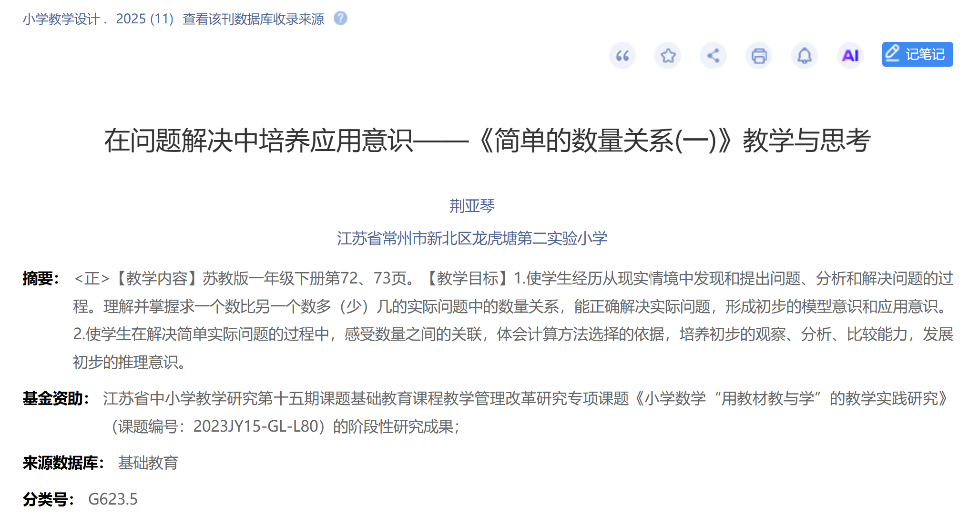
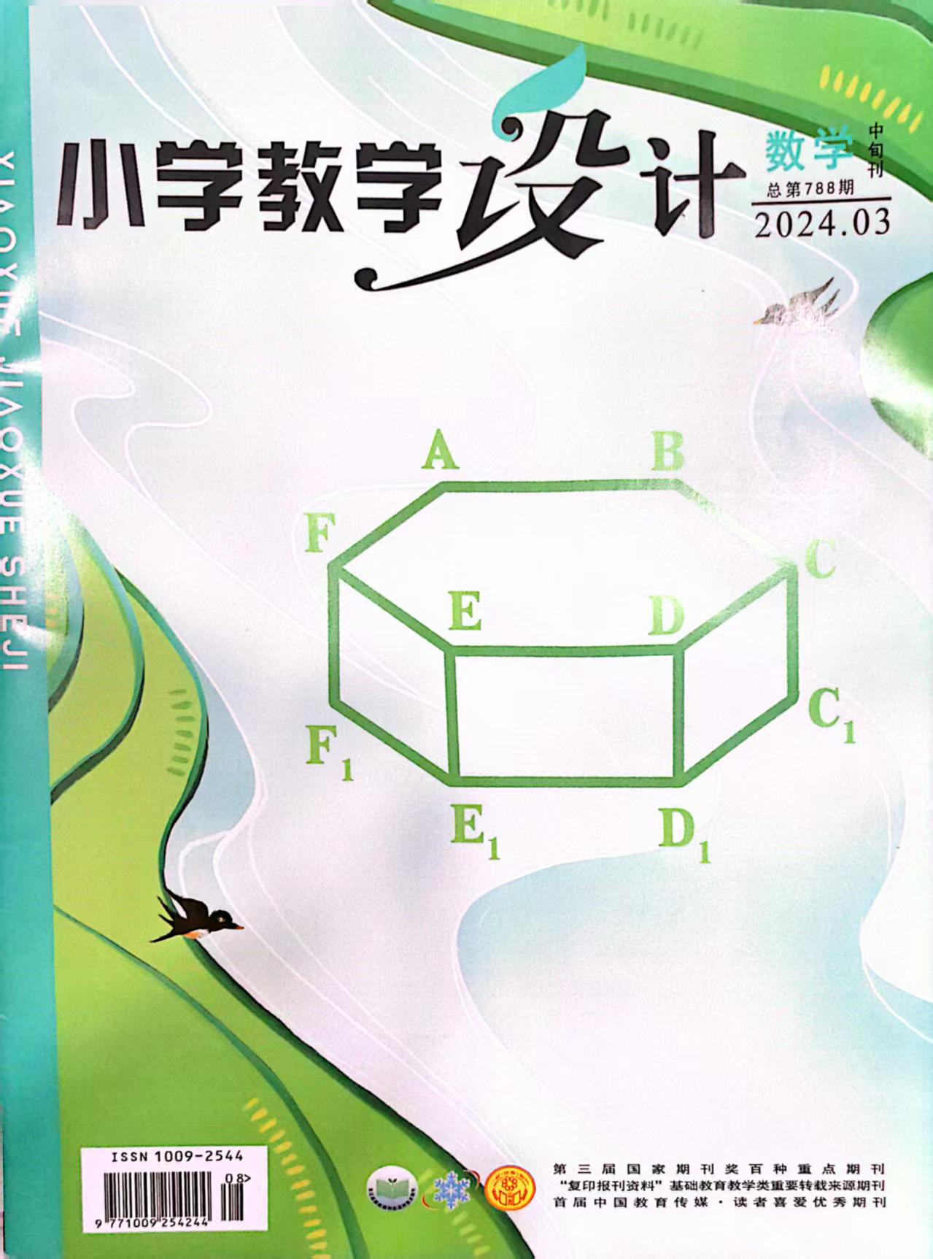
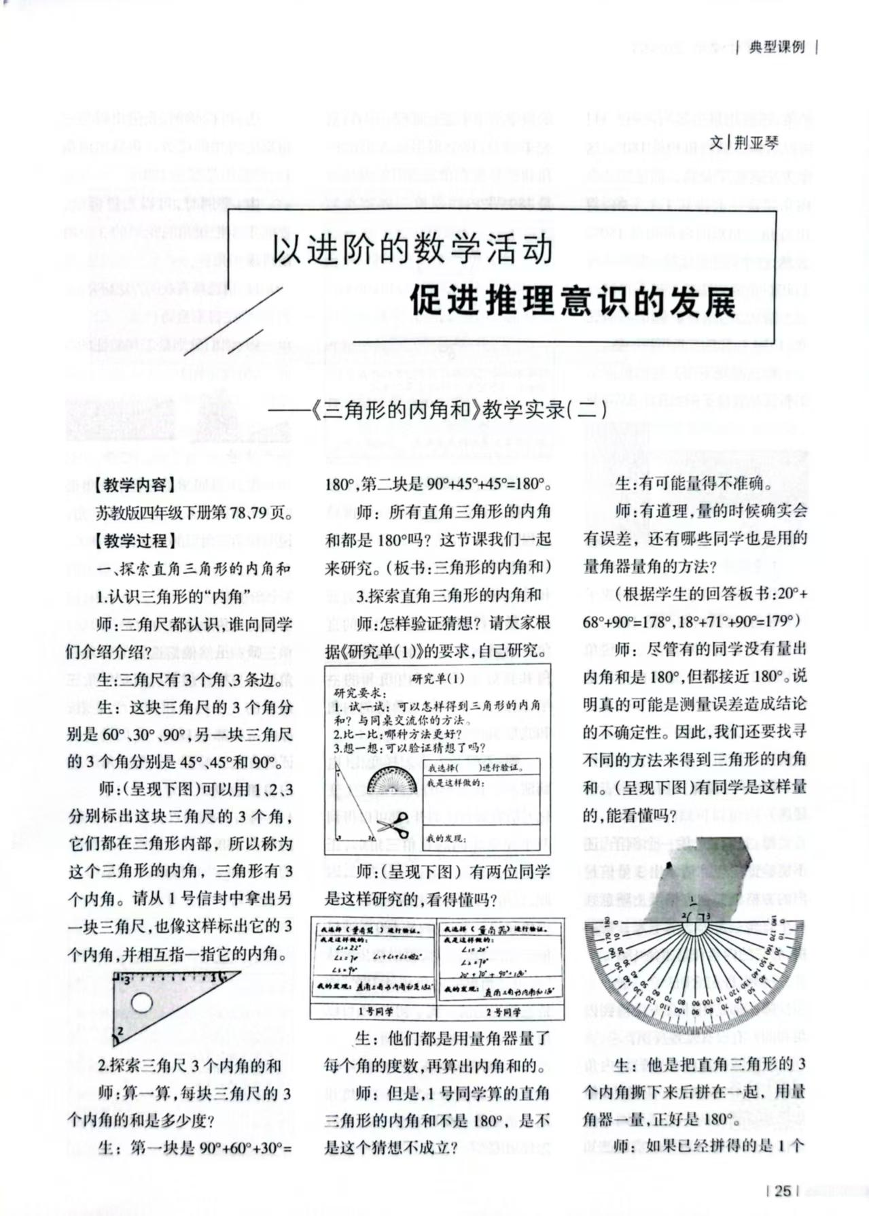
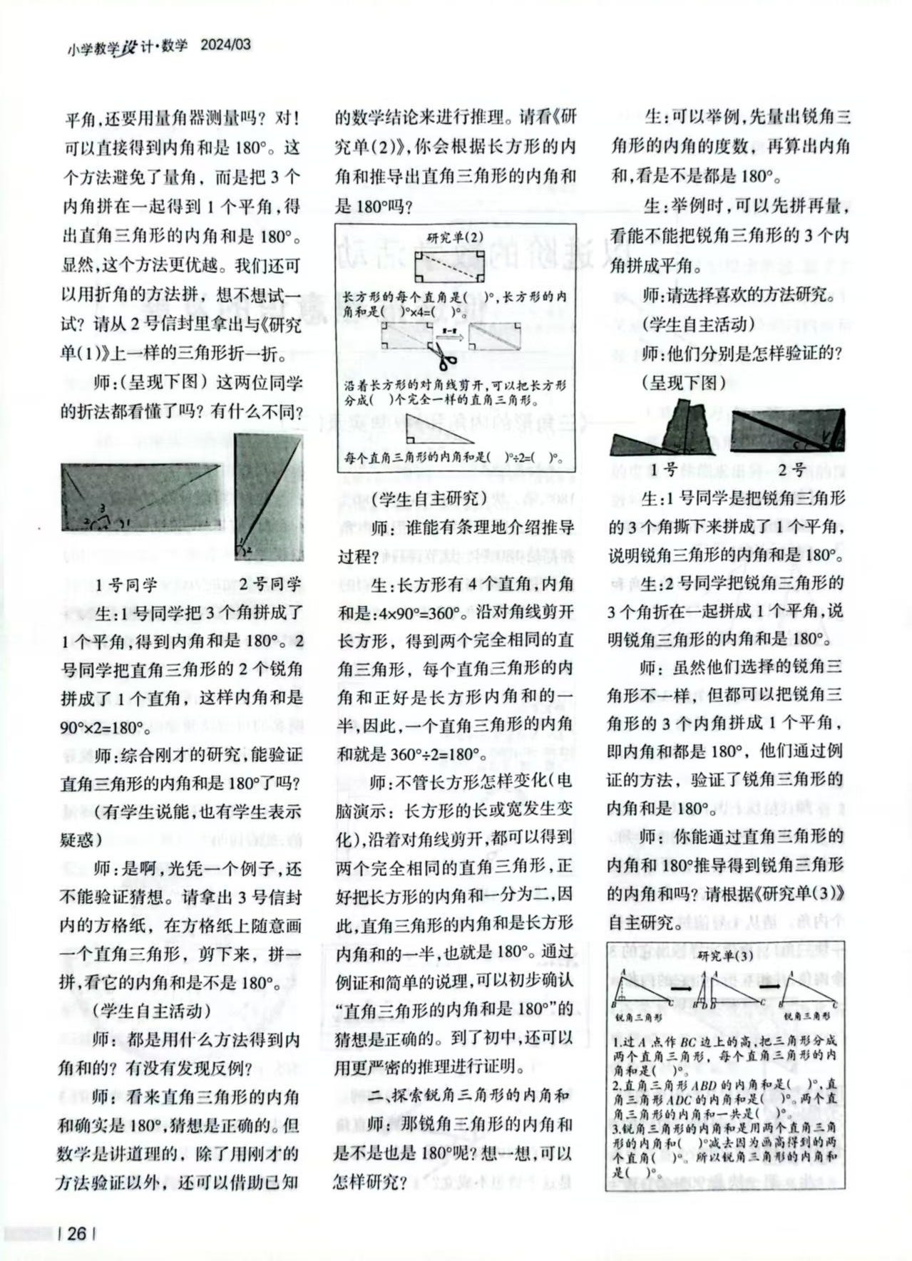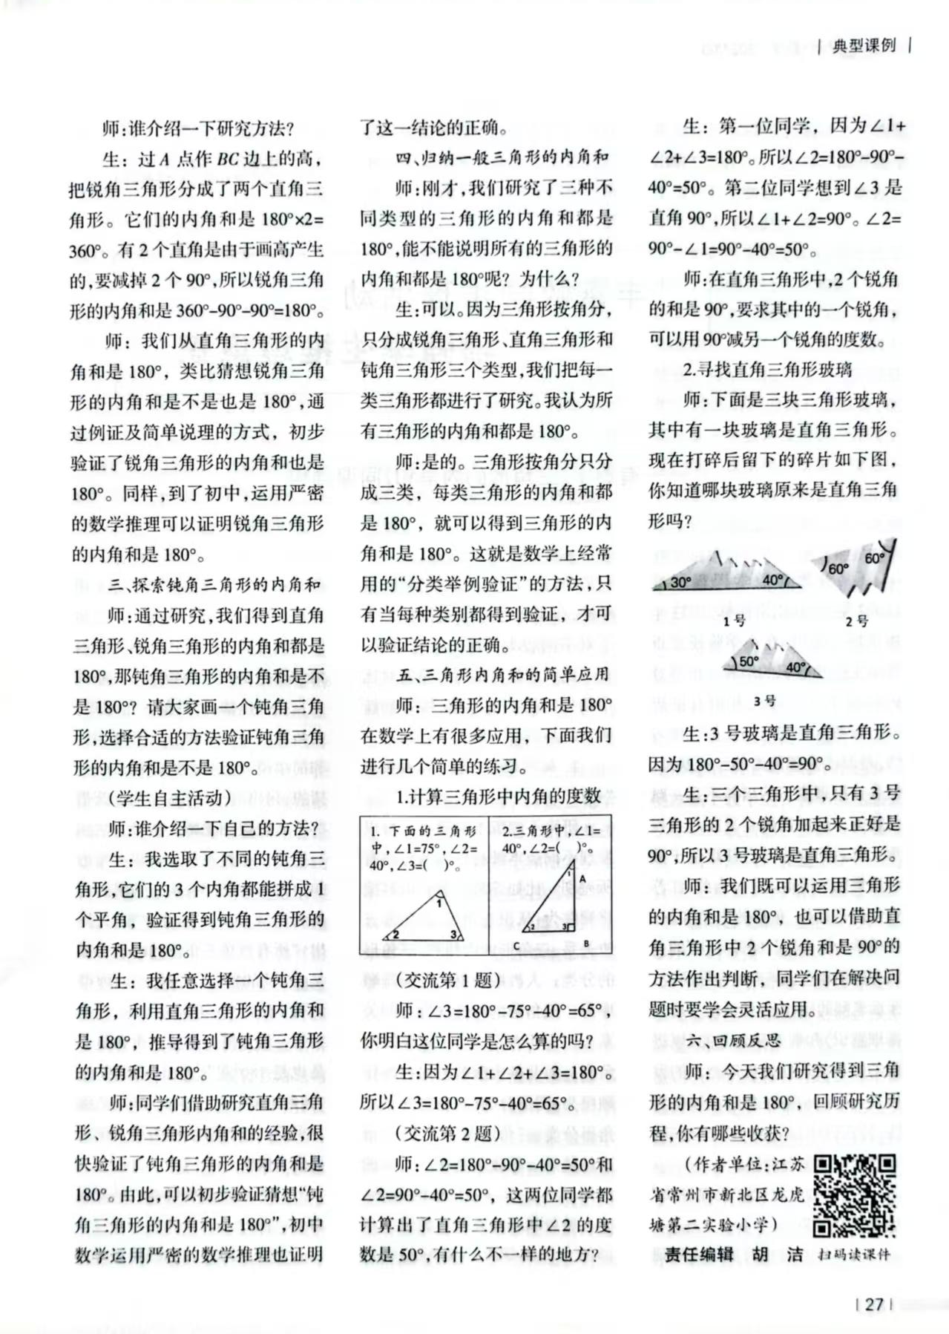
2.荆亚琴《以进阶的数学活动促进推理意识的发展——“三角形的内角和”教学实 2025.04荆亚琴《在问题解决中培养应用意识——“简单的数量关系(一)”》教学与思考发表于省级期刊《小学教学设计》
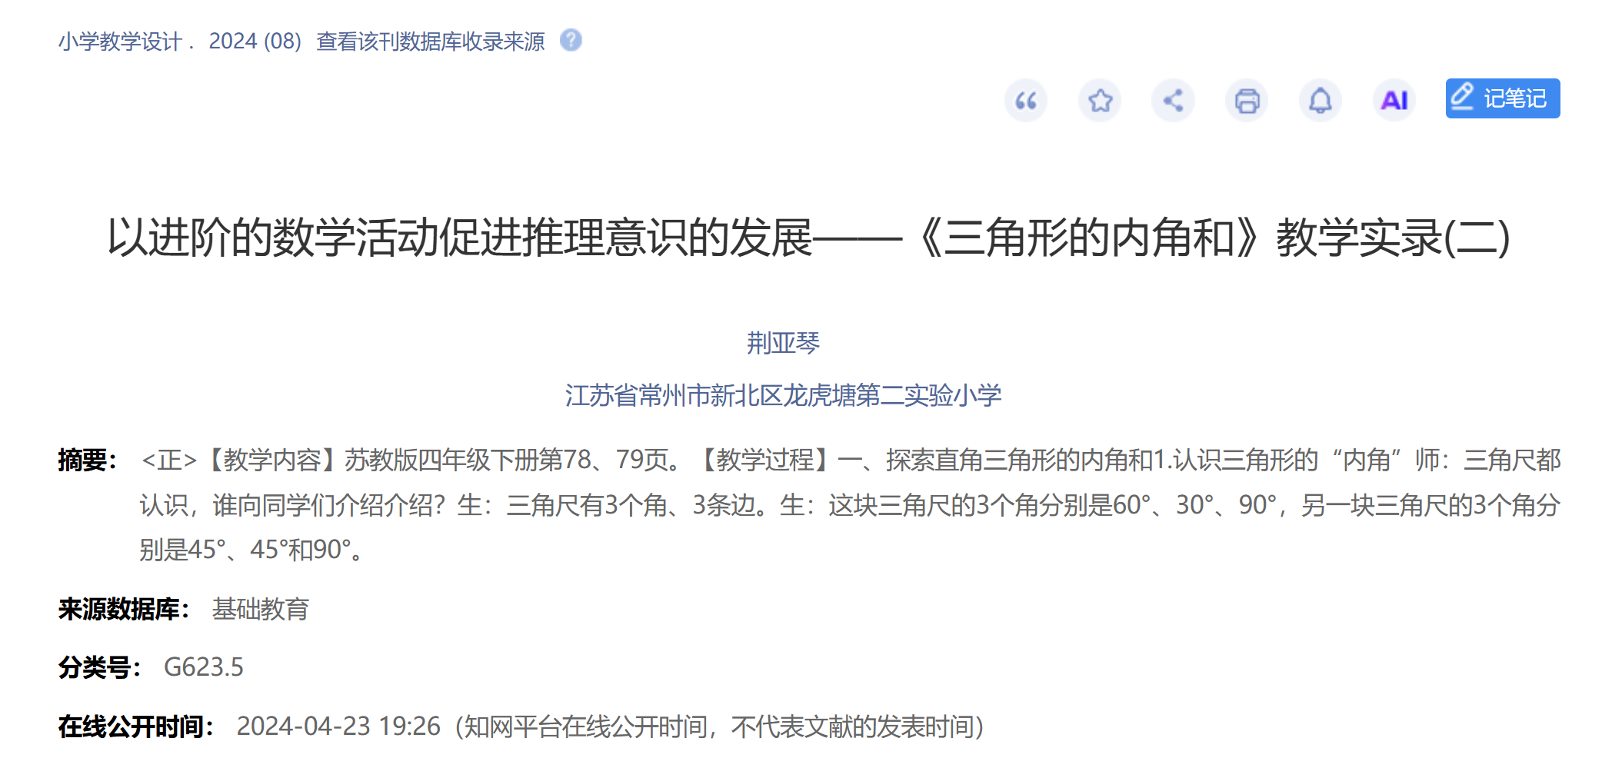

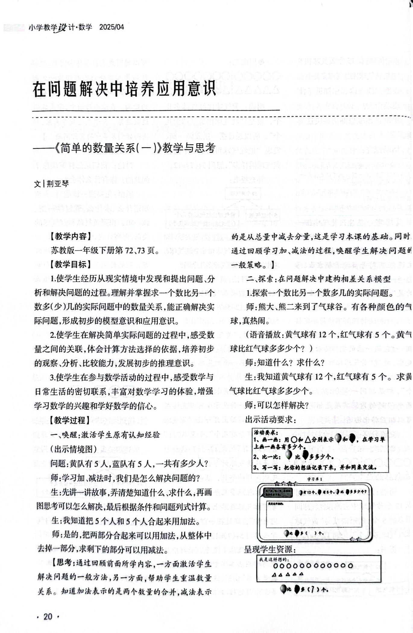
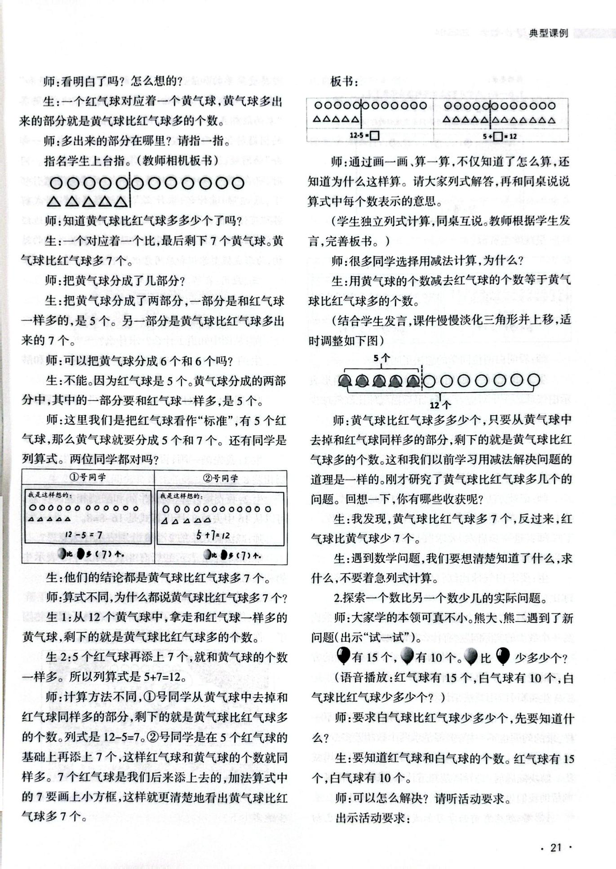
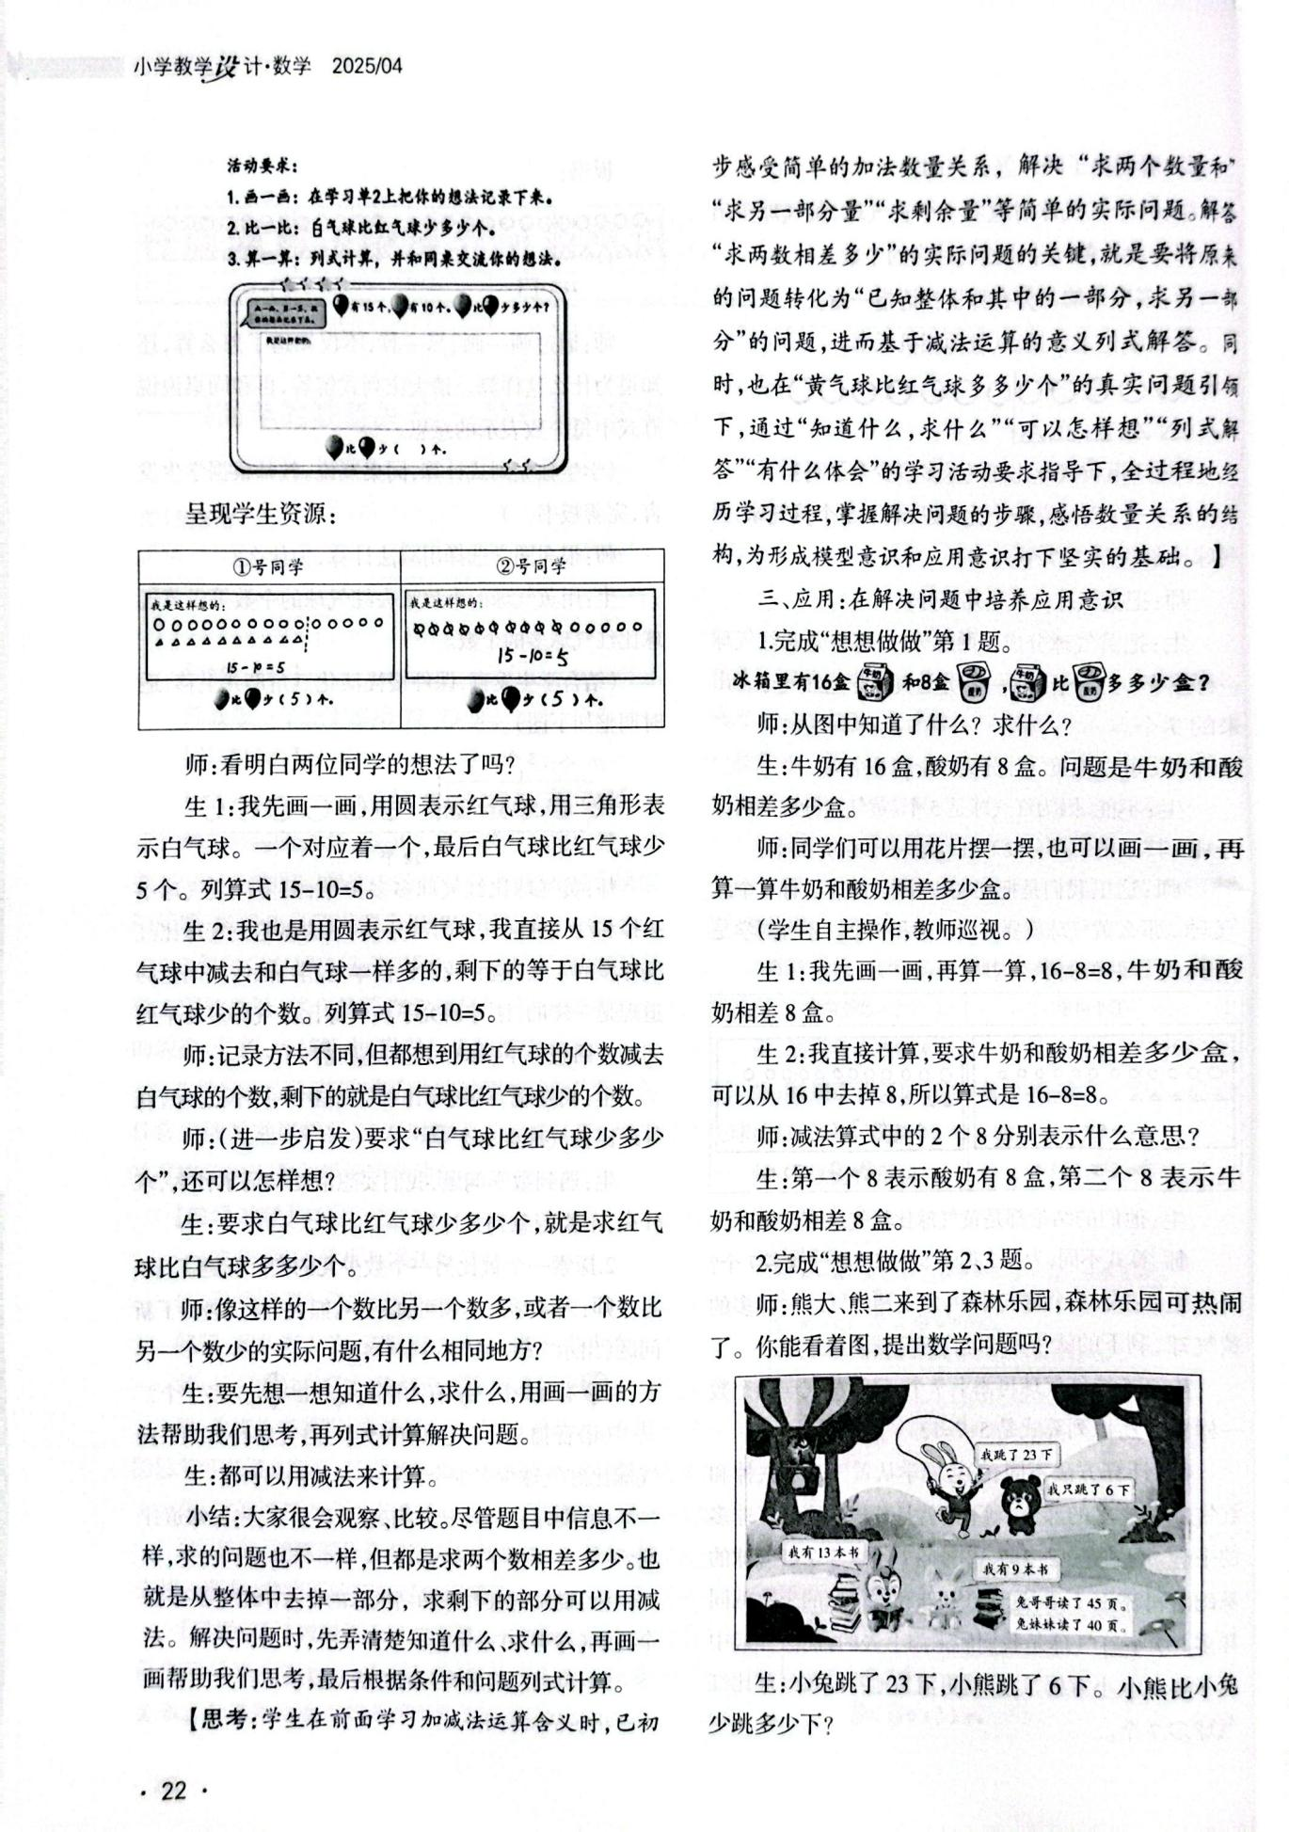
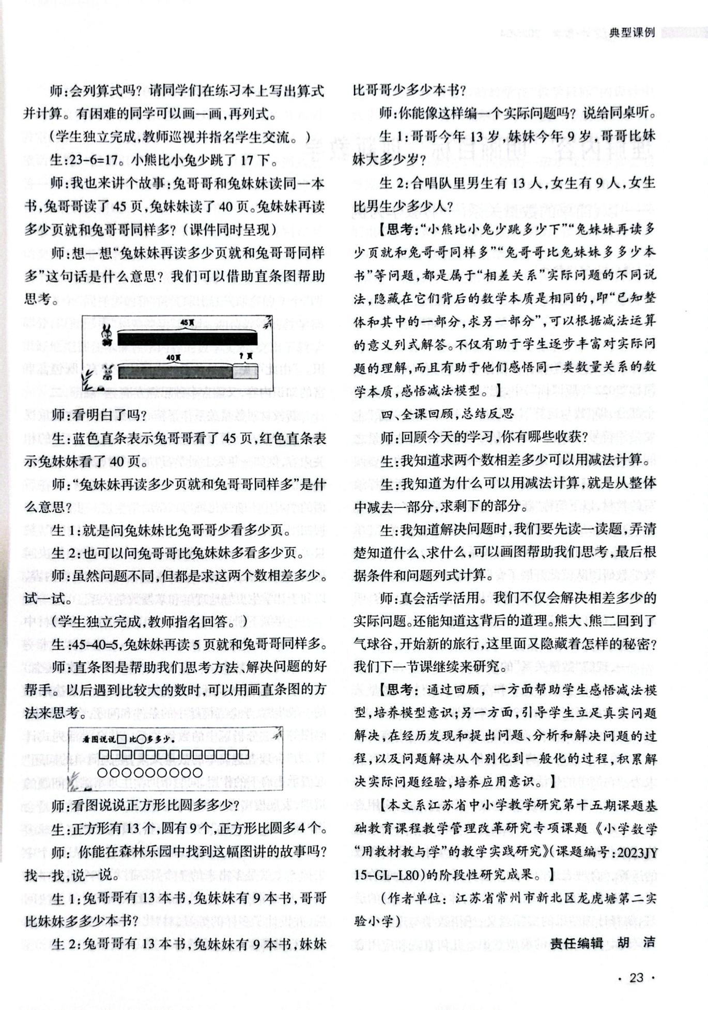
3.省级 2025.05 基于学科育人的小学数学教学策略 王妍 《数学小灵通》
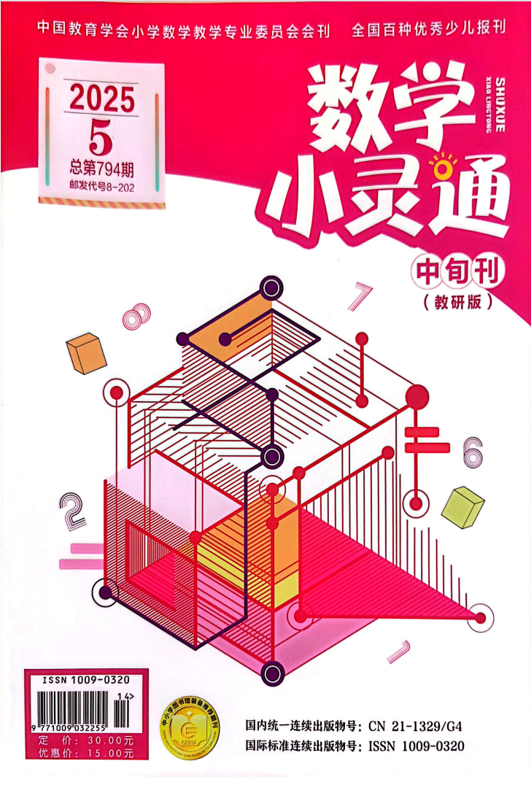
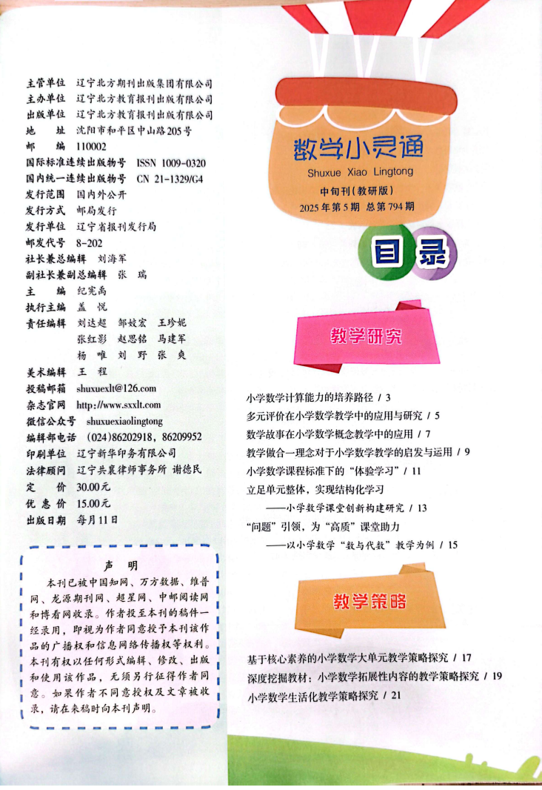
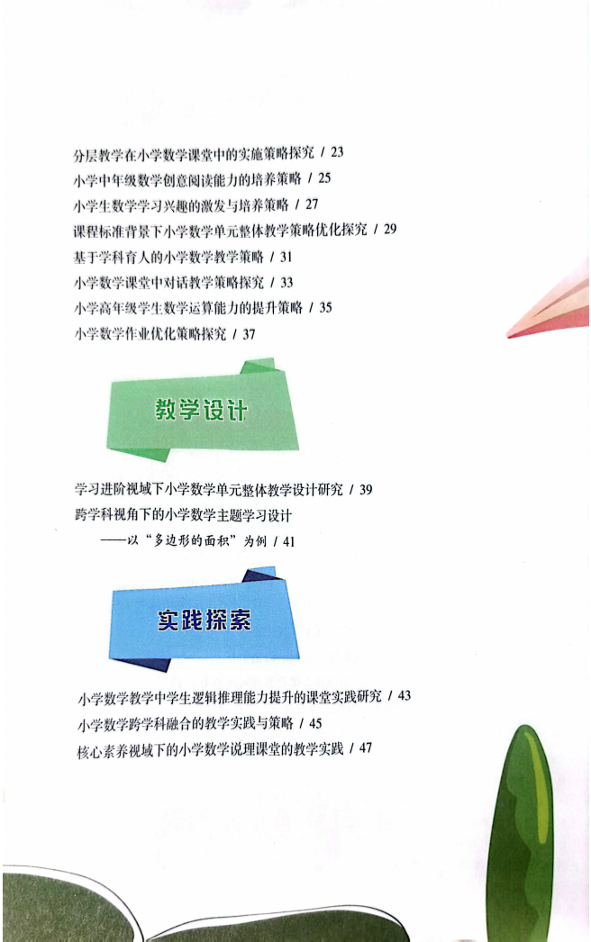
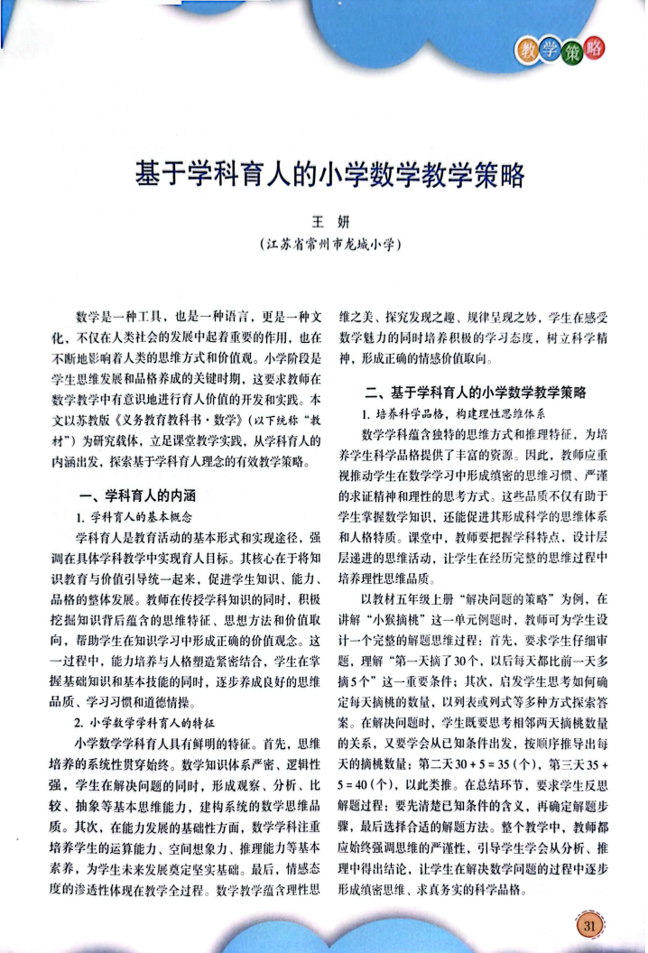
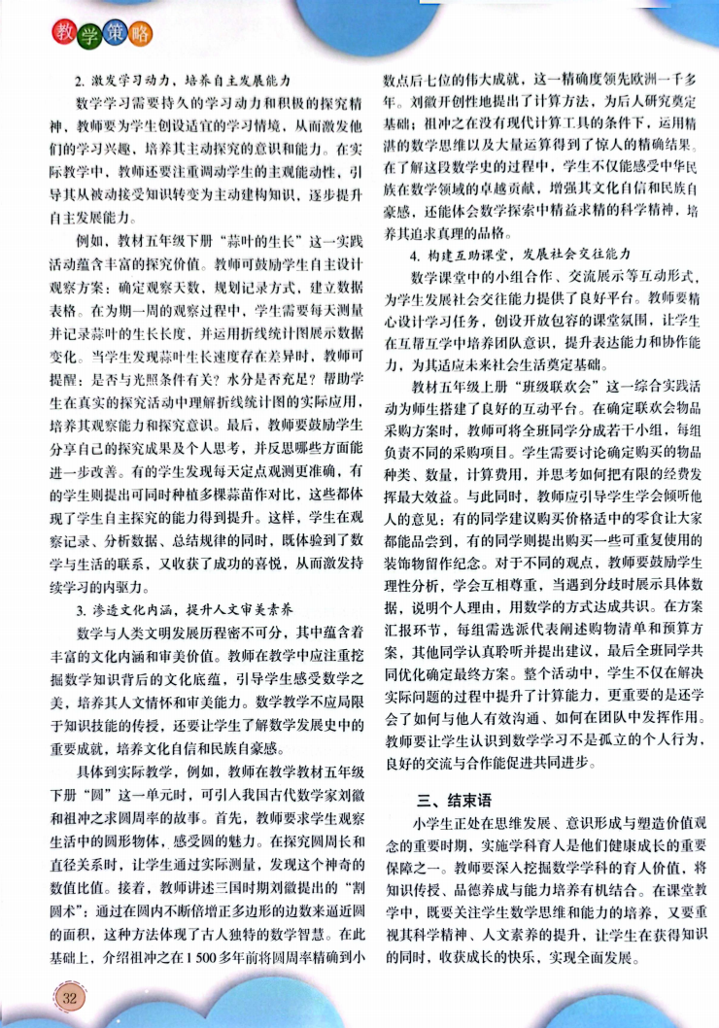
4.省级 2024.1 “结构化”视域下小学数学核心任务的设计与教学实践研究 肖喜萌 《教育考试与评价》
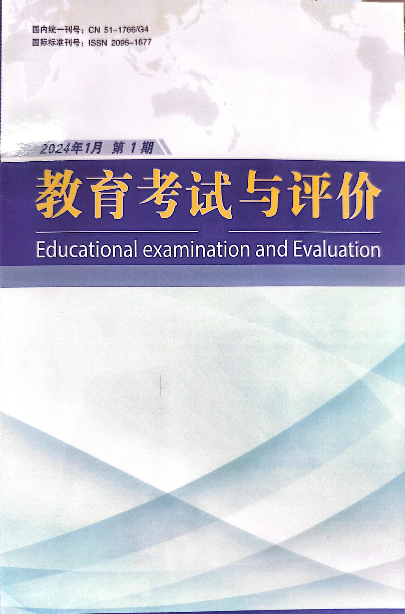
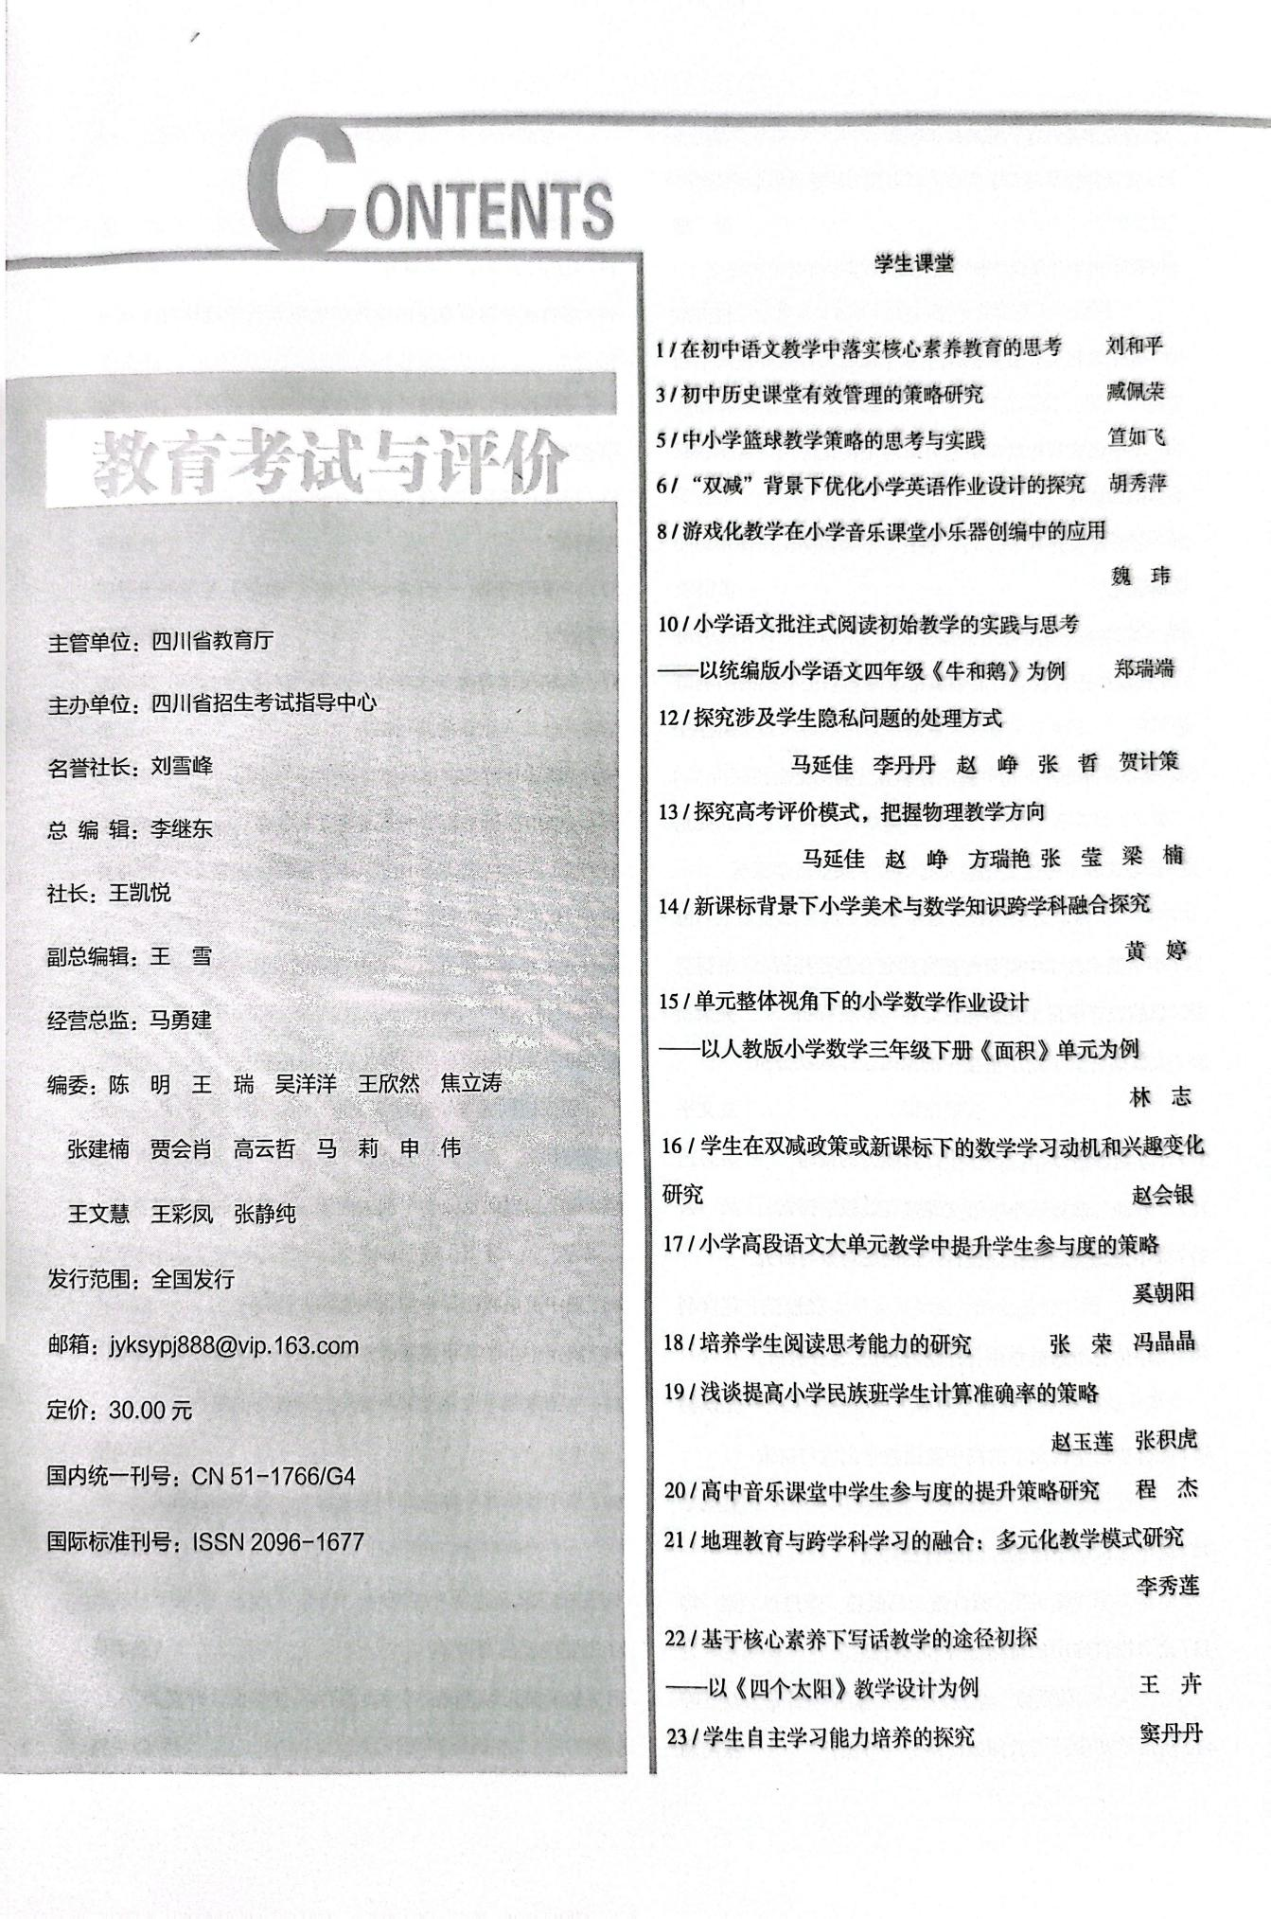
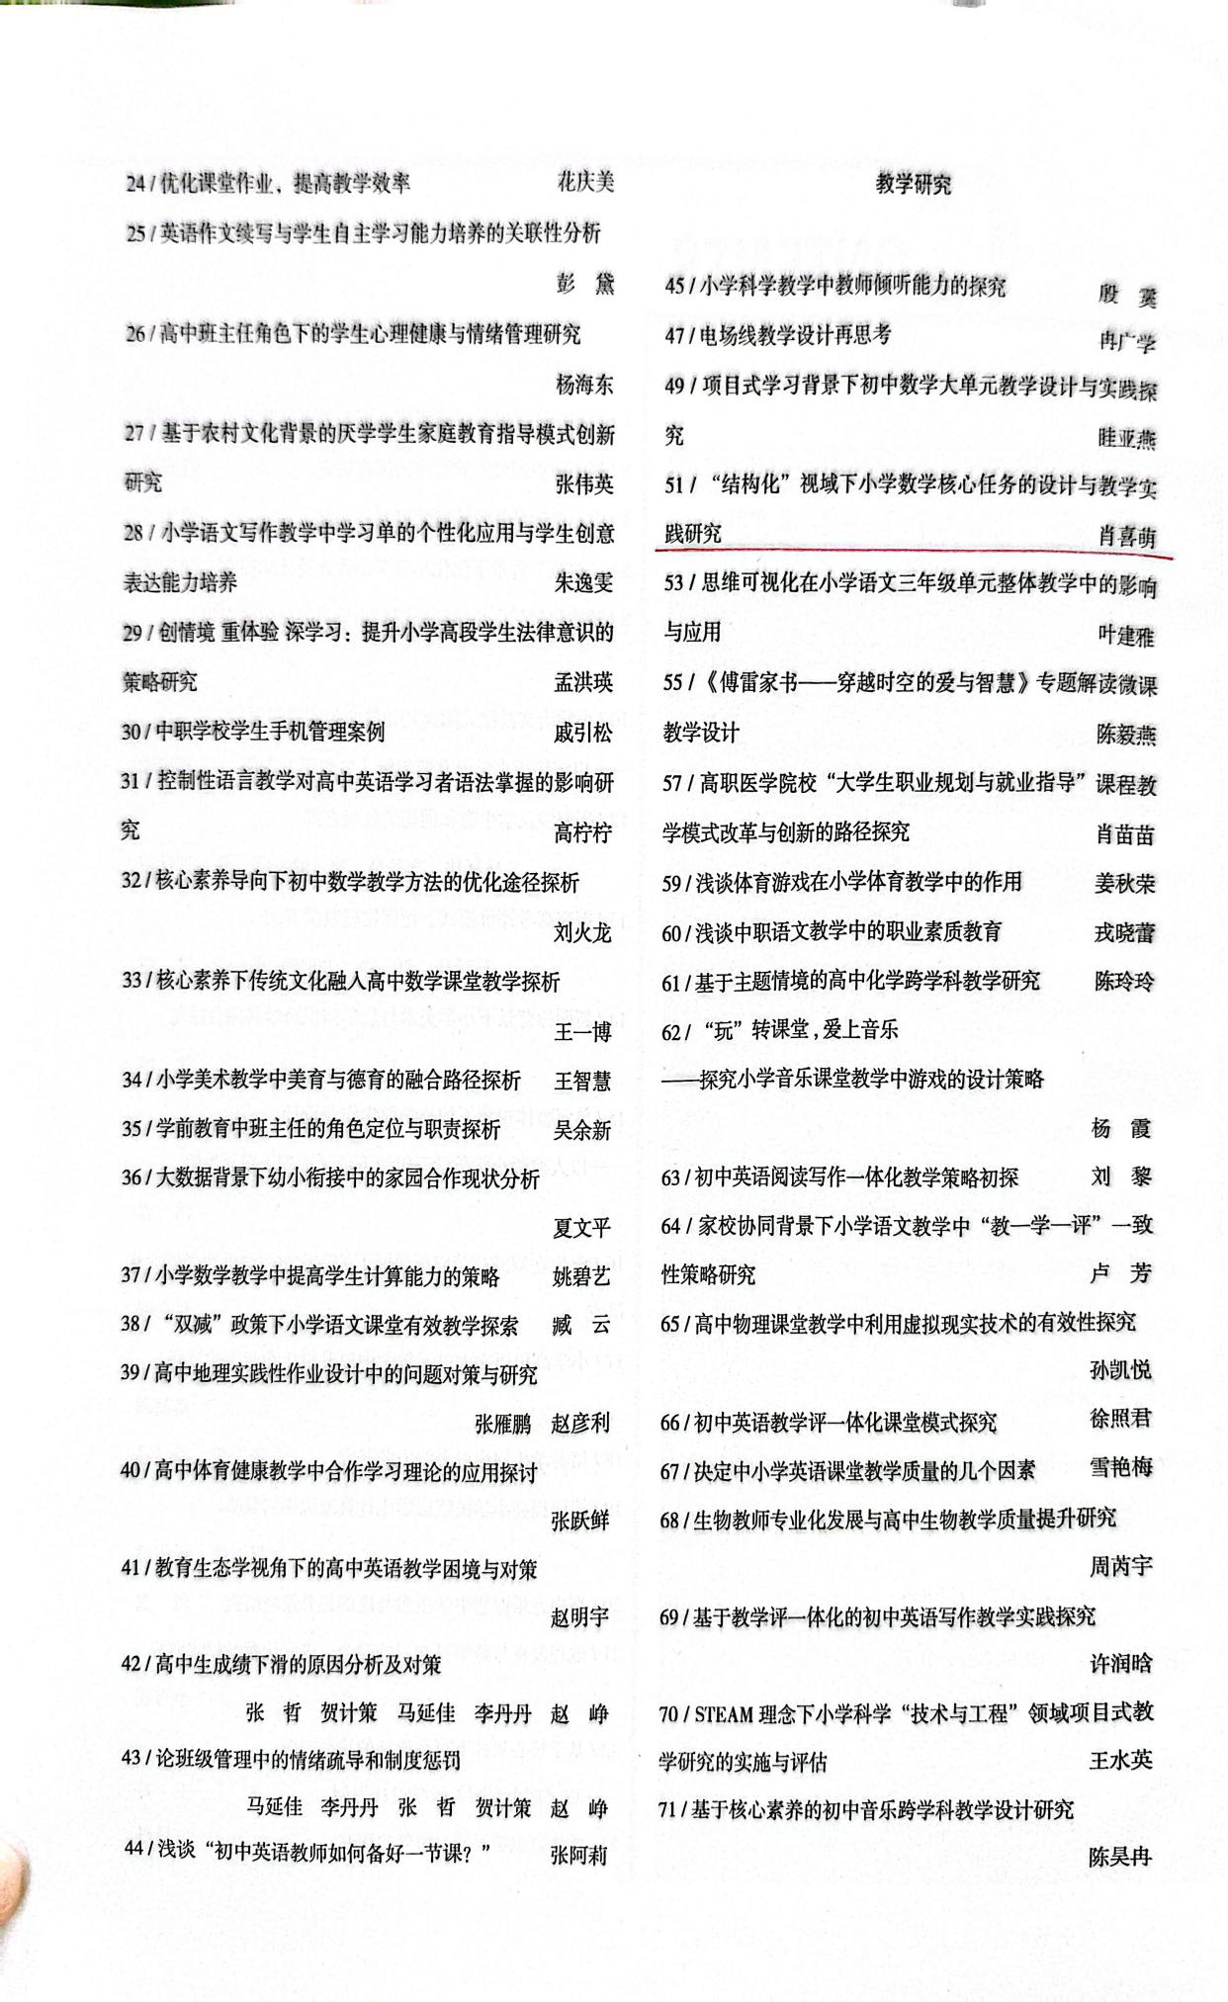
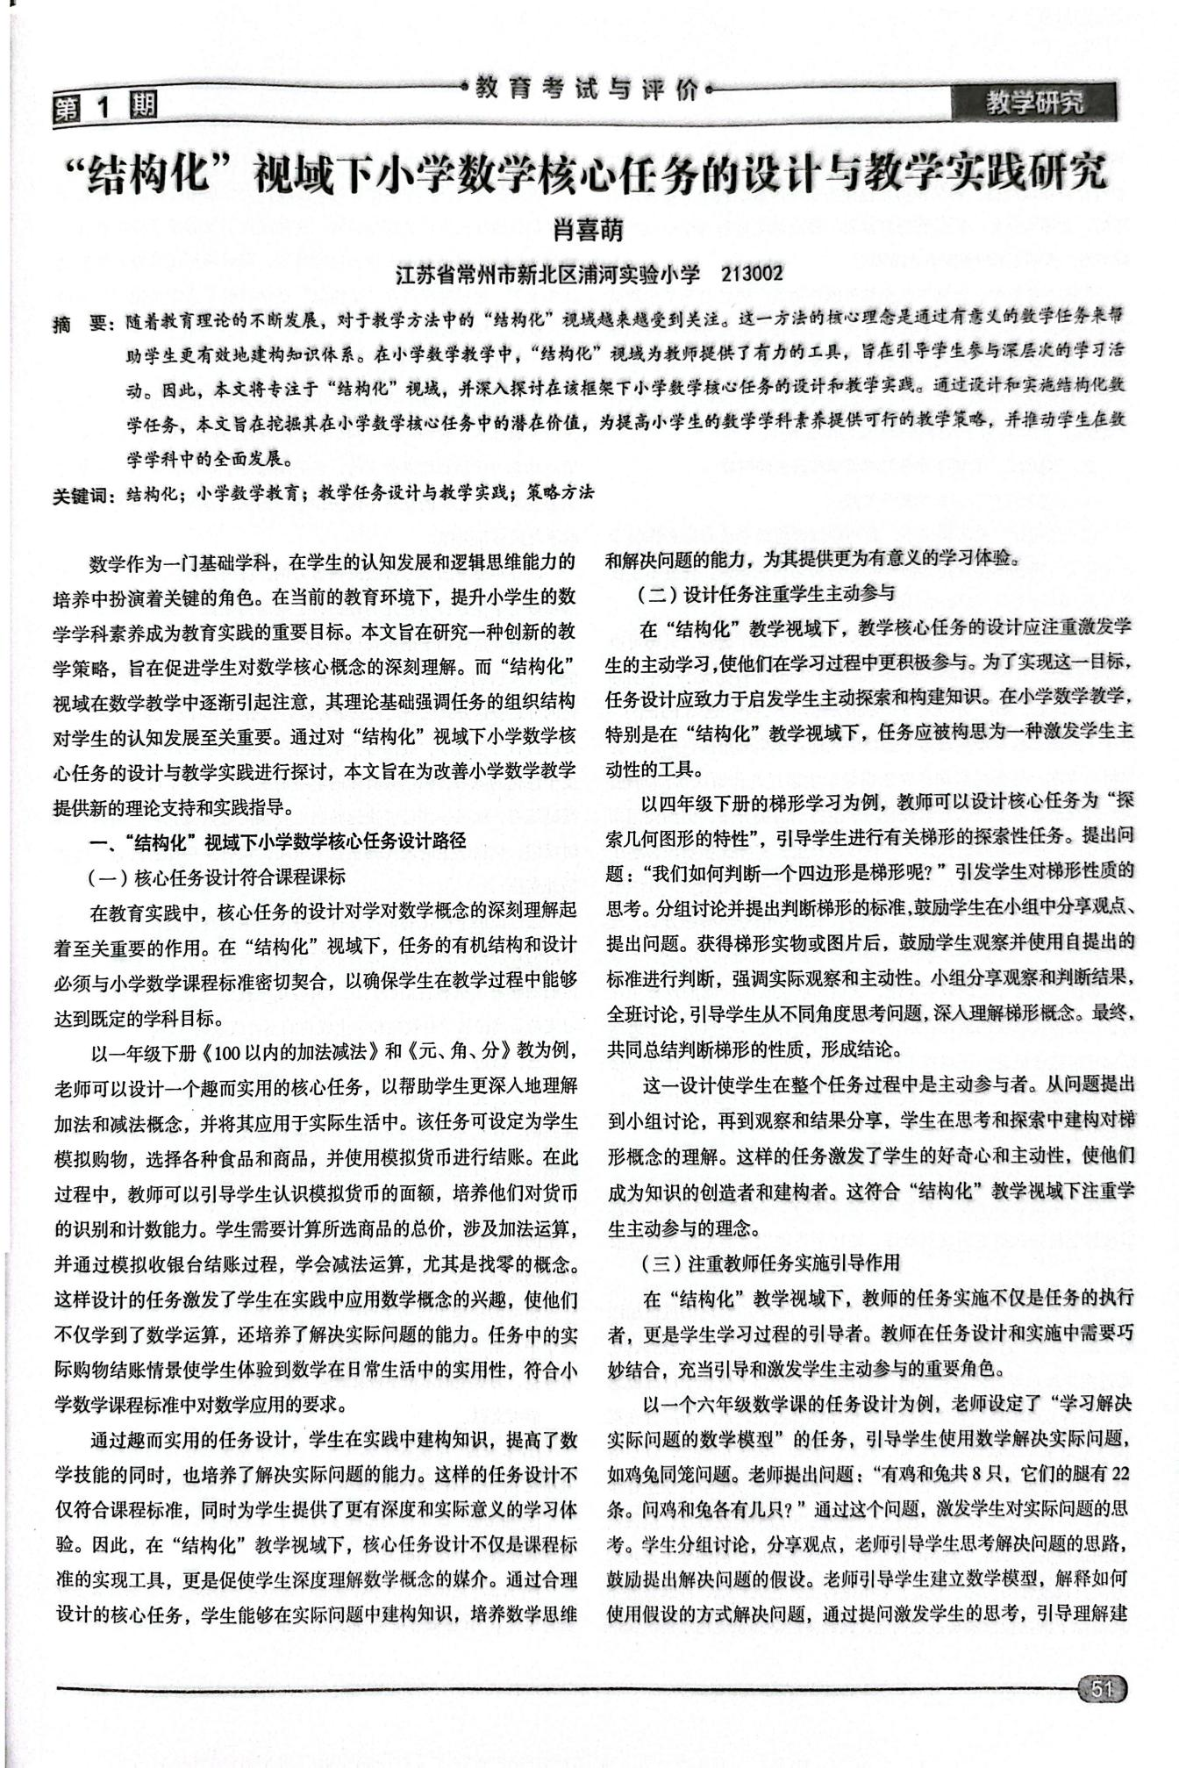
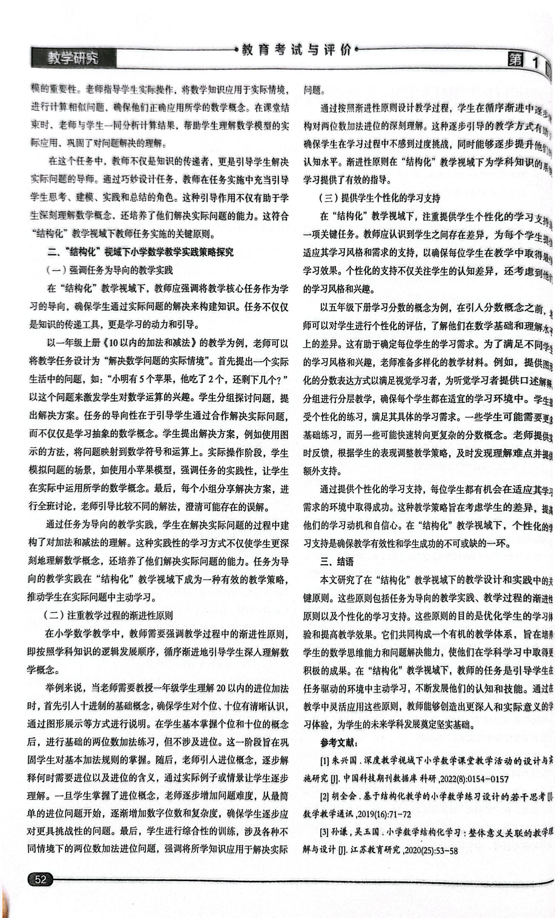
5. 徐璐2024.4《结构化视域下数学核心任务设计与教学探析》发表于《基础教育参考》
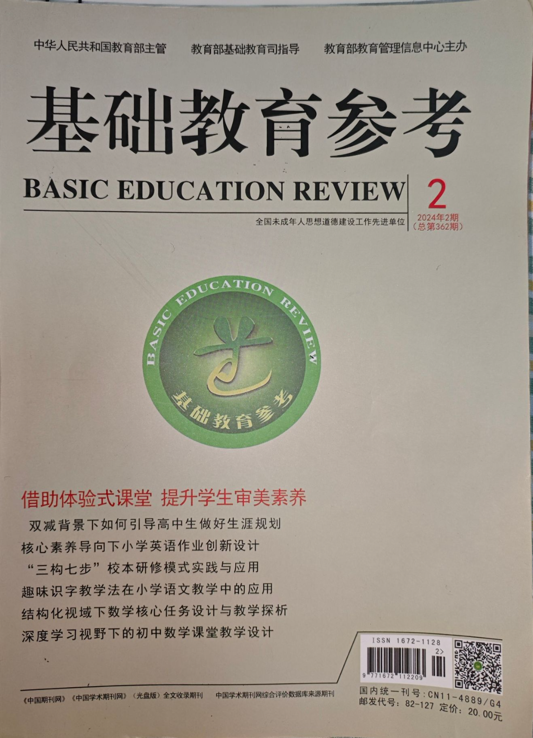
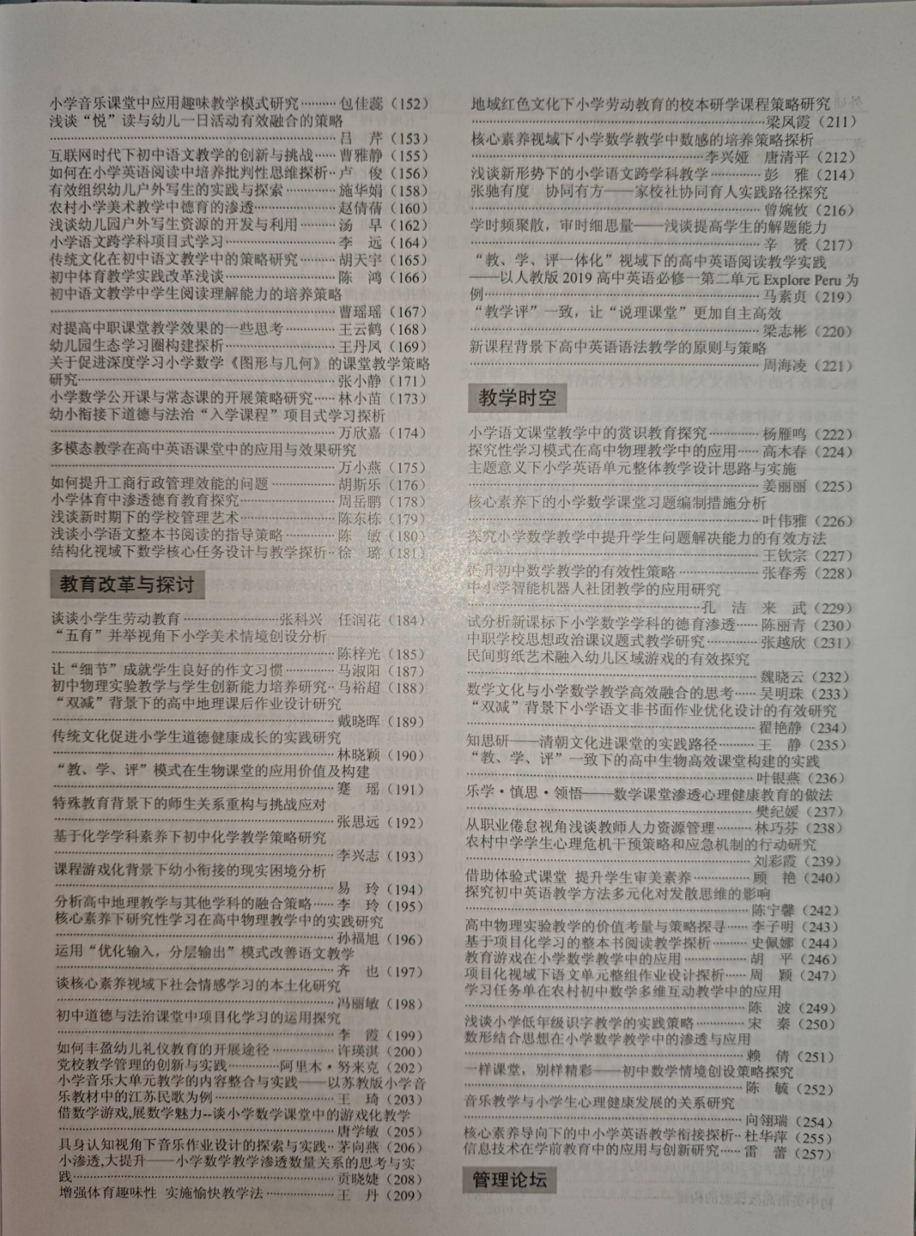
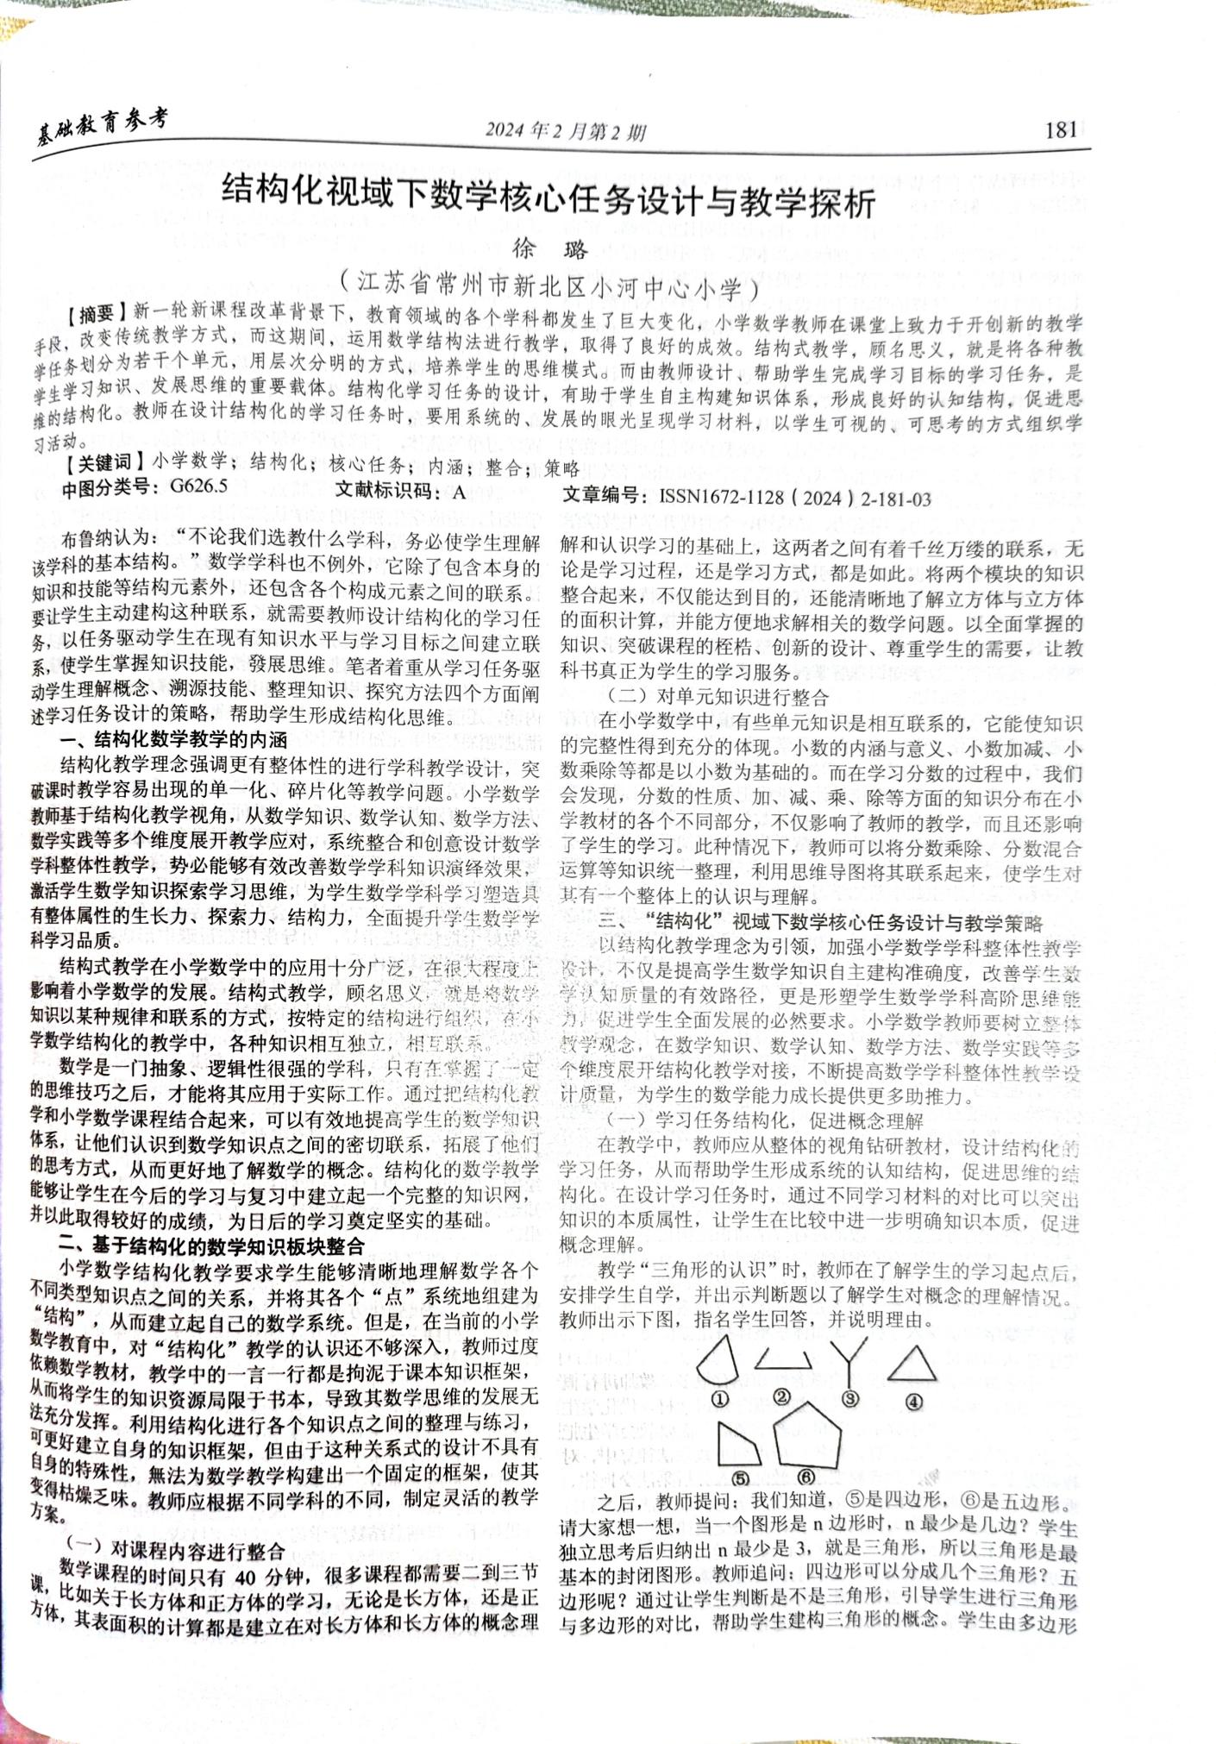
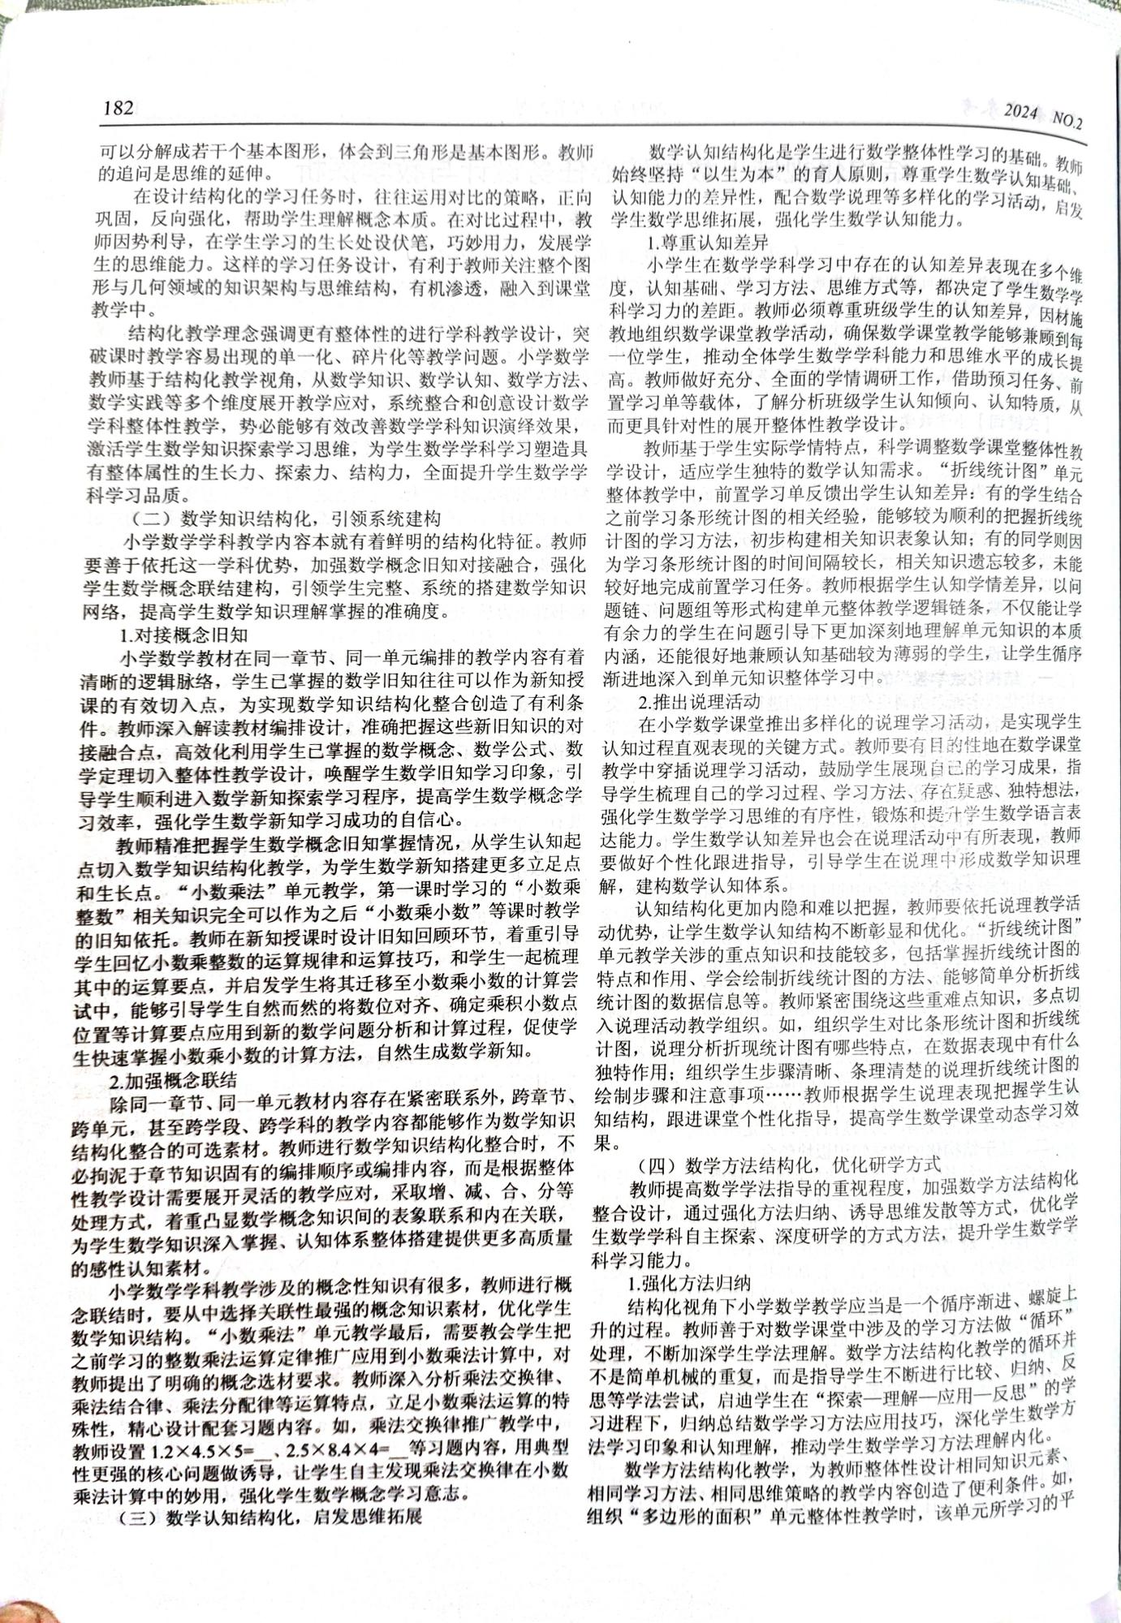
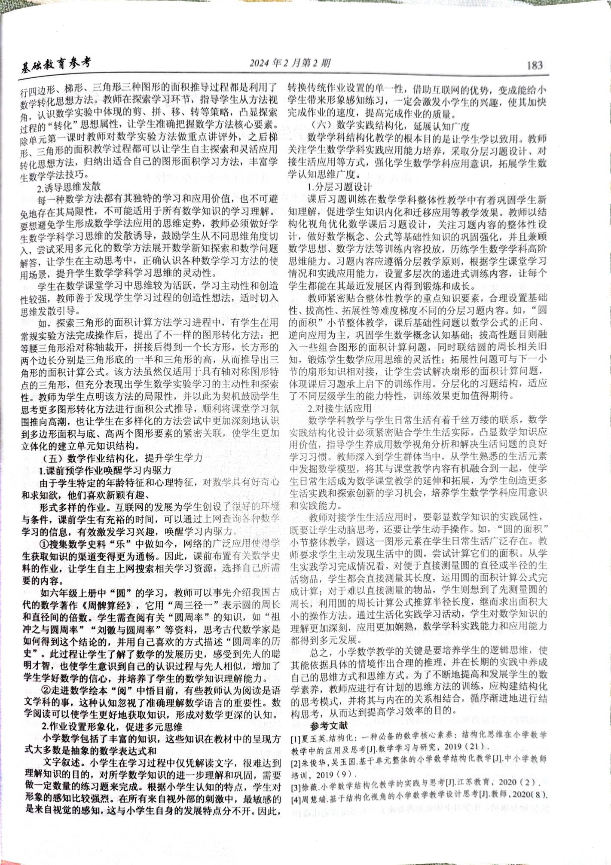
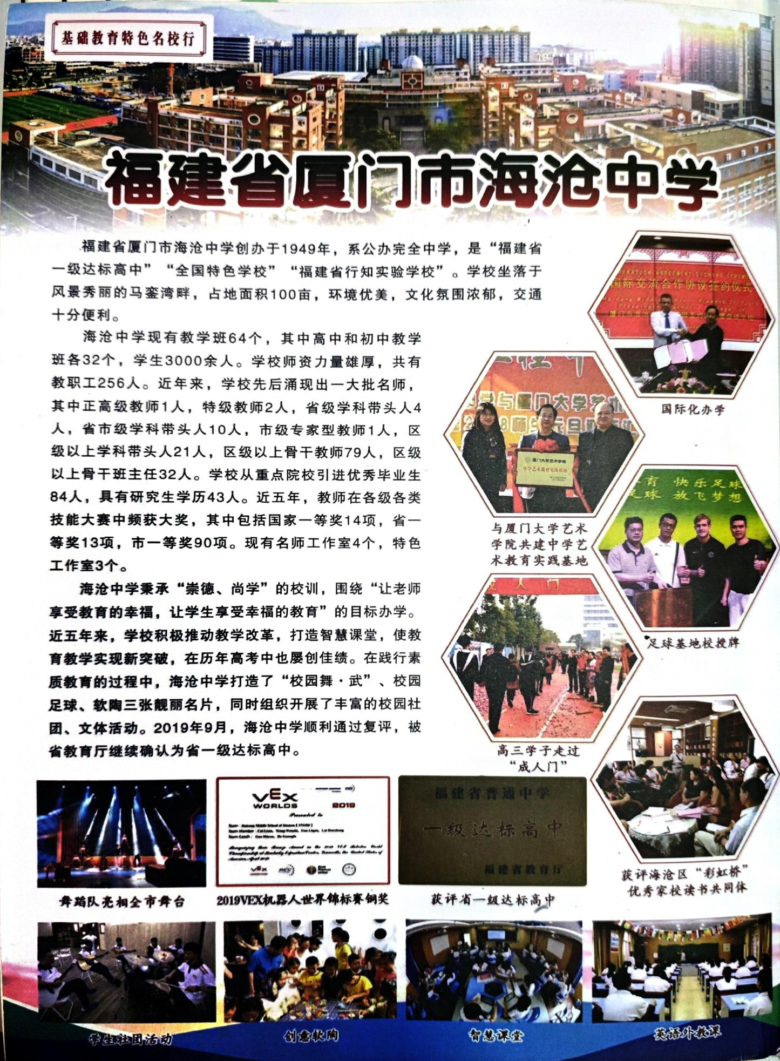
6. 肖喜萌2023.9 《新课标背景下小学数学综合实践活动设计研究》发表于《青少年书法报》
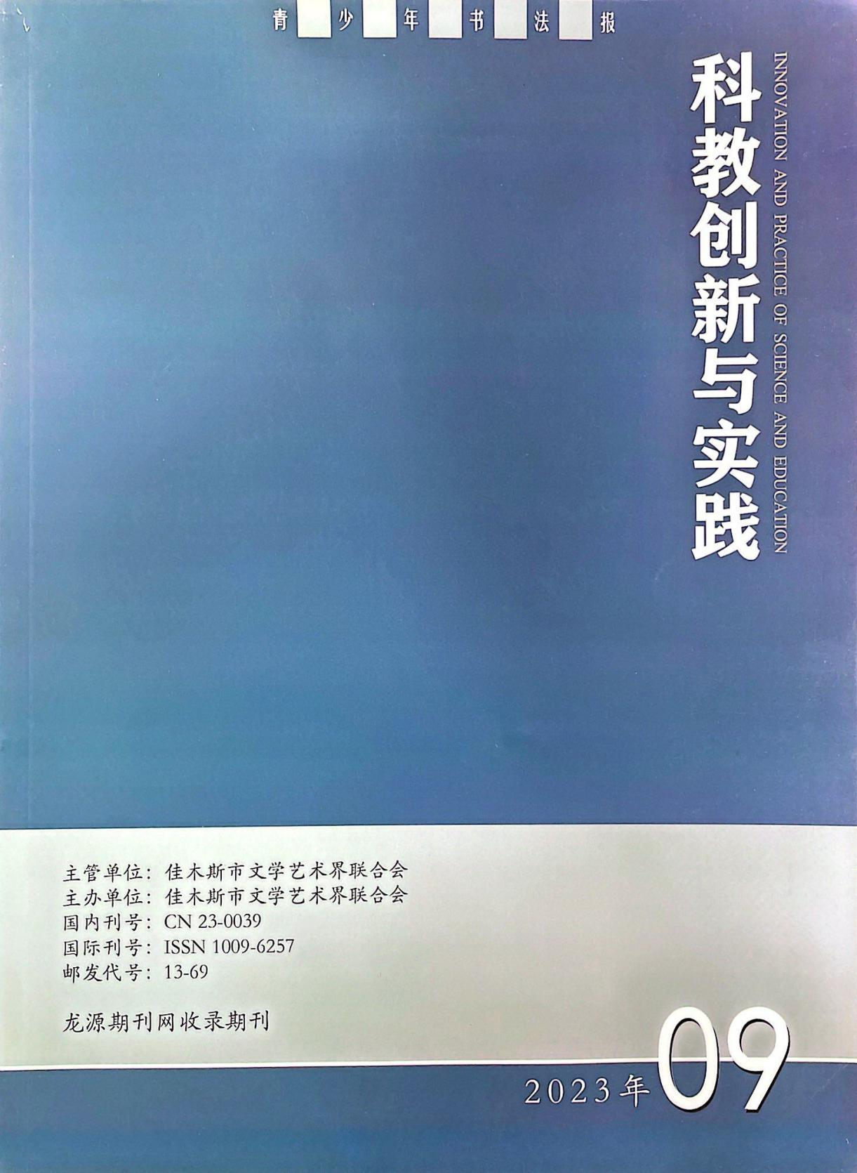
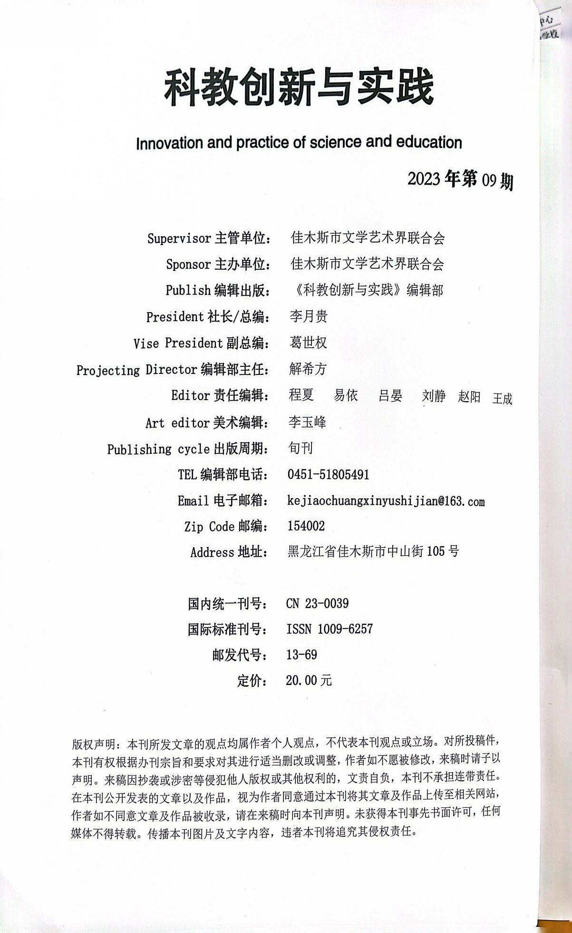
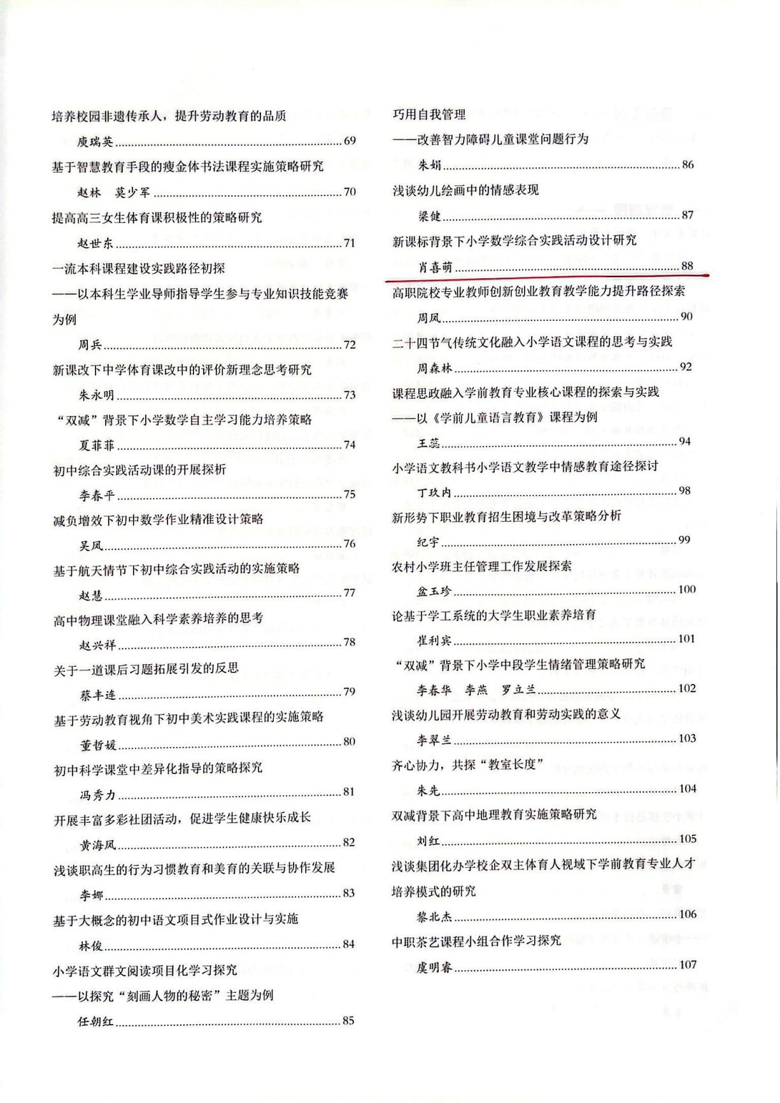
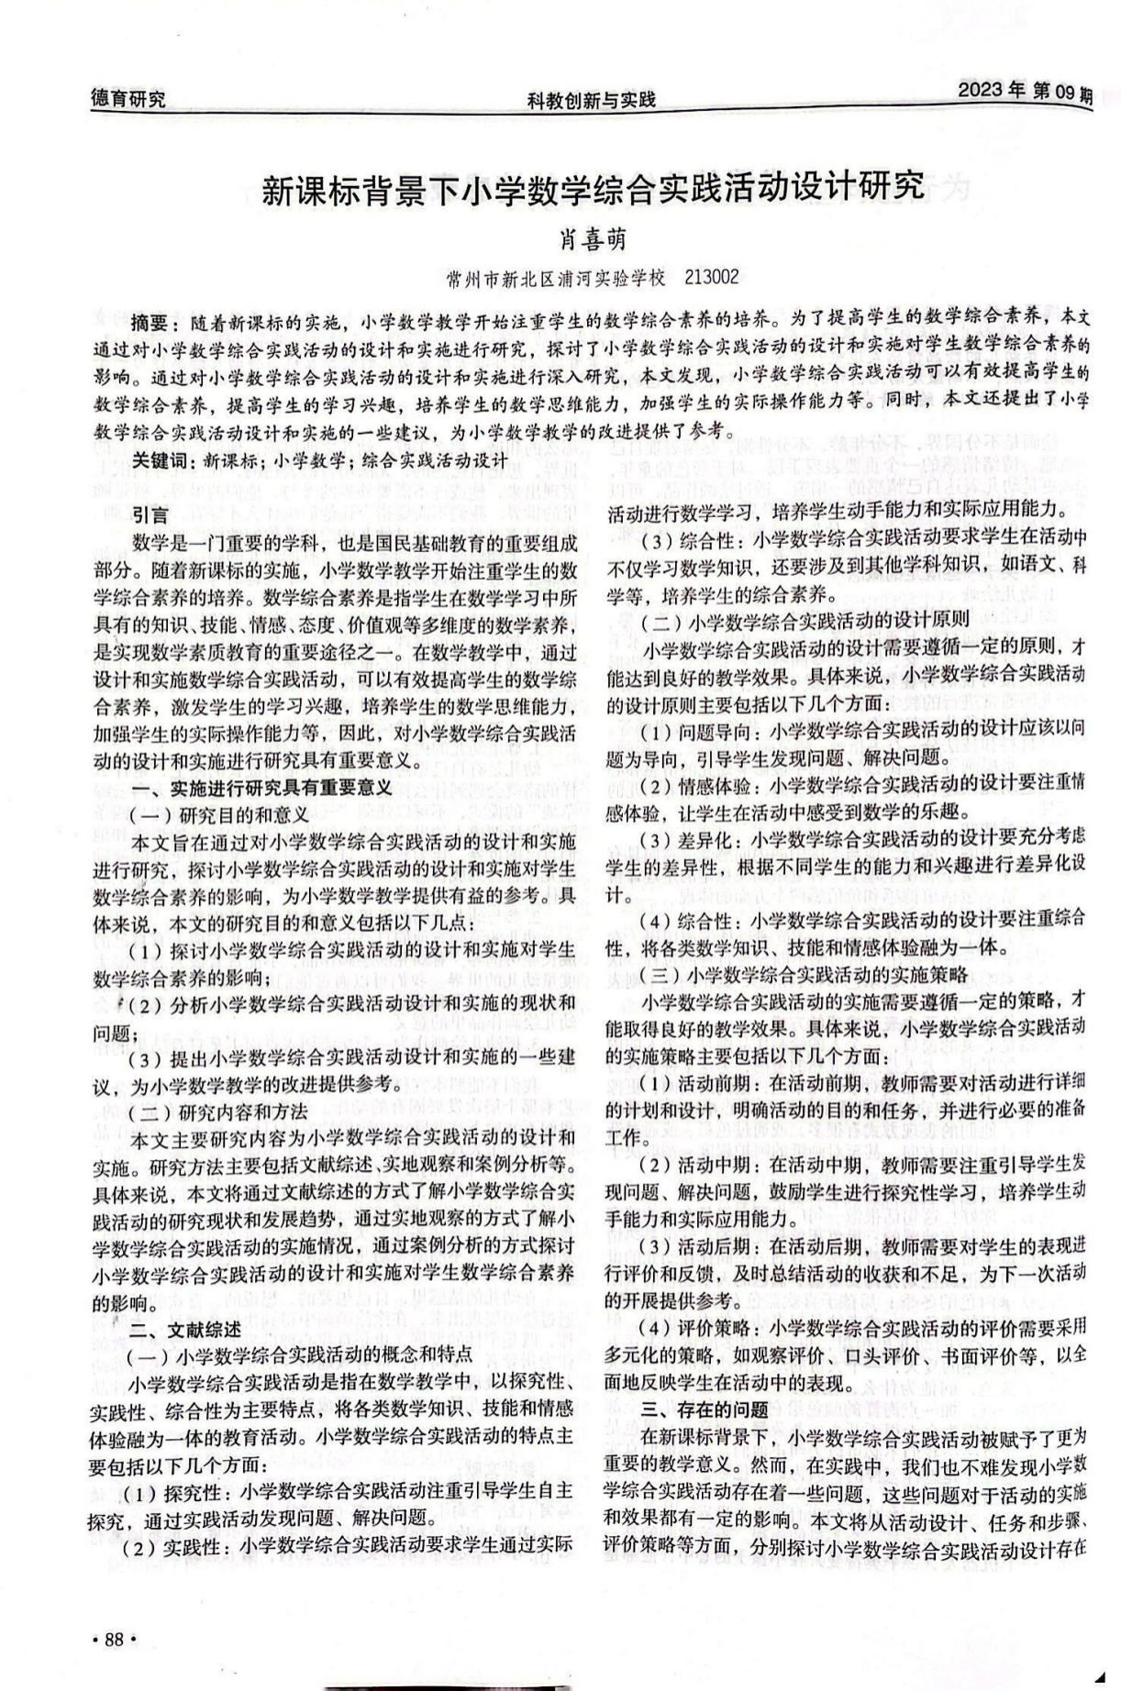
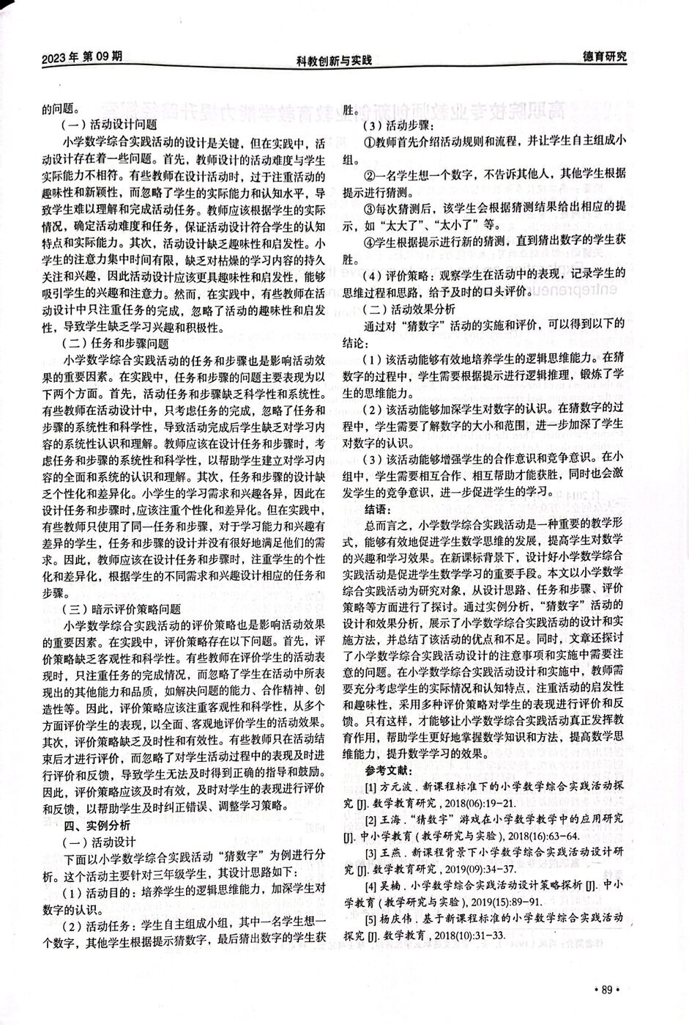

7.冯婷婷2023.12《数学文化在小学数学教学中的应用策略》发表于《向导》

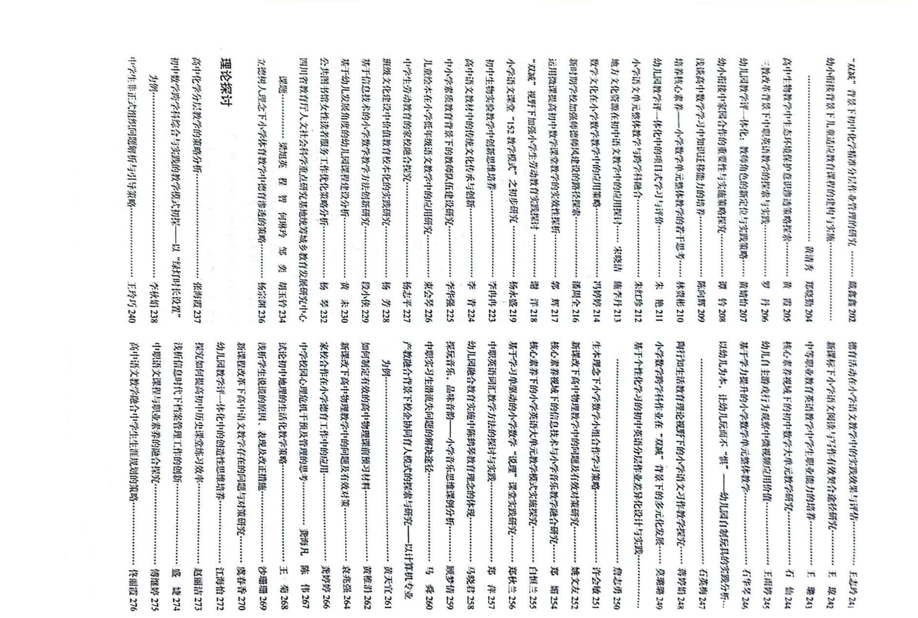
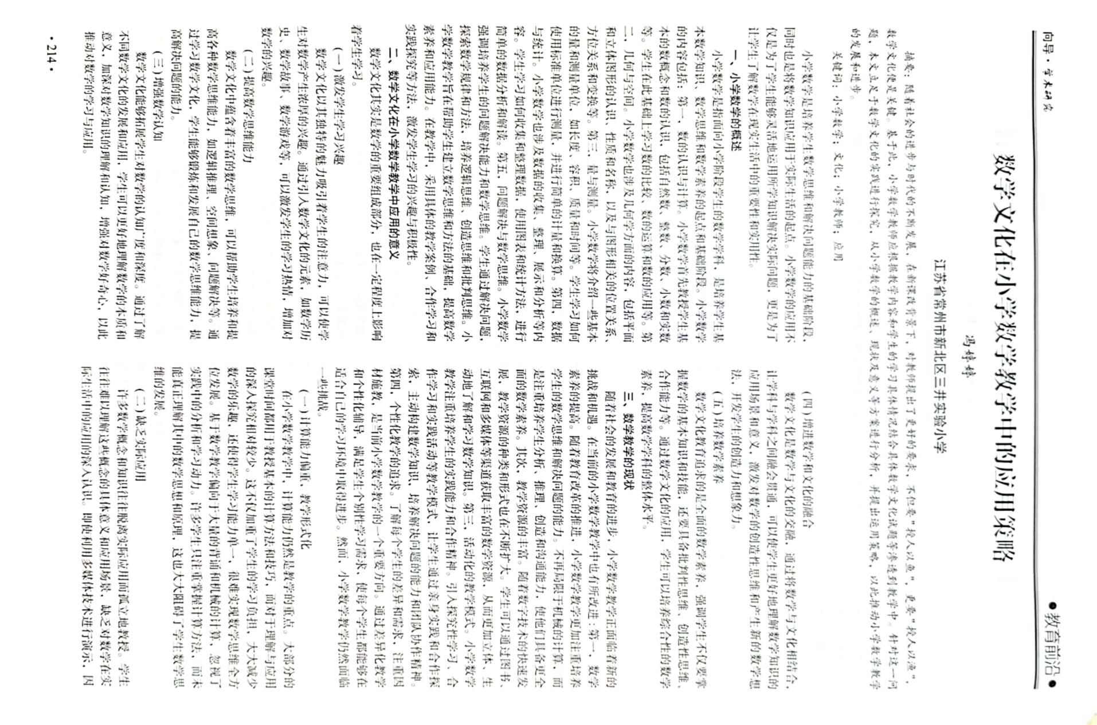
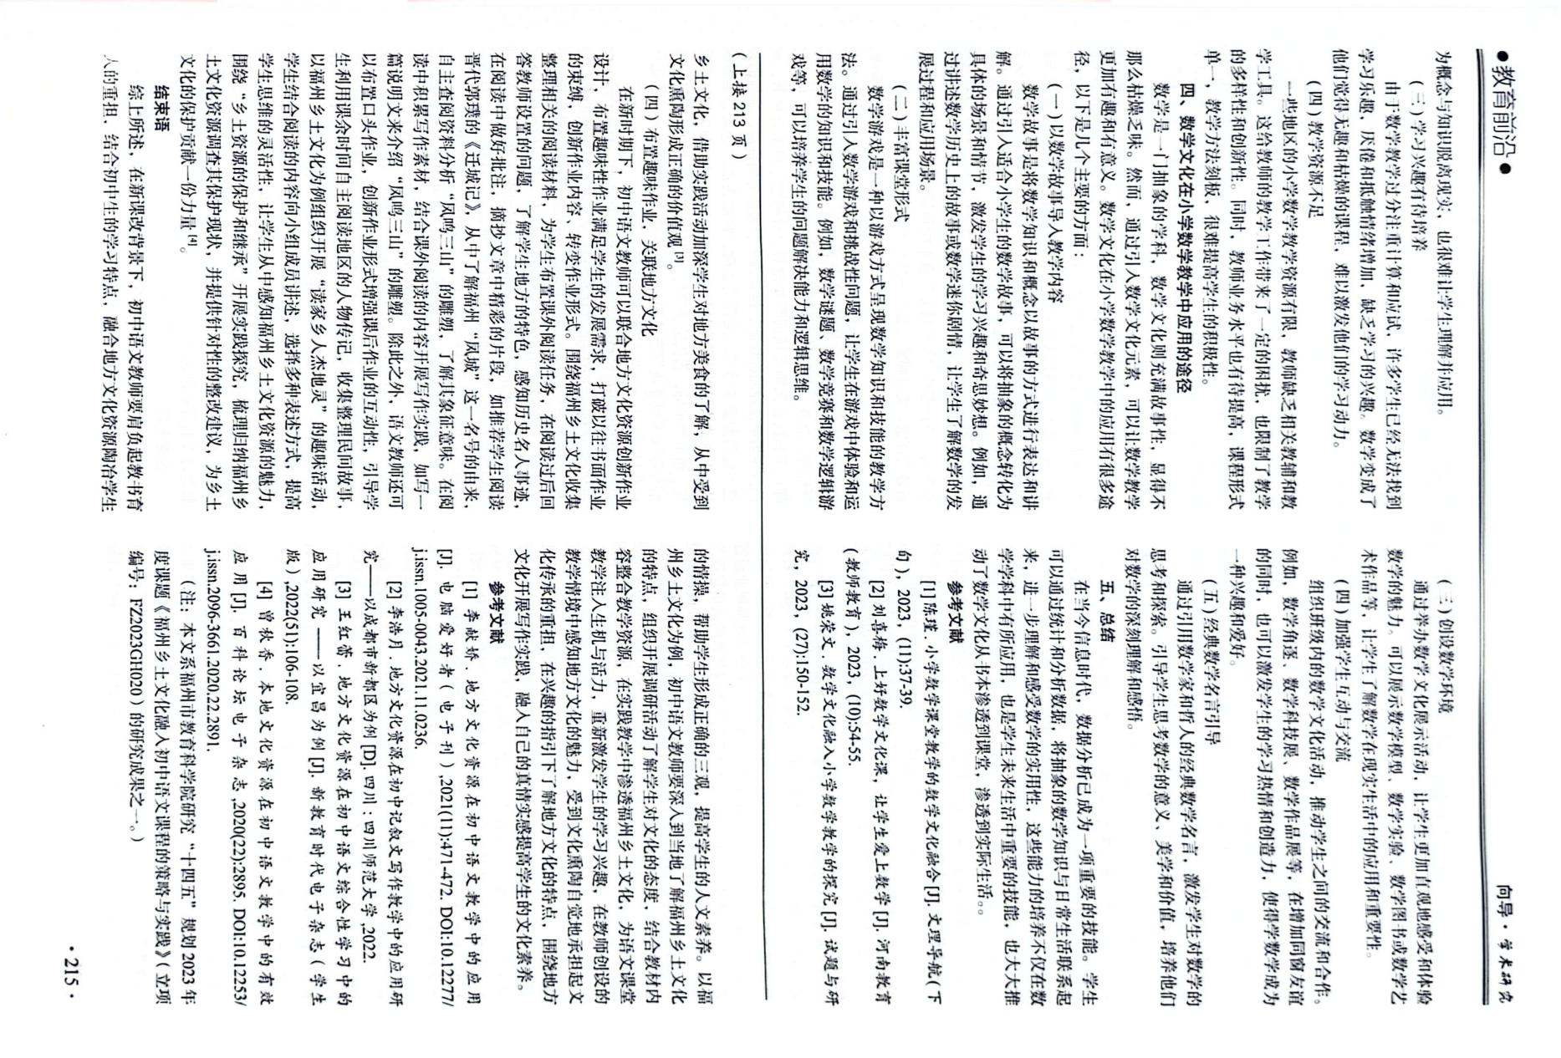
8.虞阮琳 2024.11《聚焦小学数学新教材变化，丰富学生课堂活动内涵》发表于《基础教育参考》
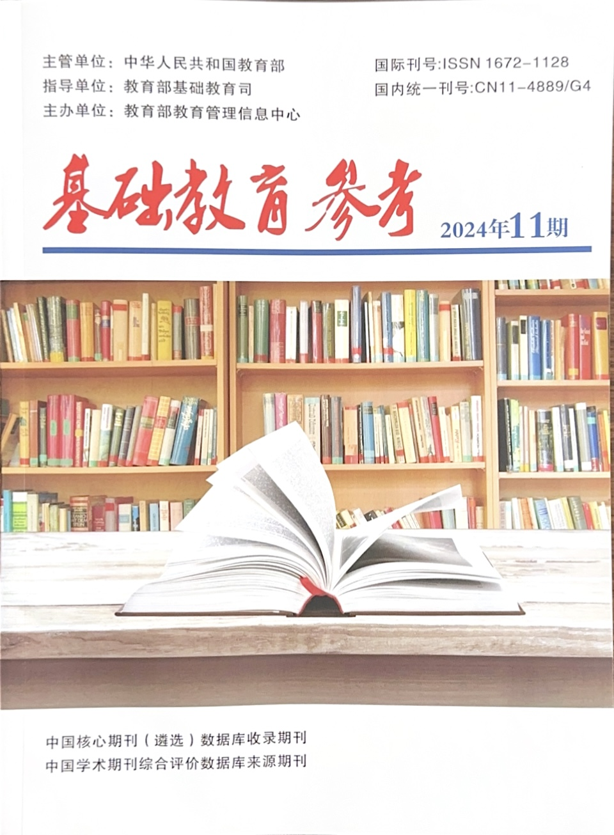
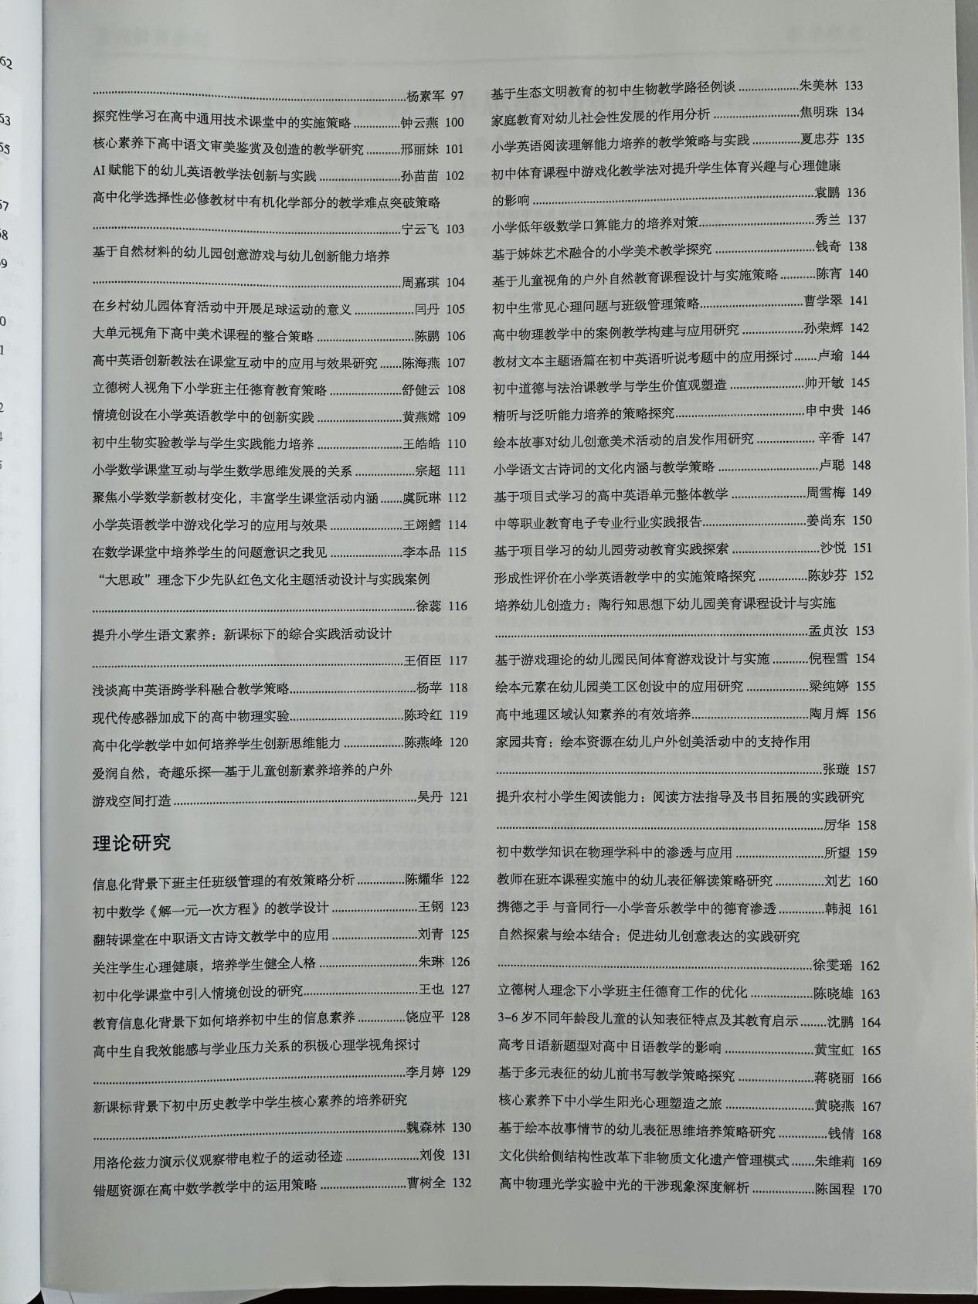
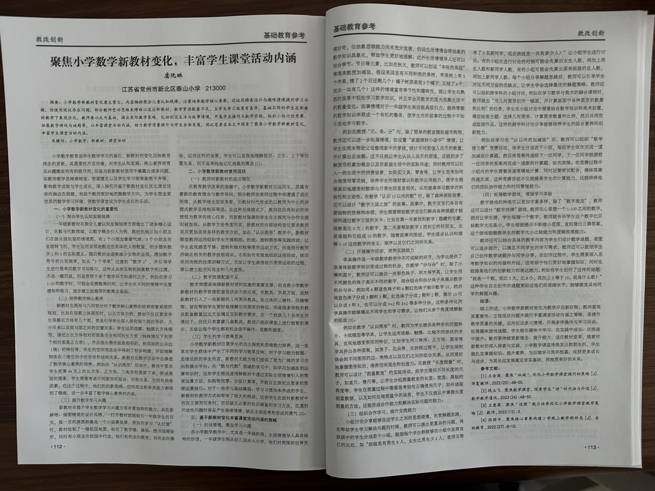
9.虞阮琳 2024.1 《基于结构化教学的小学数学复习课实践研究》发表于《教育考试与评价》
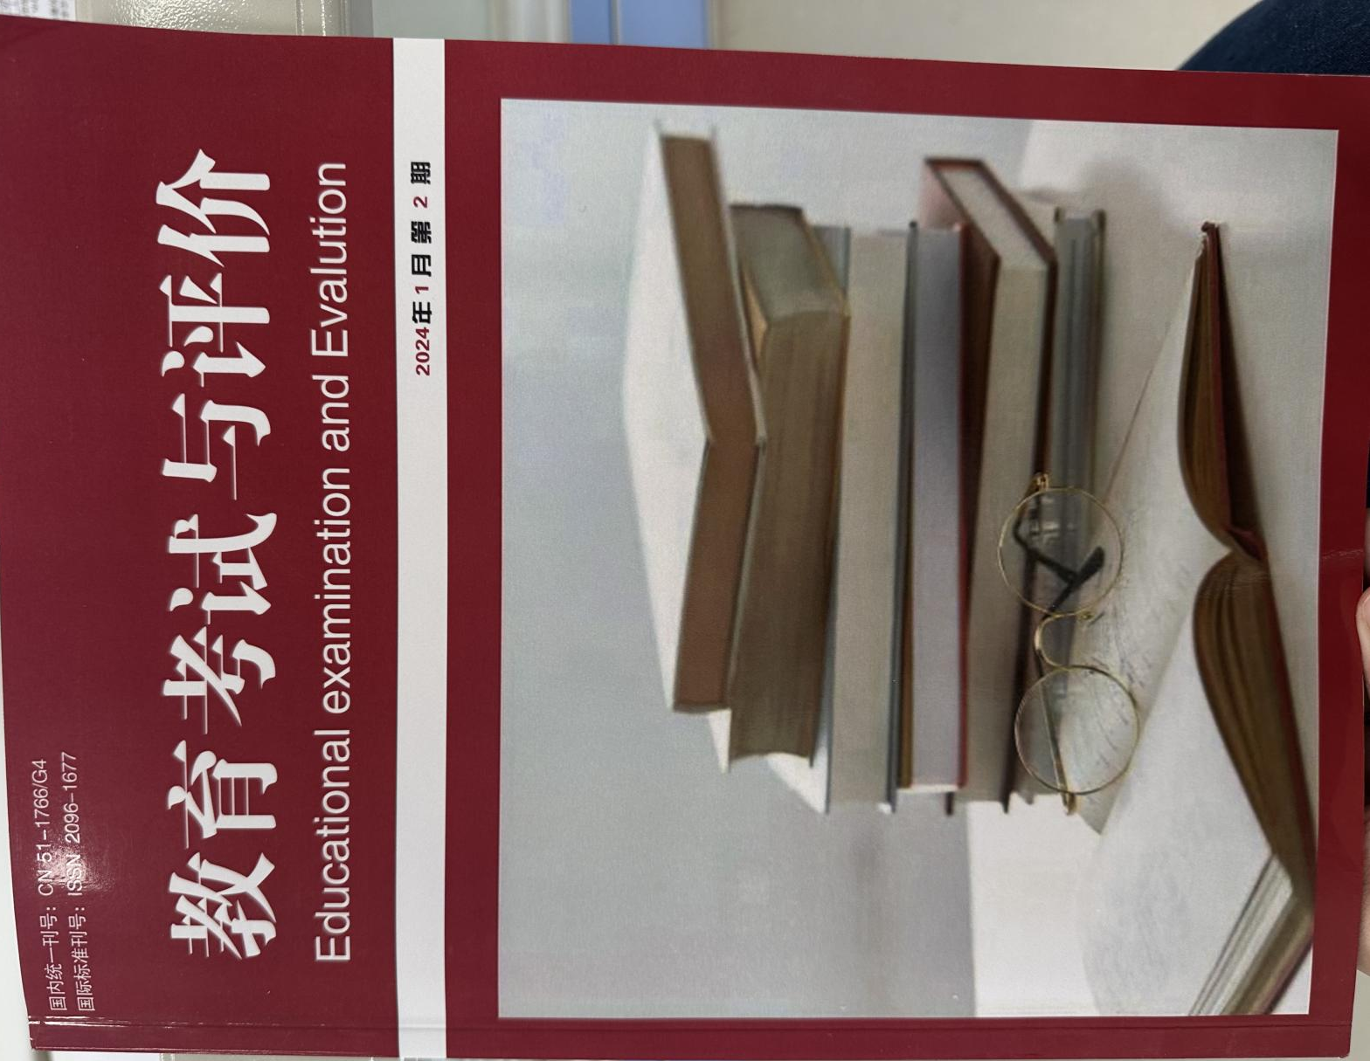

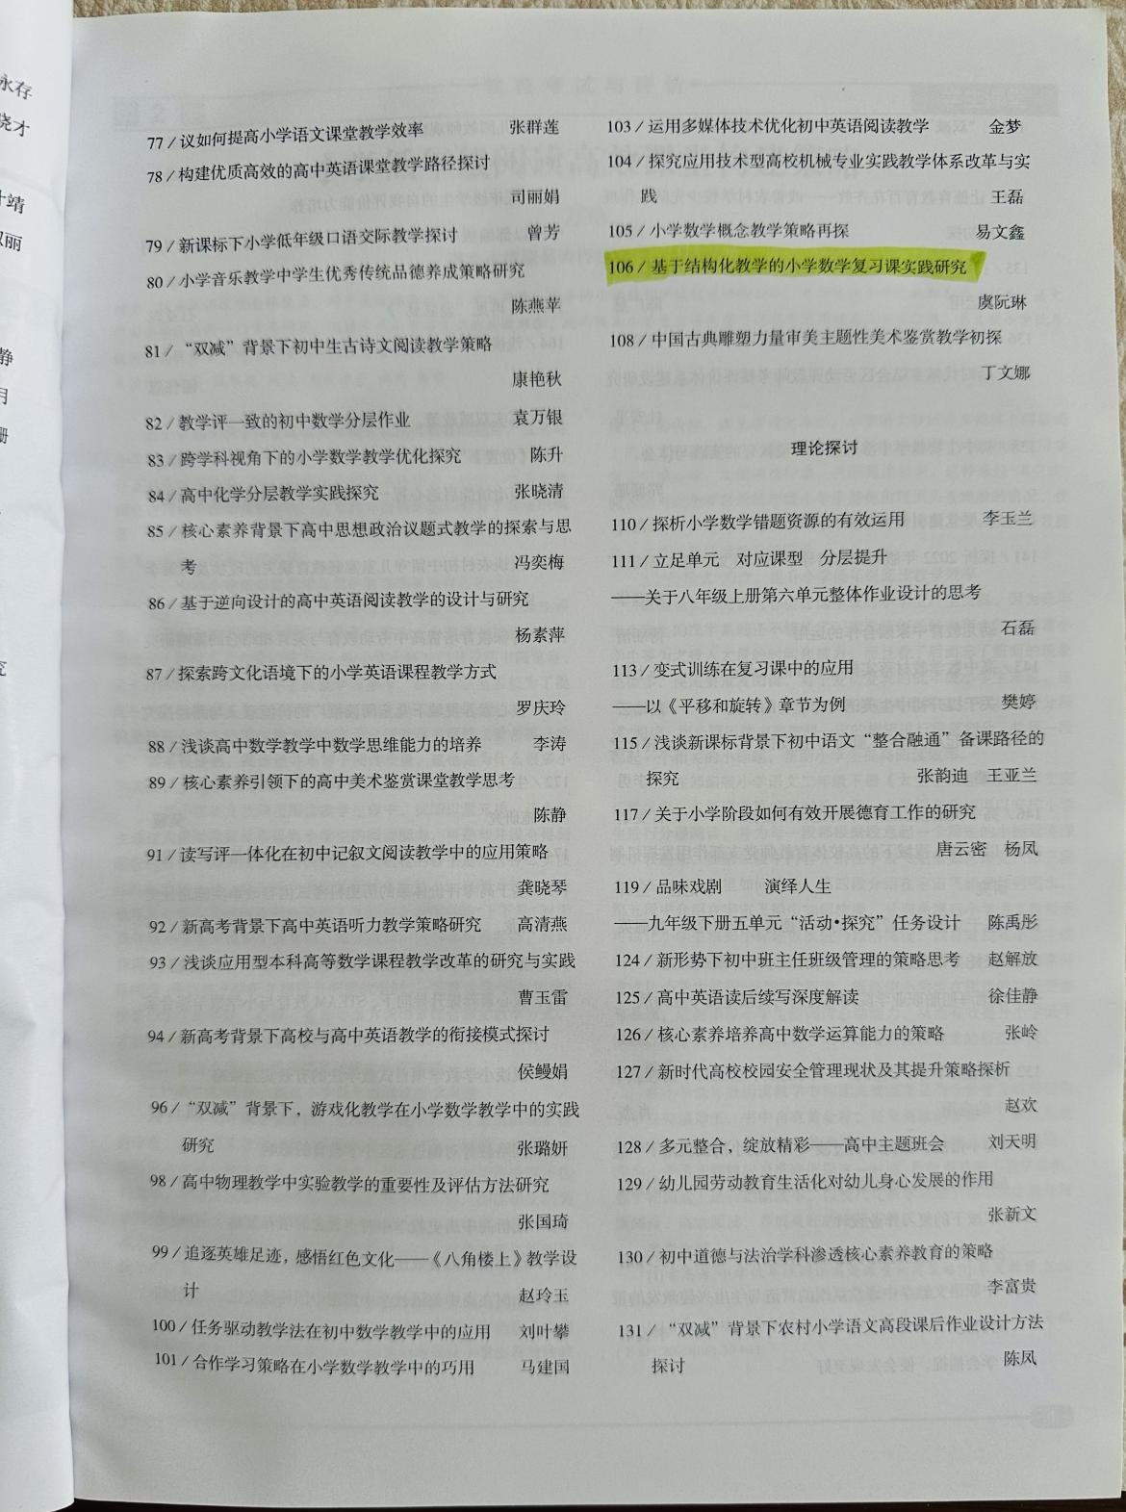
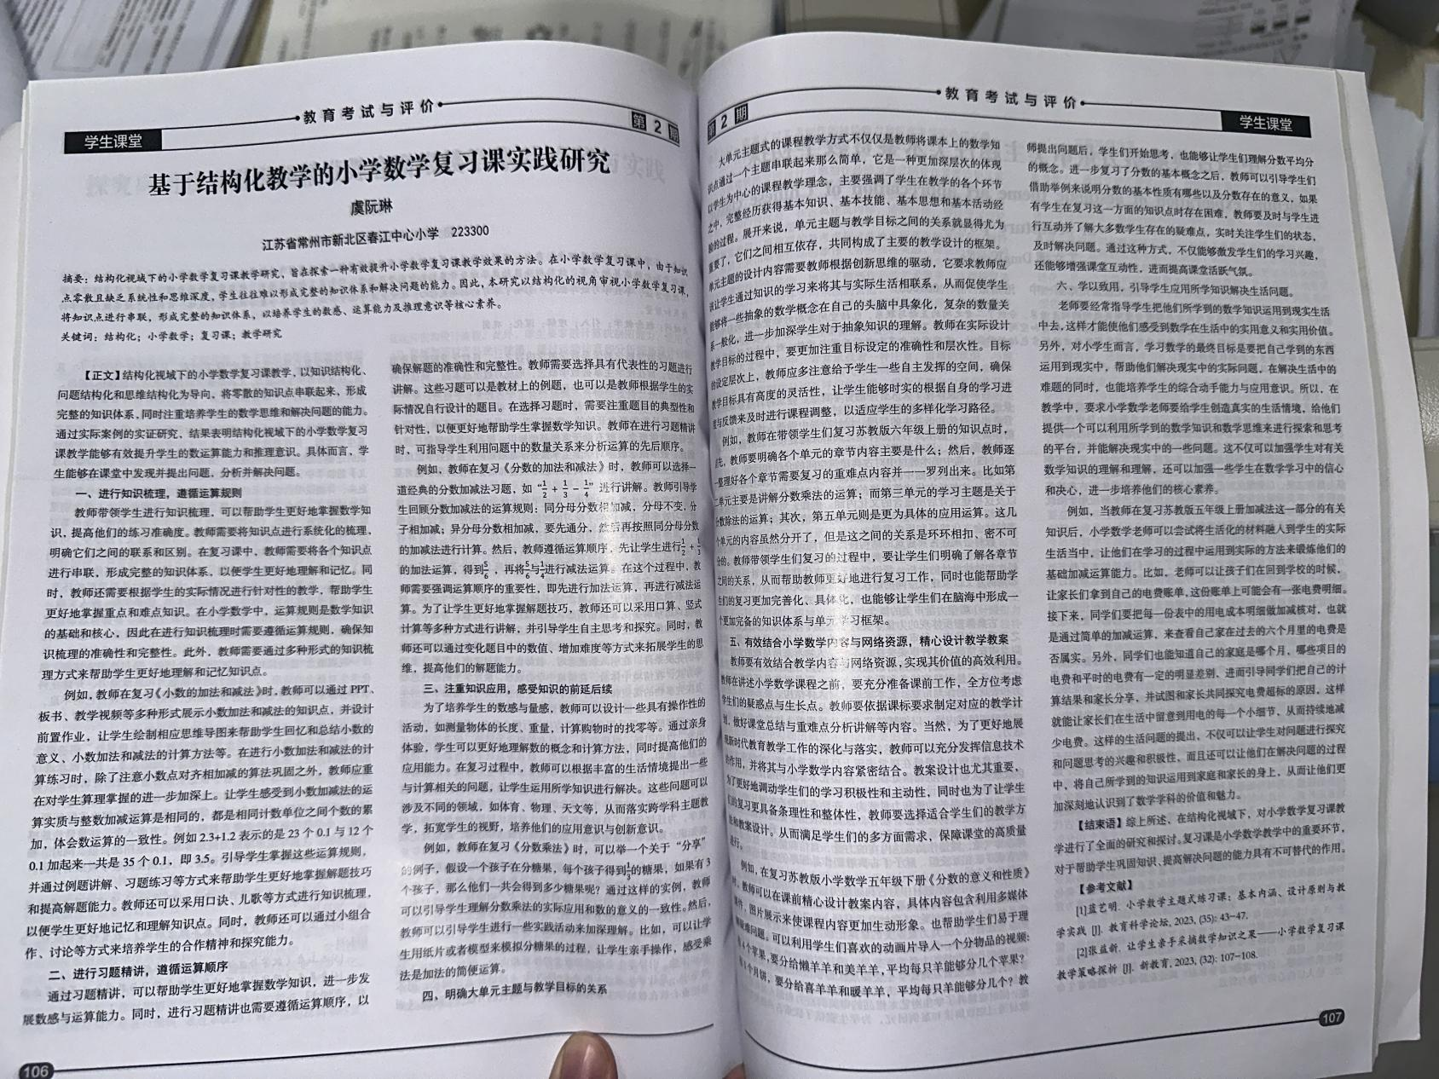
10.冯婷婷2024.3《基于核心问题的数学项目化学习实践研究 》发表于《启迪与智慧》
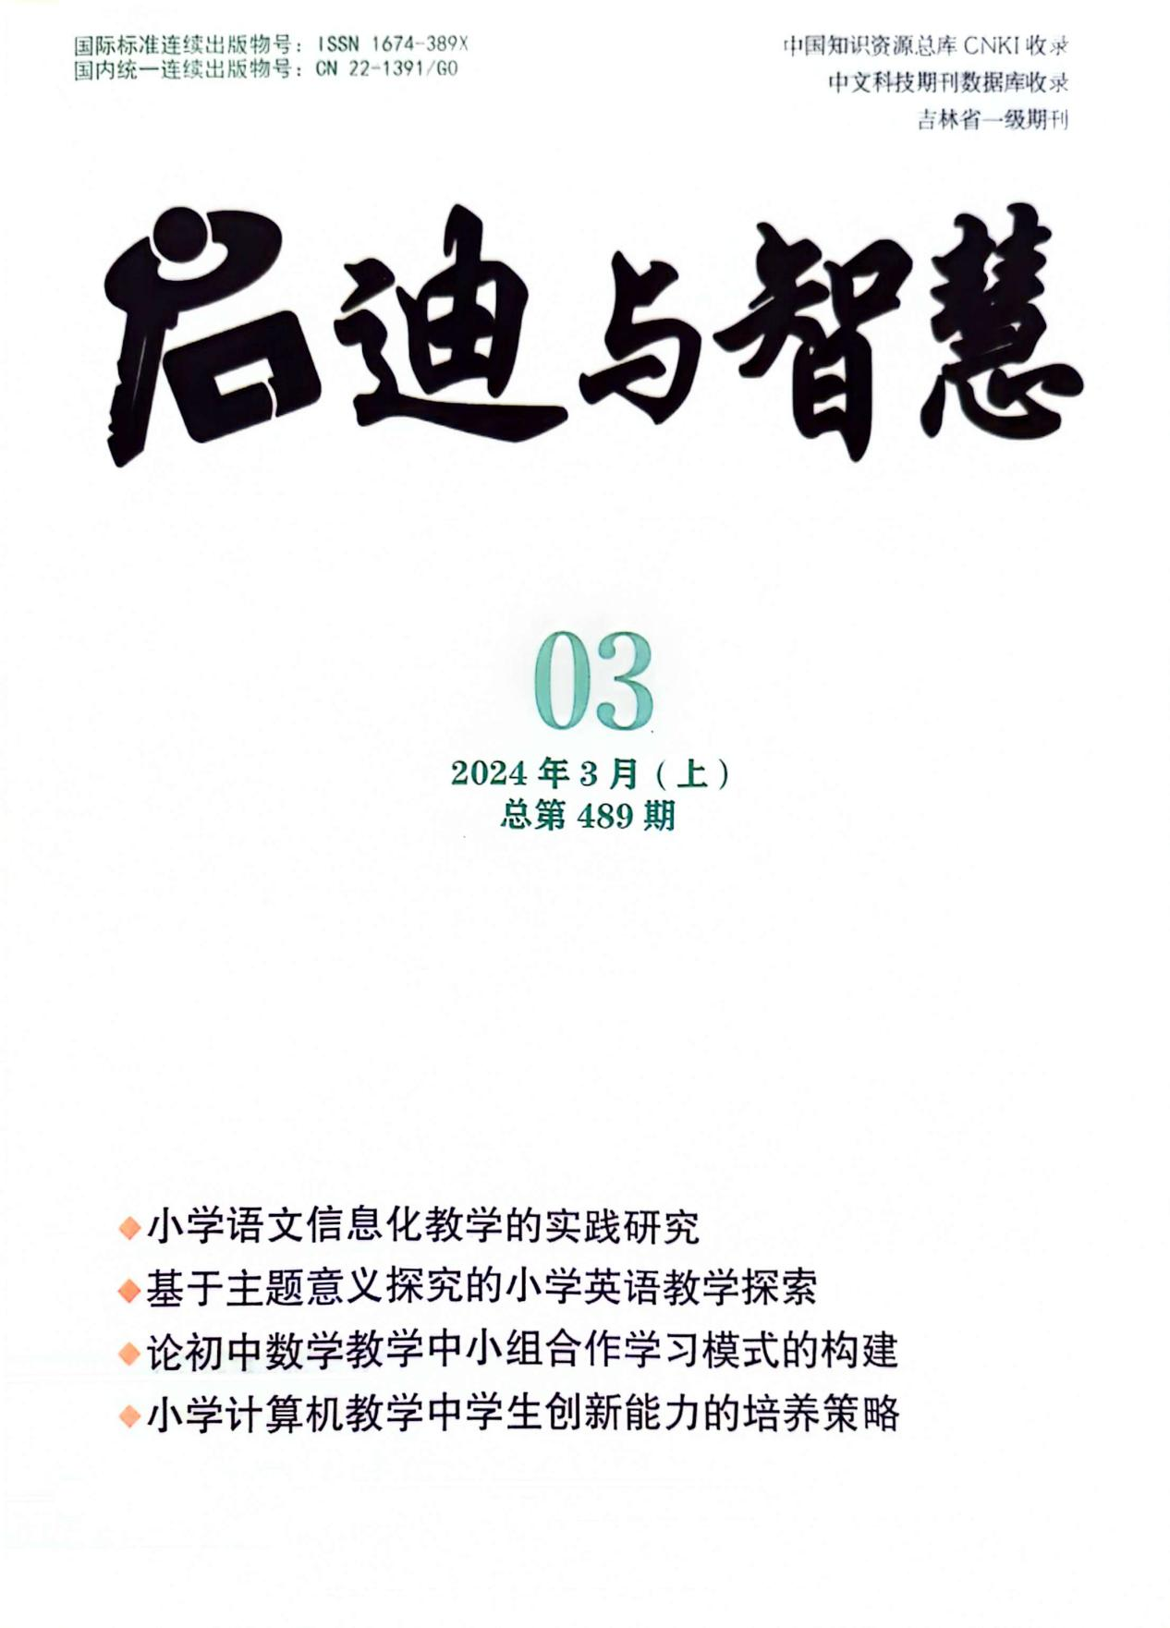
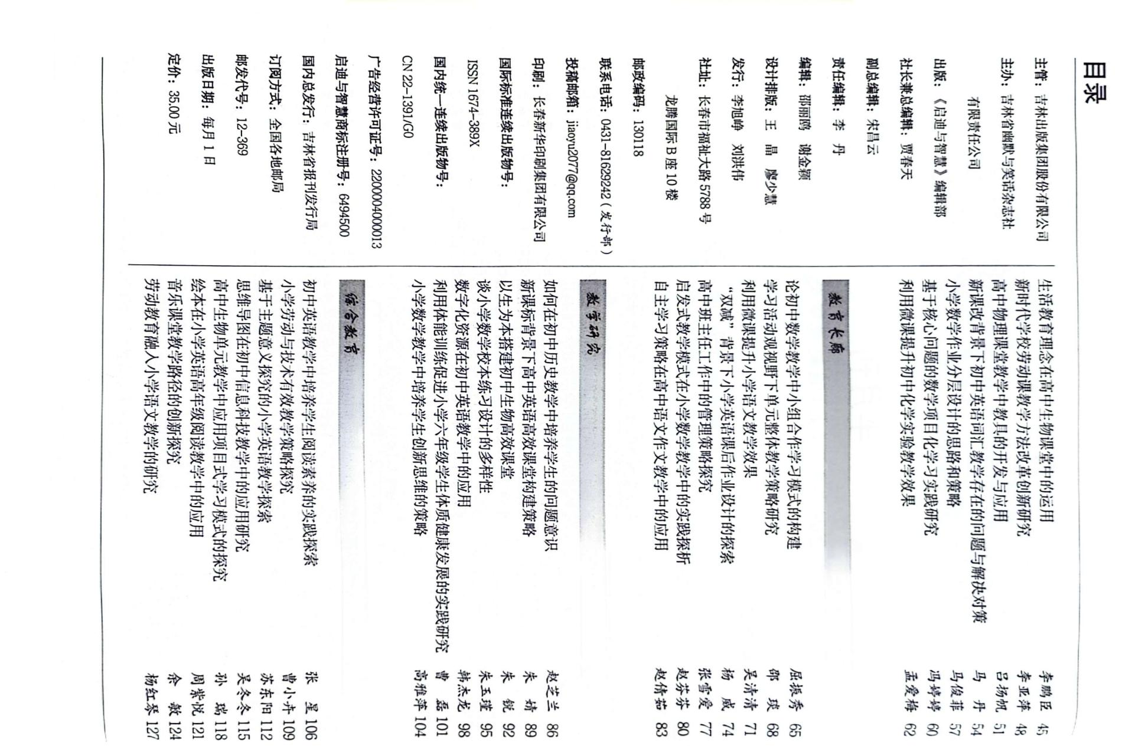
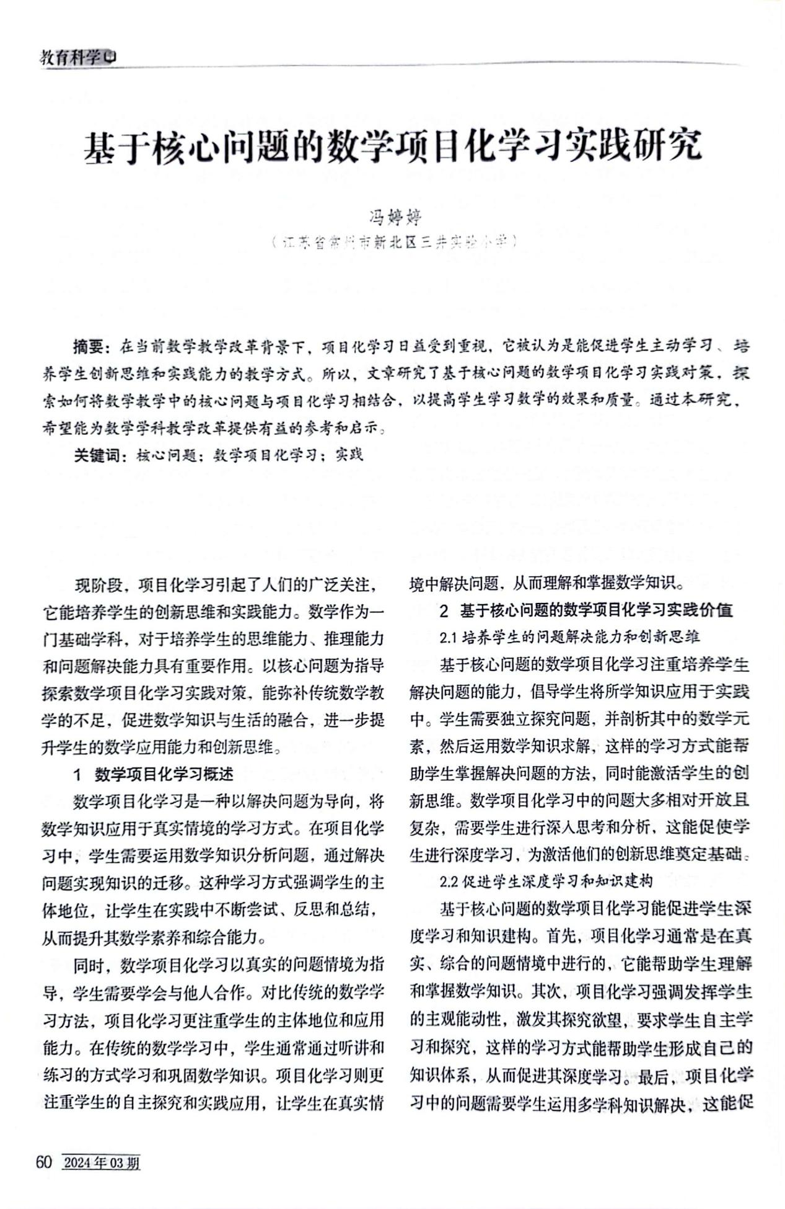
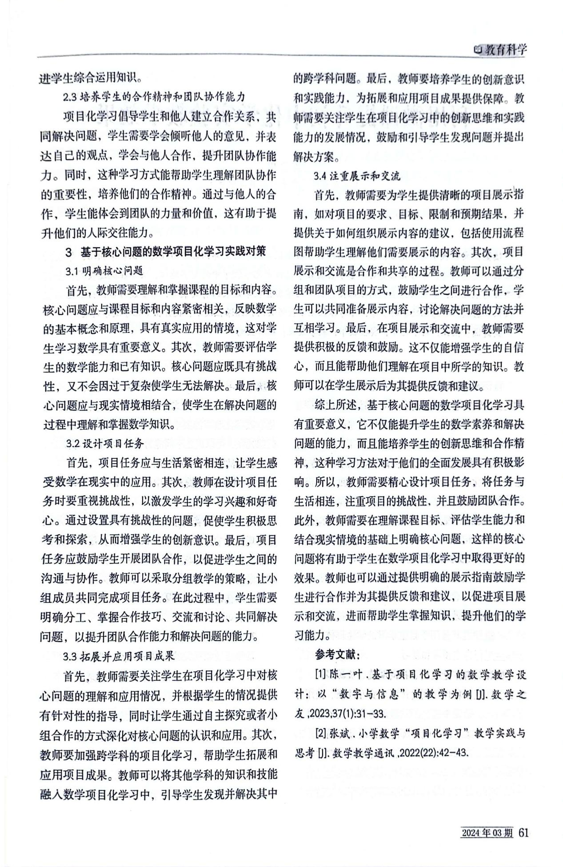
11.冯婷婷2024.3《小学数学课堂中引入数学魔术的教学策略》发表于《读·写·算》
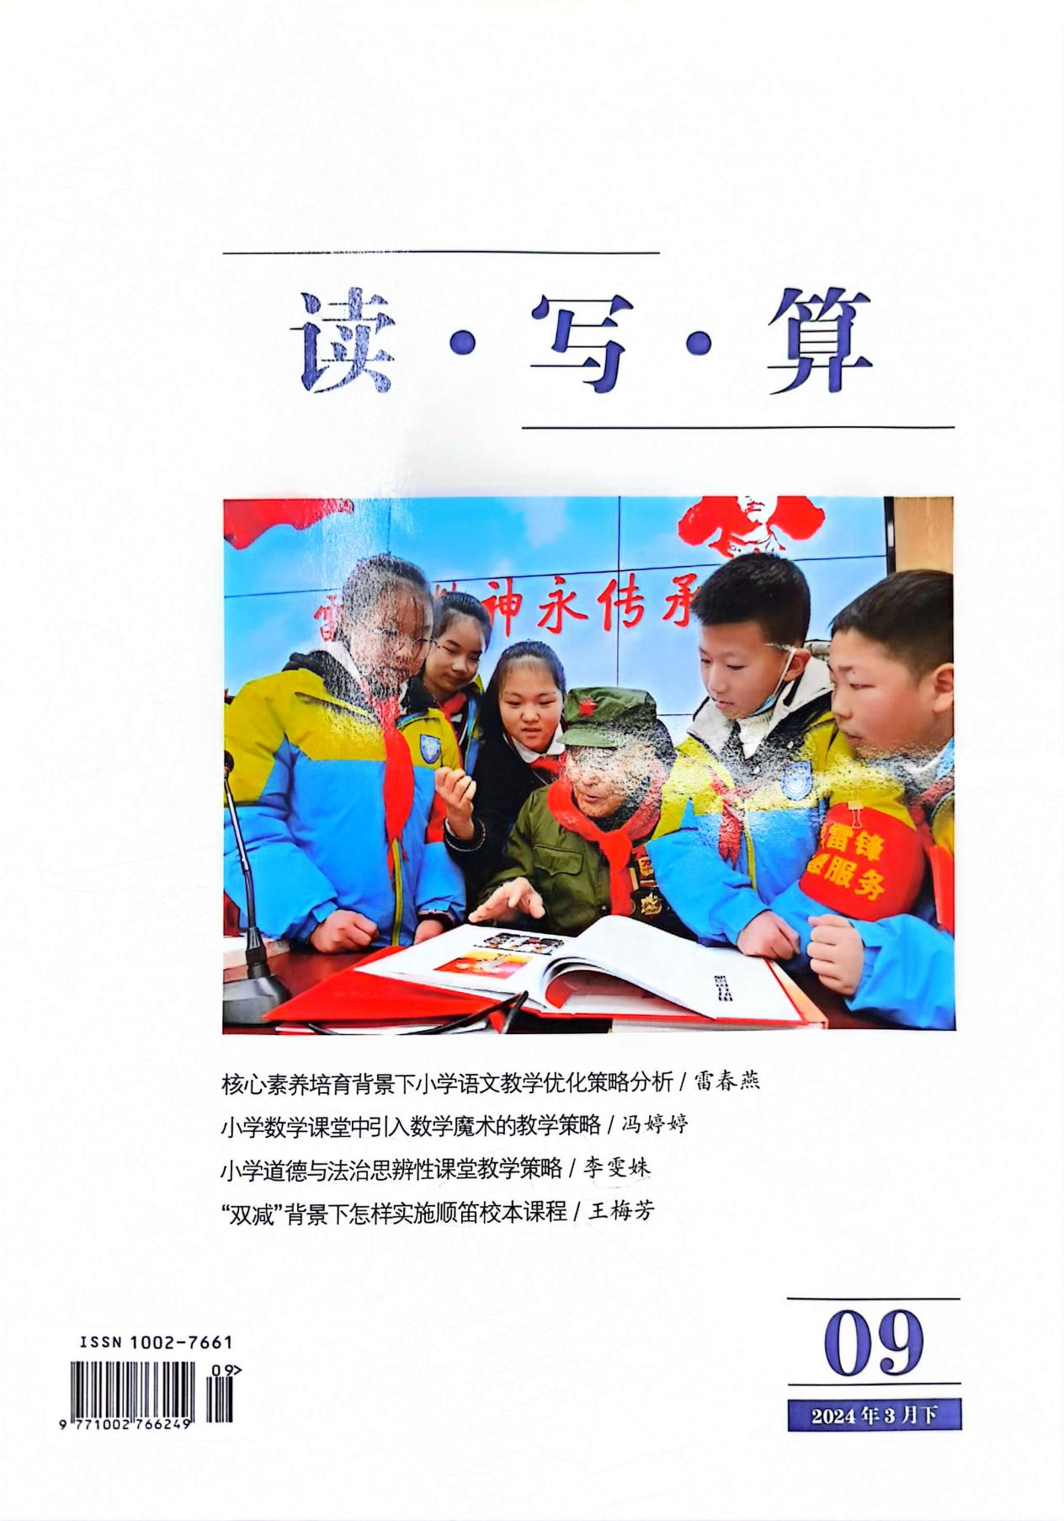
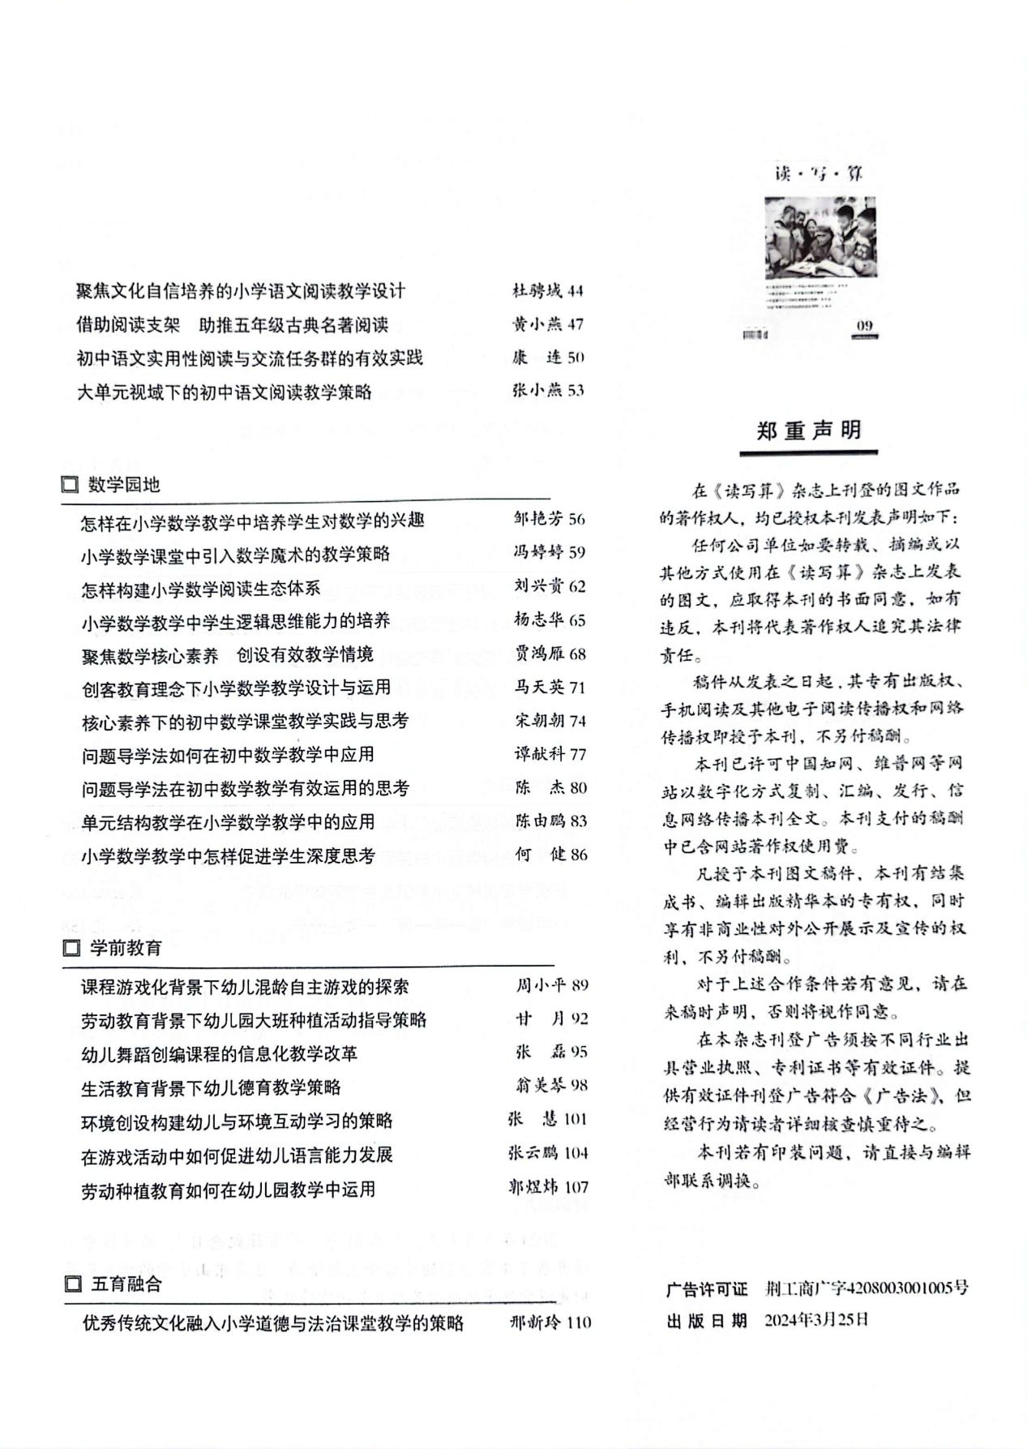
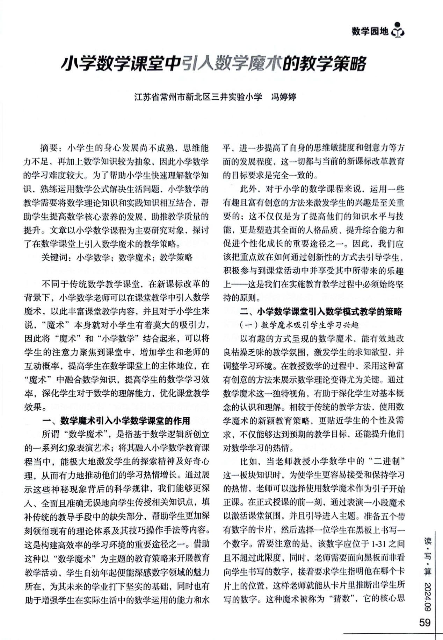
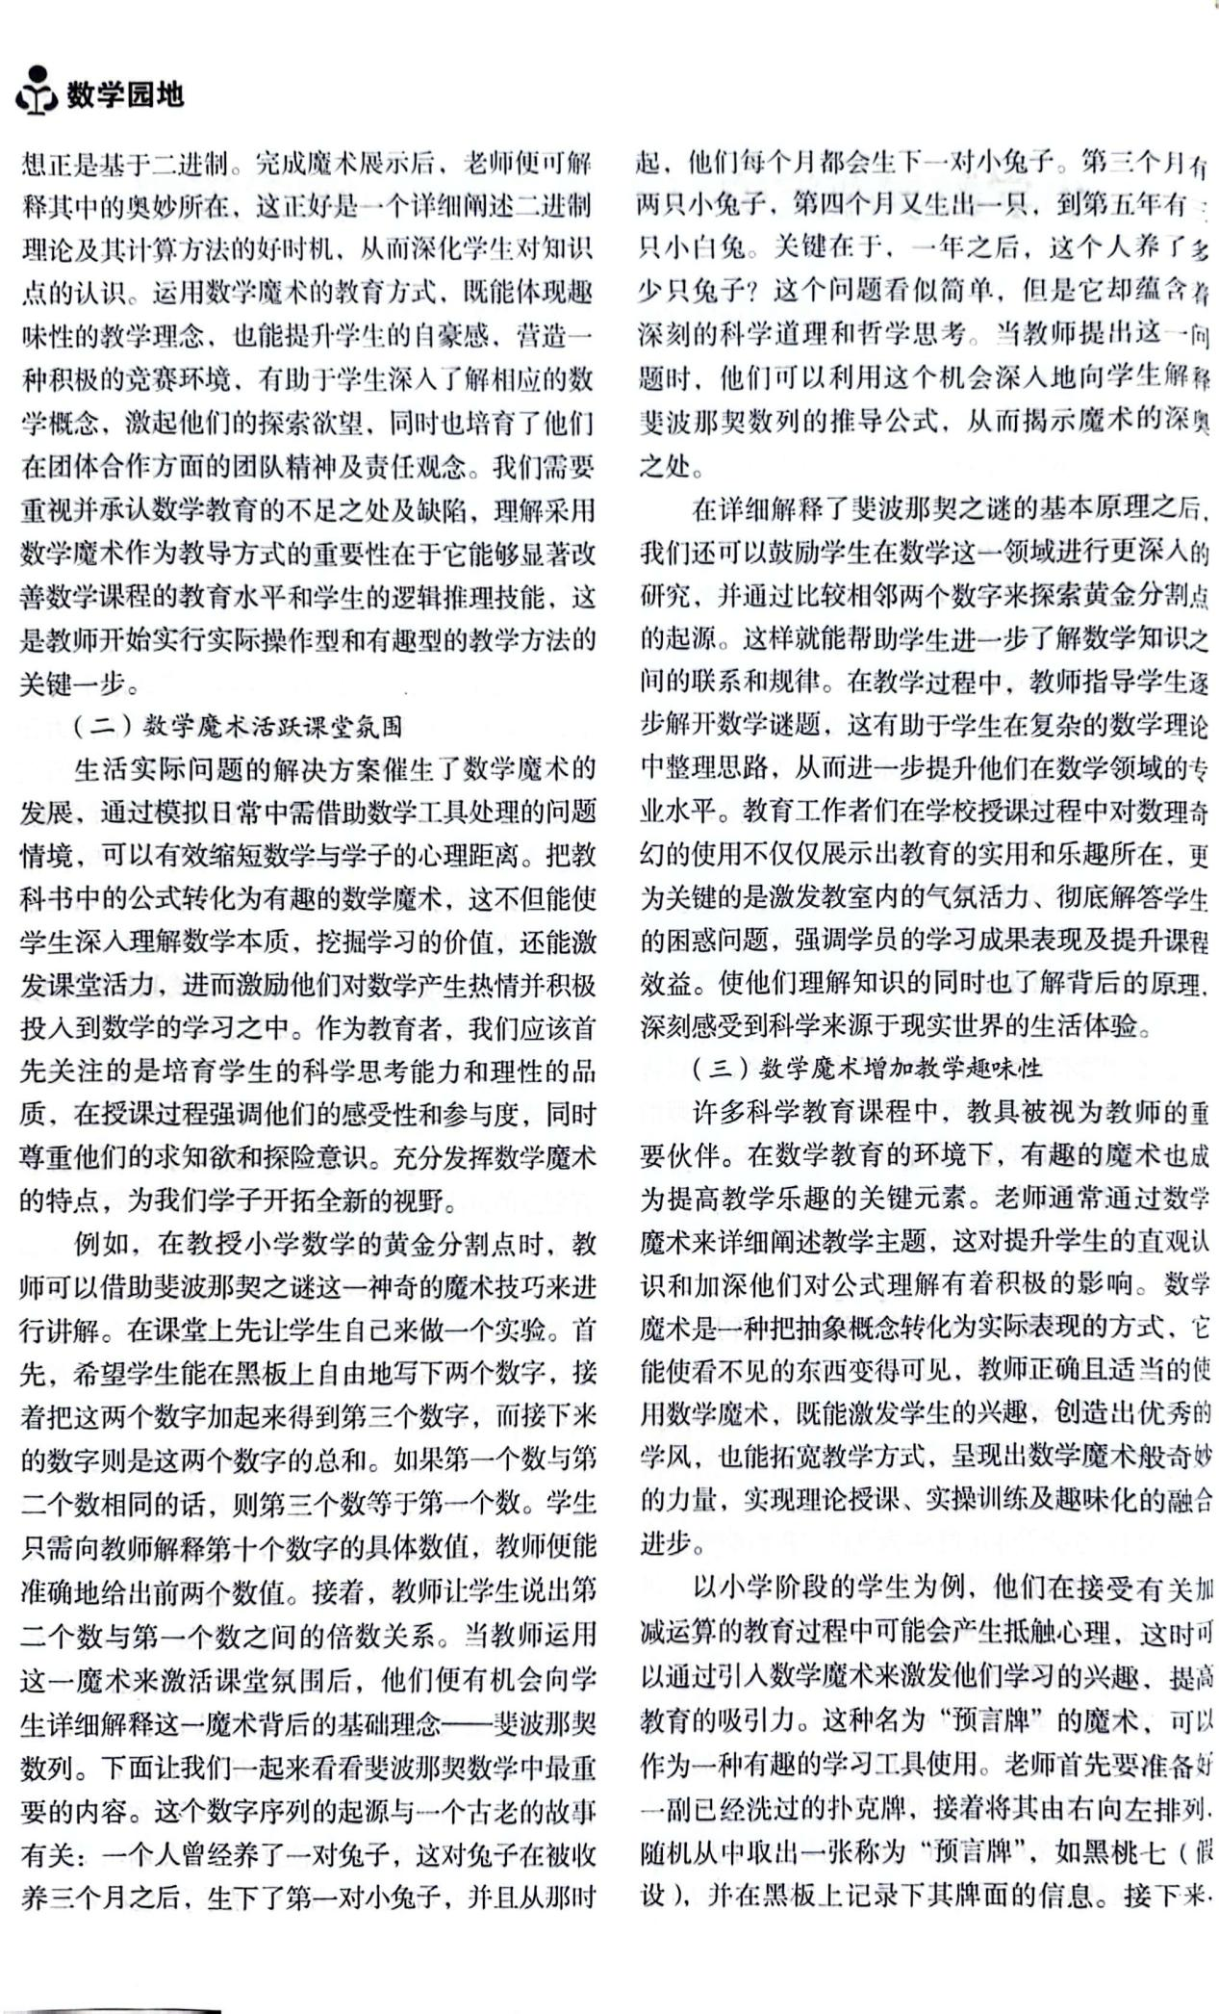
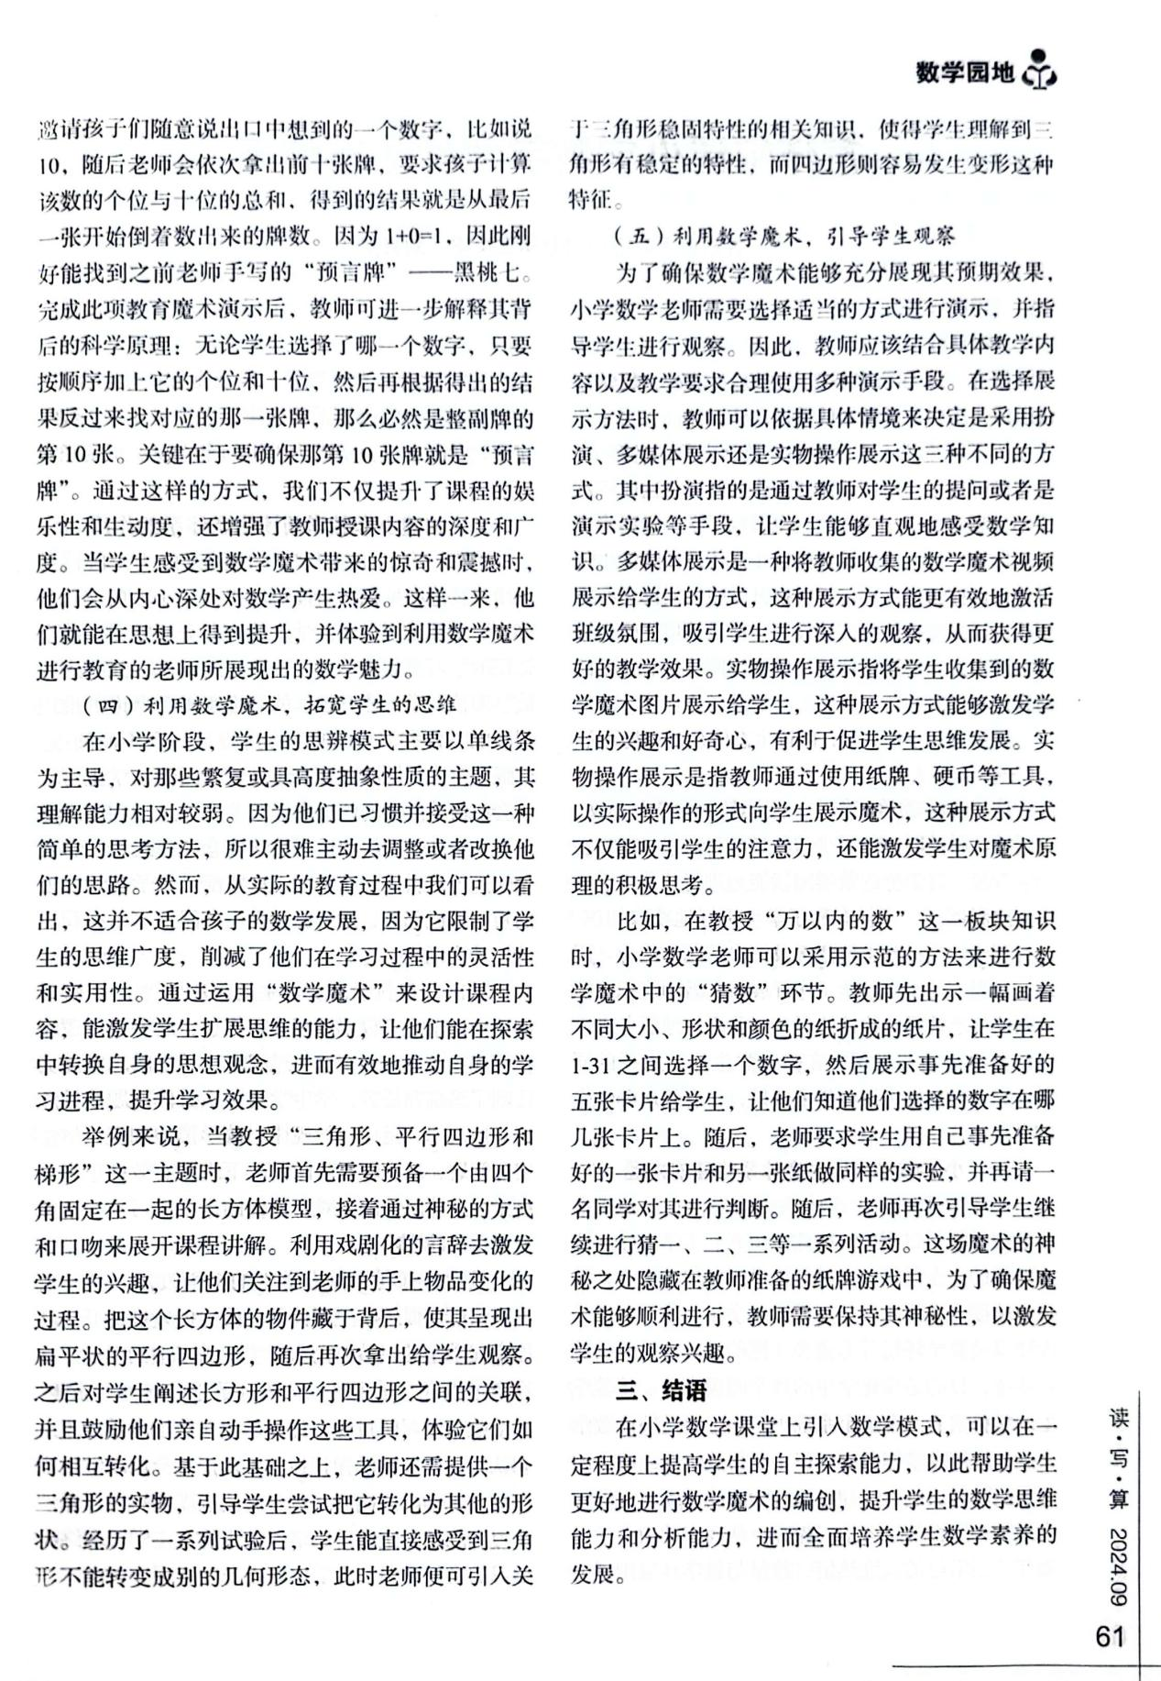

12.肖喜萌2024.8《深度学习视域下的单元教学任务设计与实践研究》发表于《向导》
13.施琦2024.3《读、做、理、创：小学数学作业的创新》发表于《课程与教学》
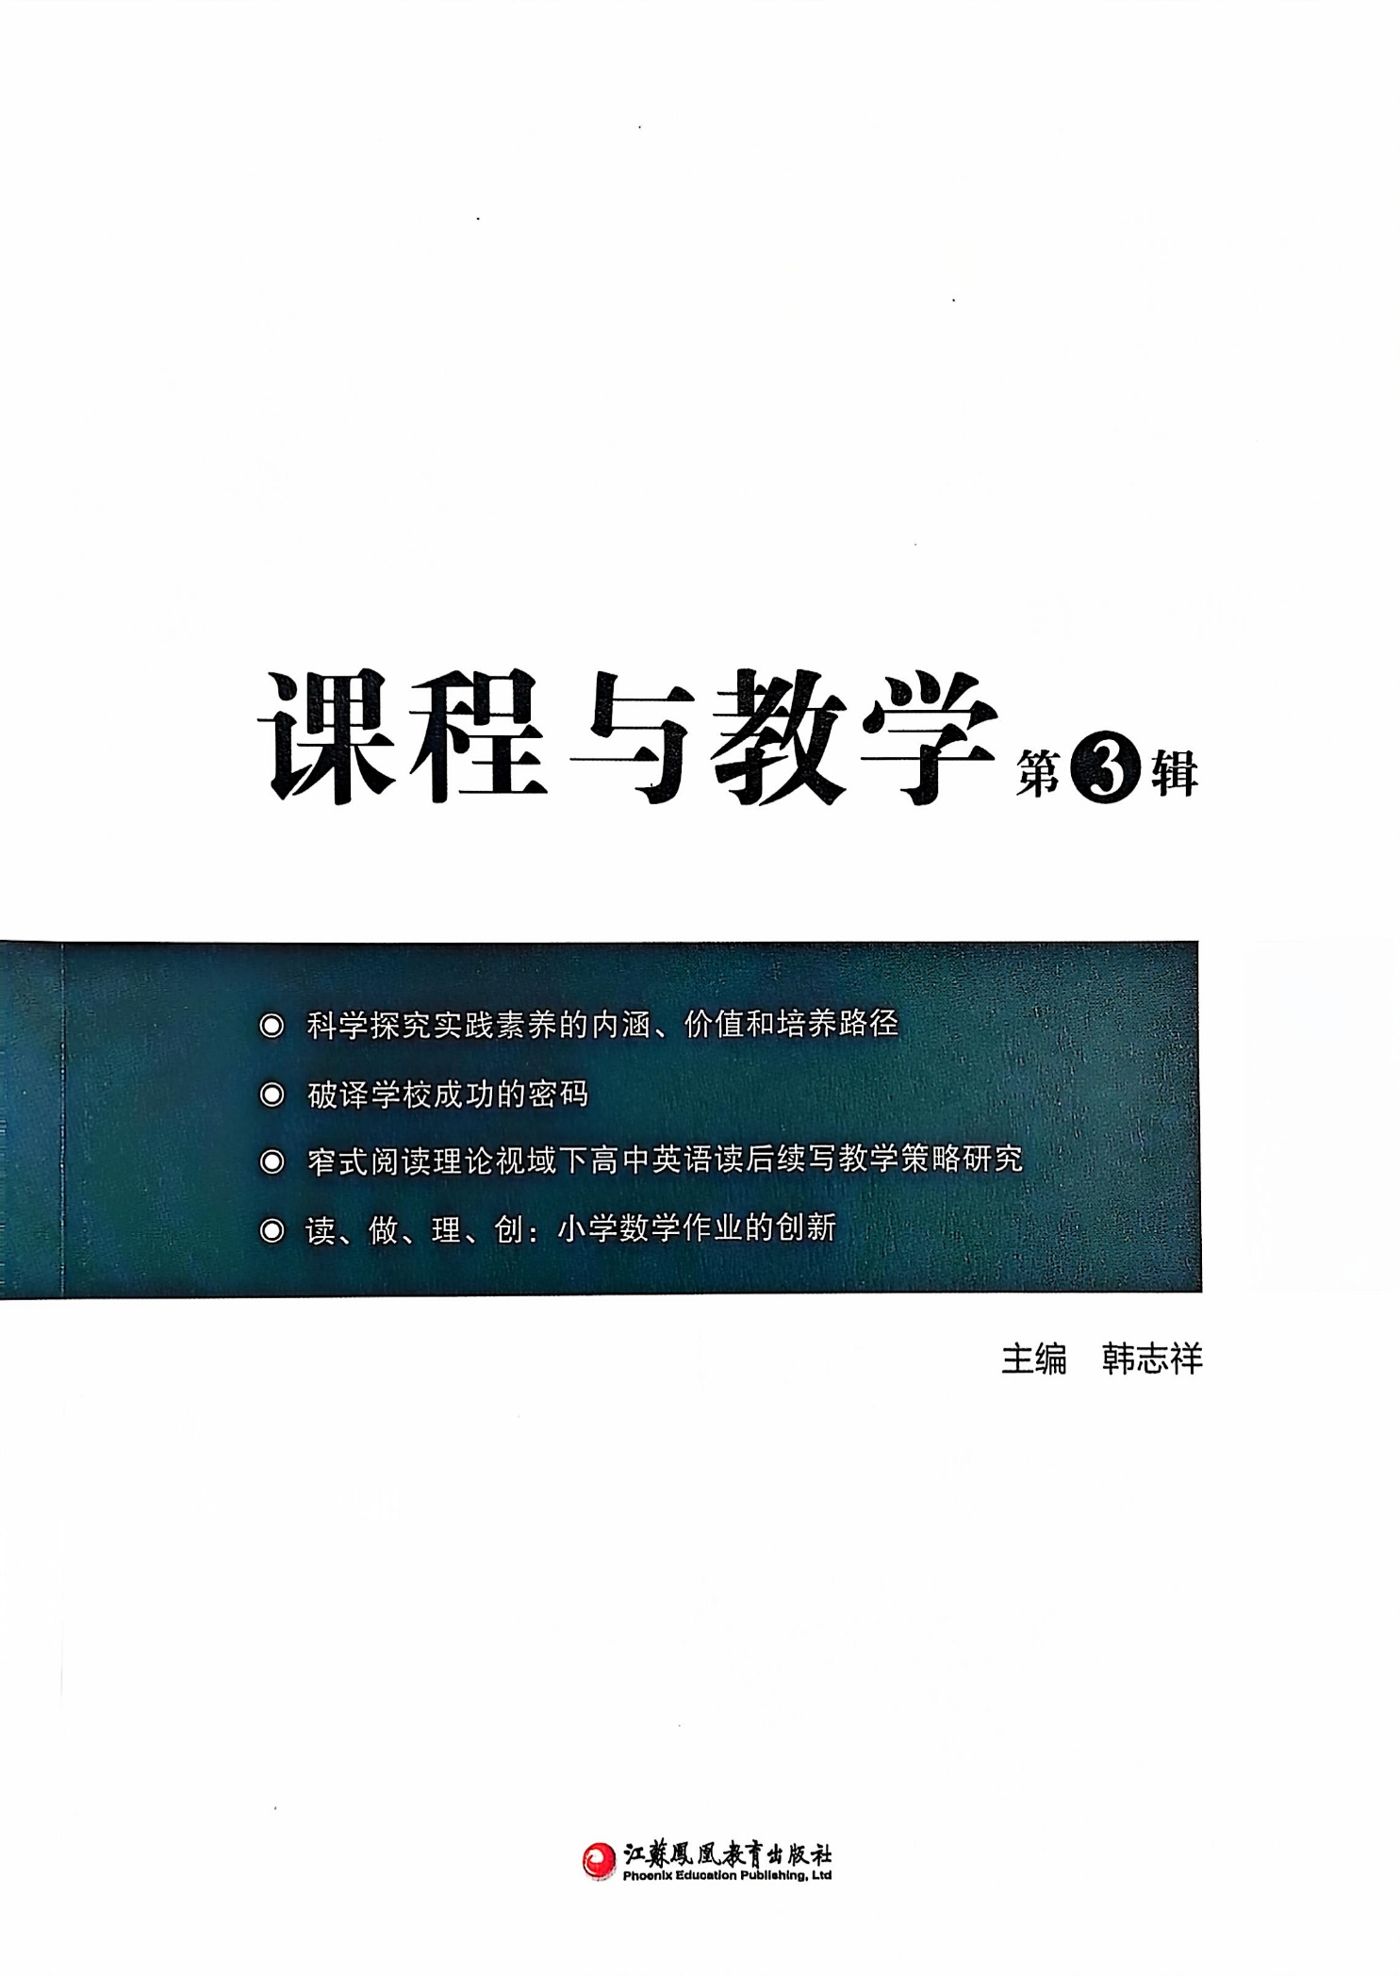
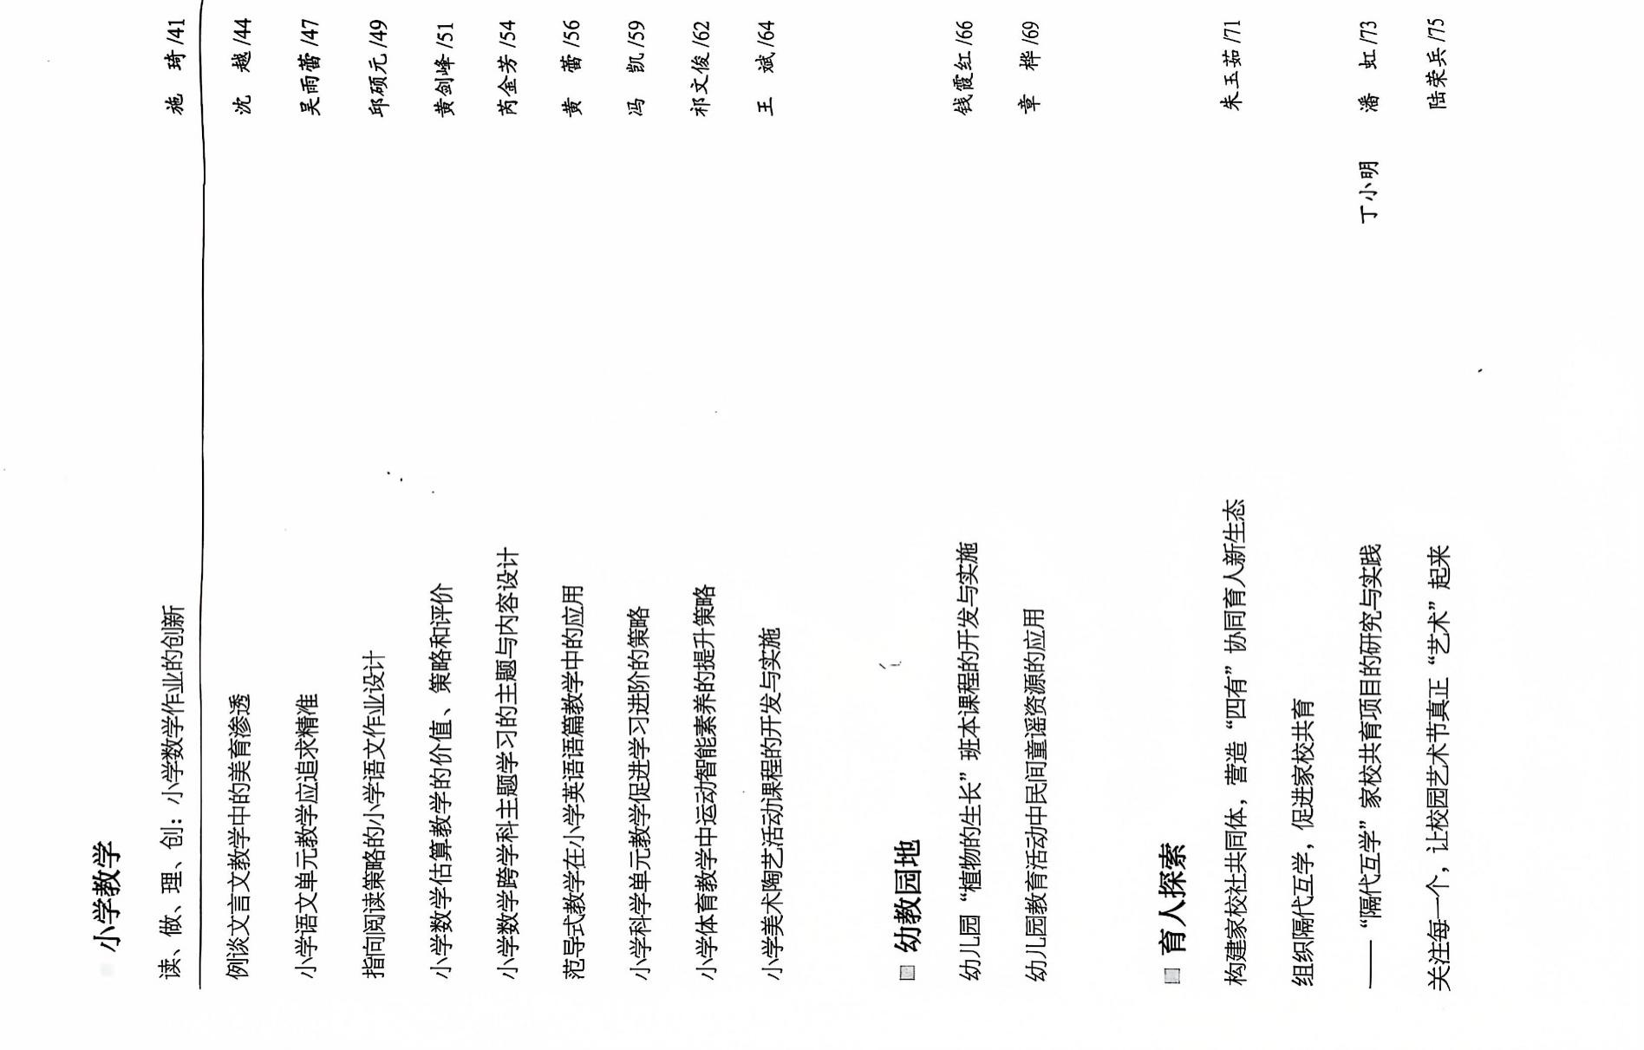
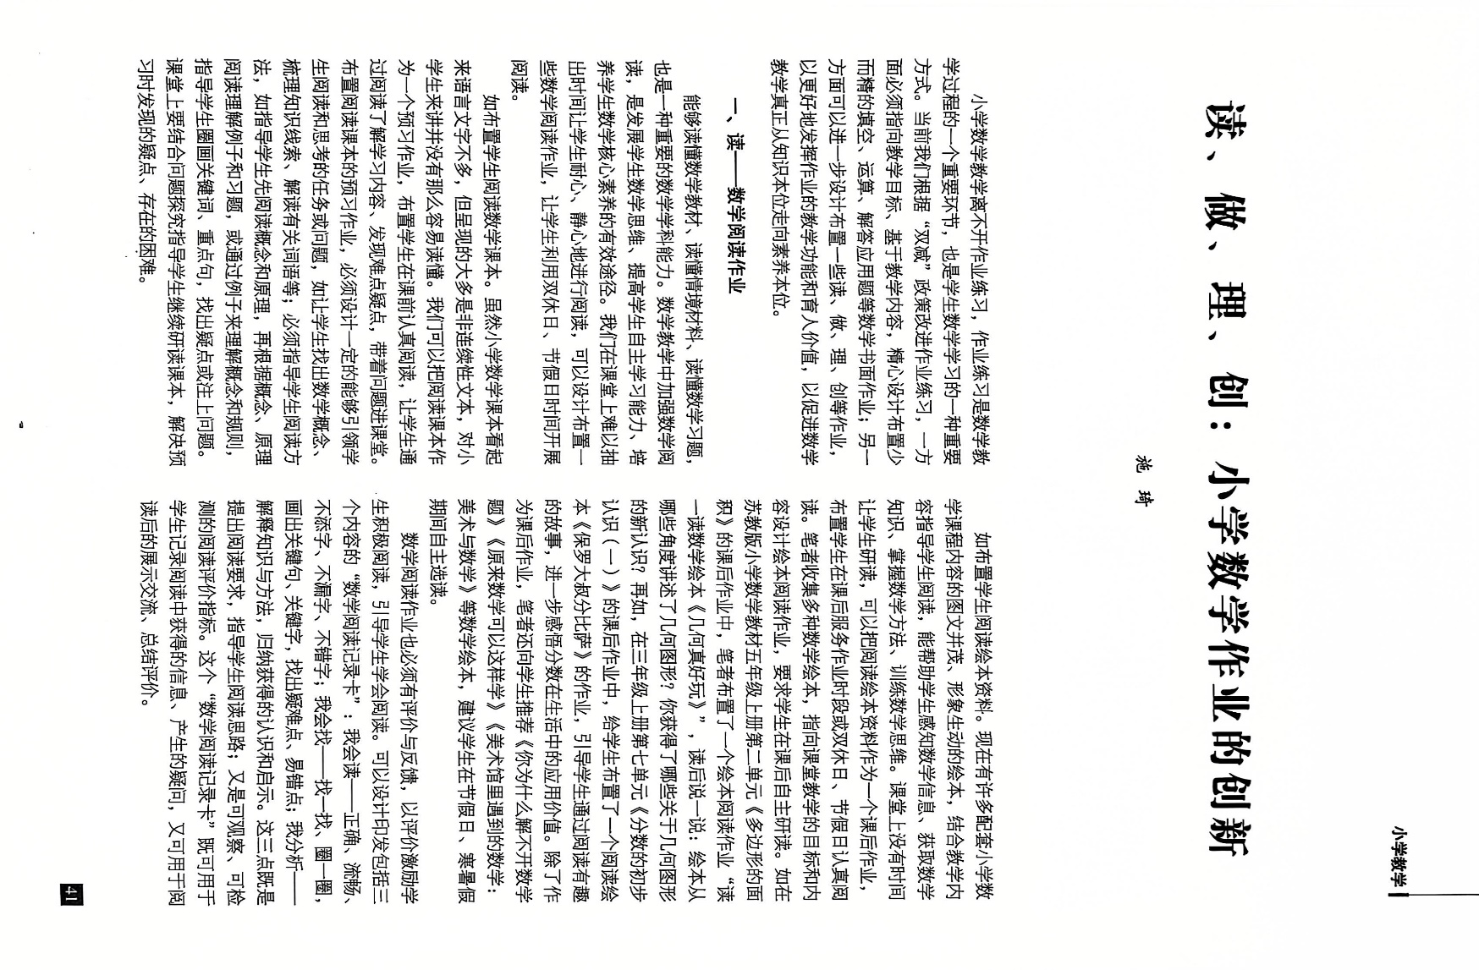
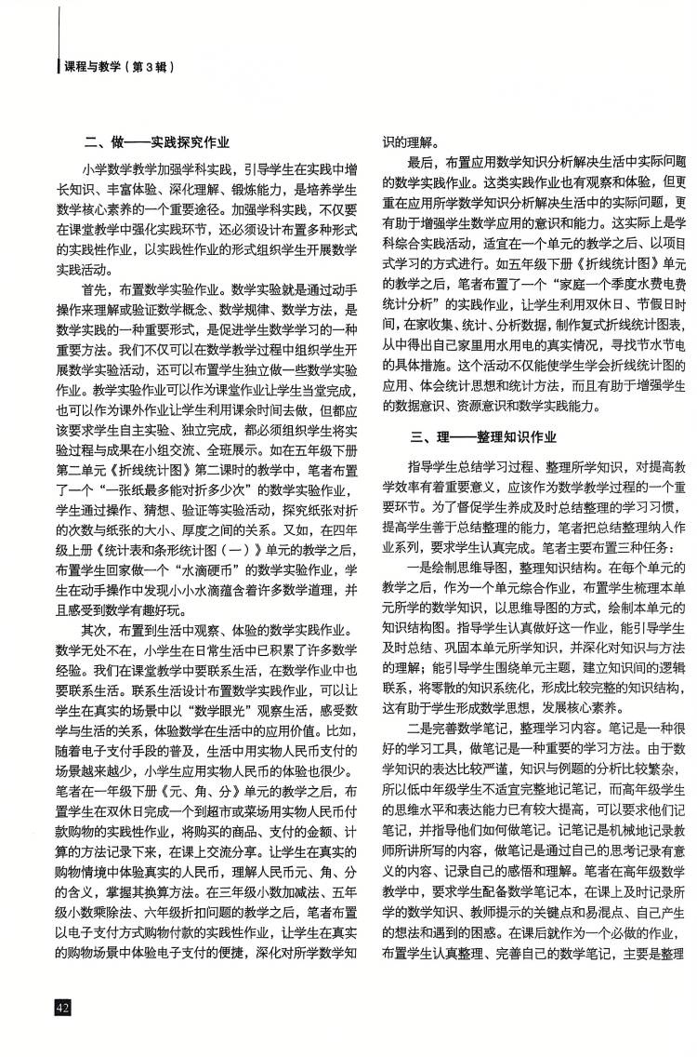
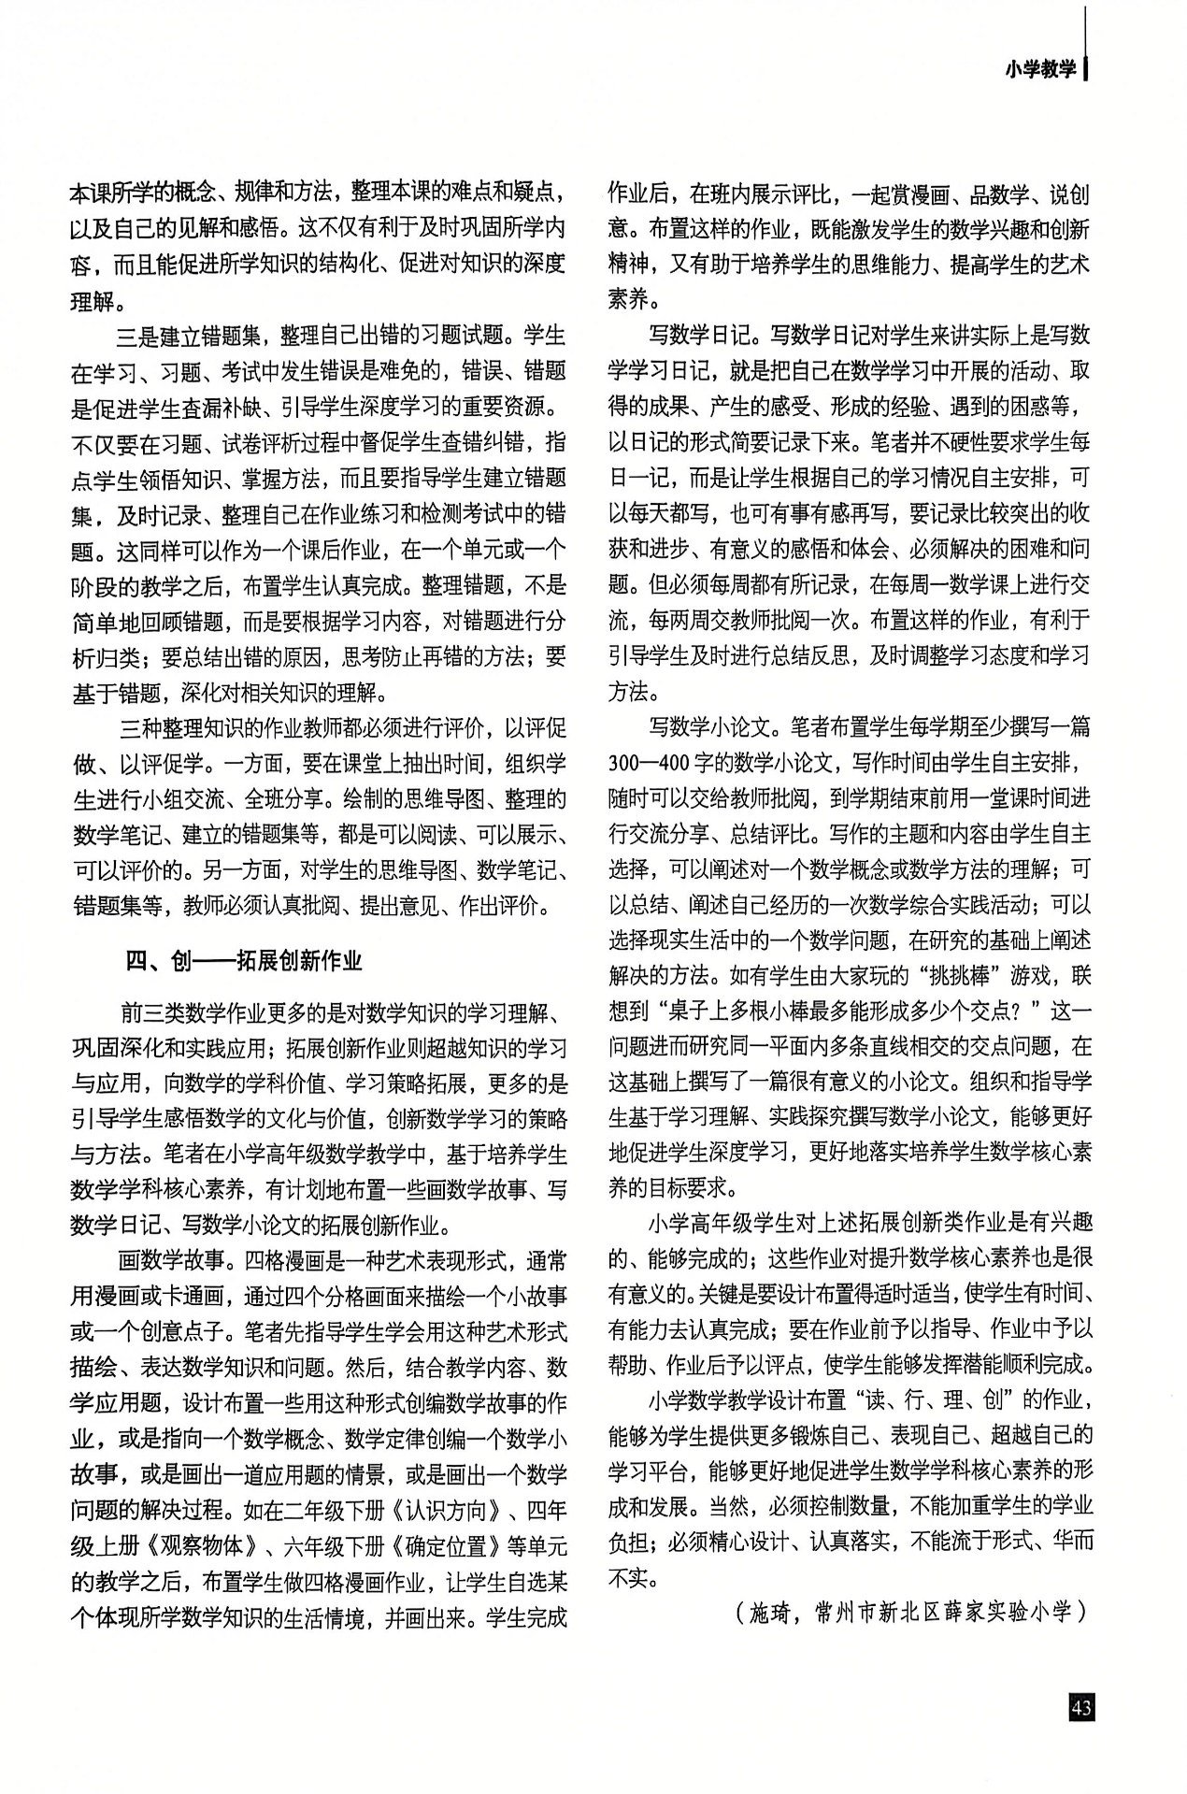
14.张思月2024.8《小学数学深度学习的探究性作业》发表于《文理导航》
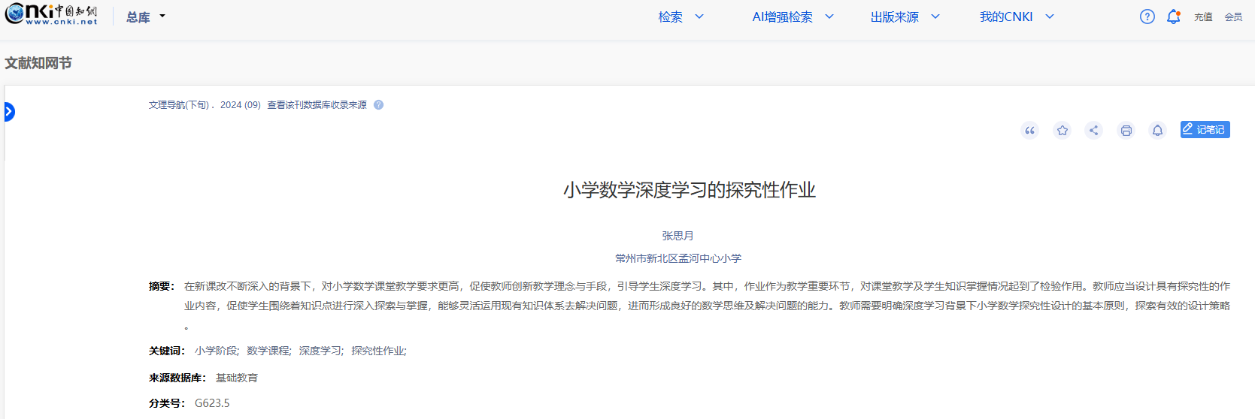



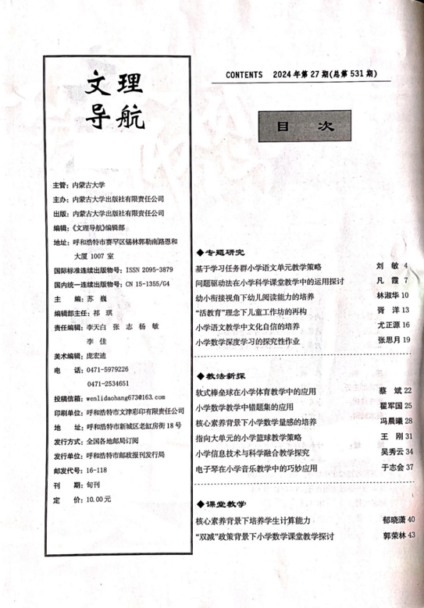

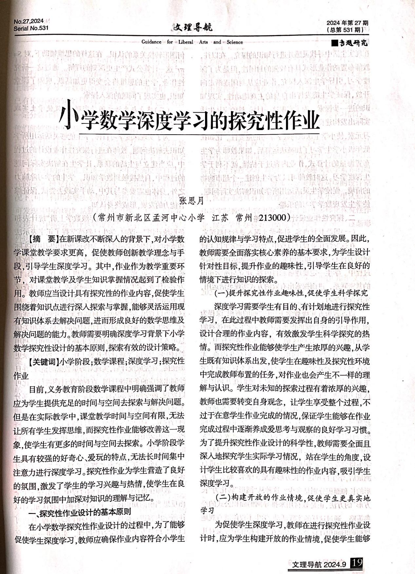

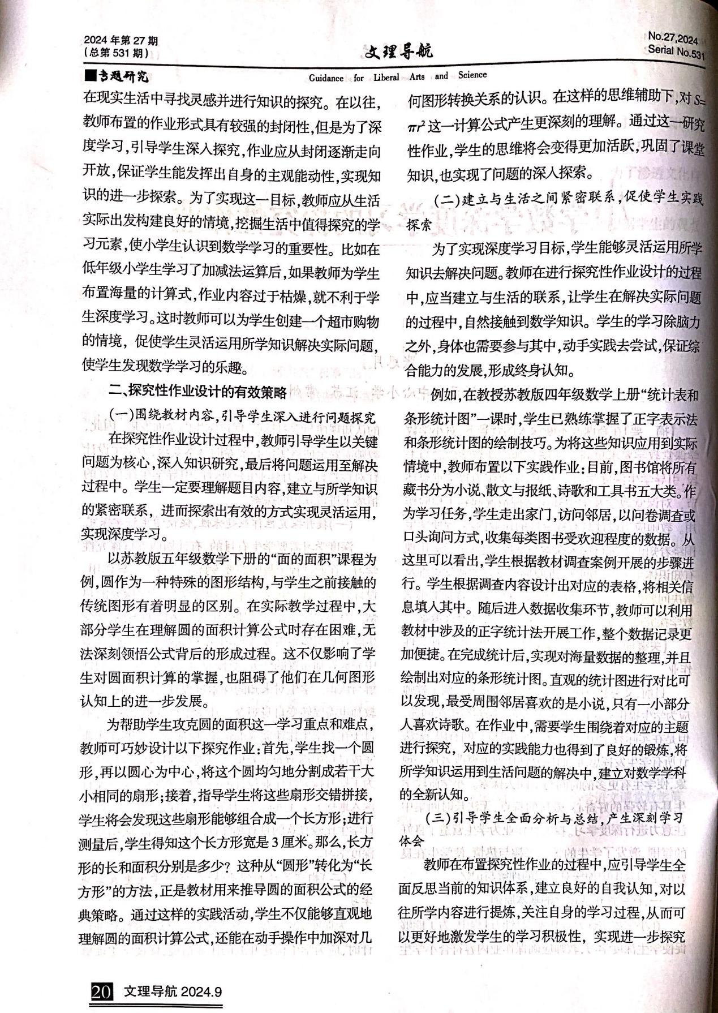

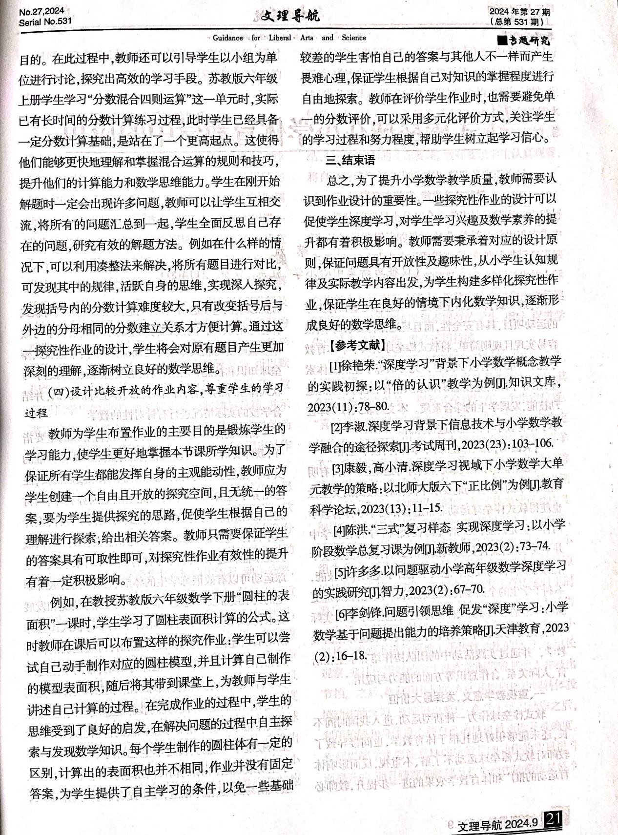

15.张思月2024.7《核心素养视角下的小学数学探究性作业实践研讨》发表于《教学与研究》
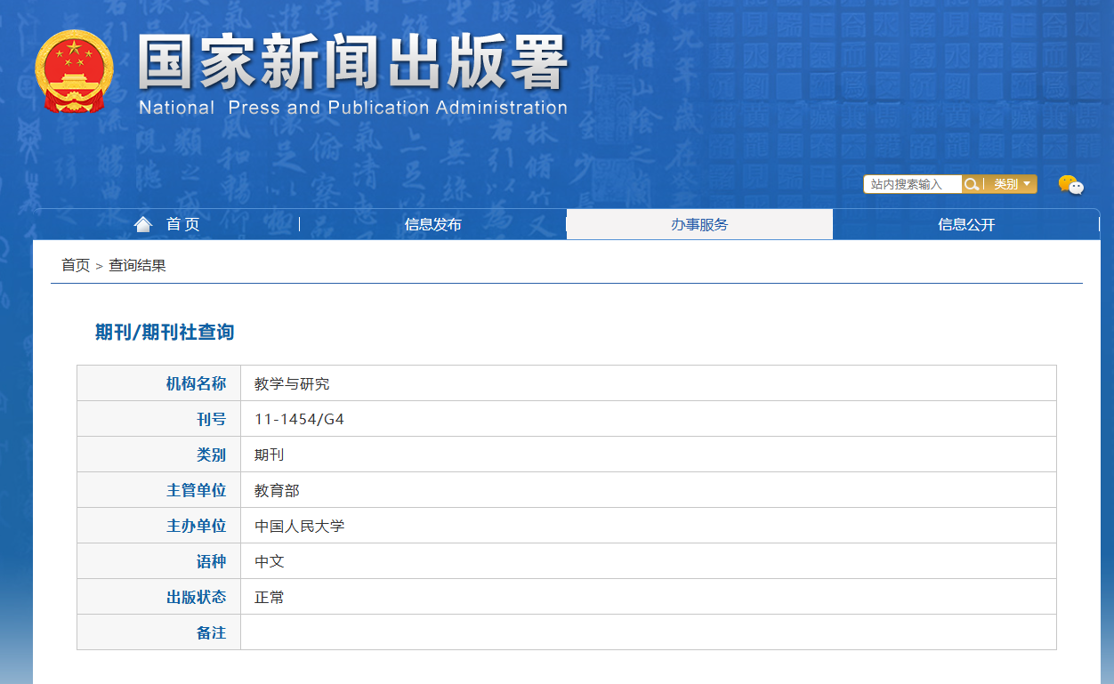
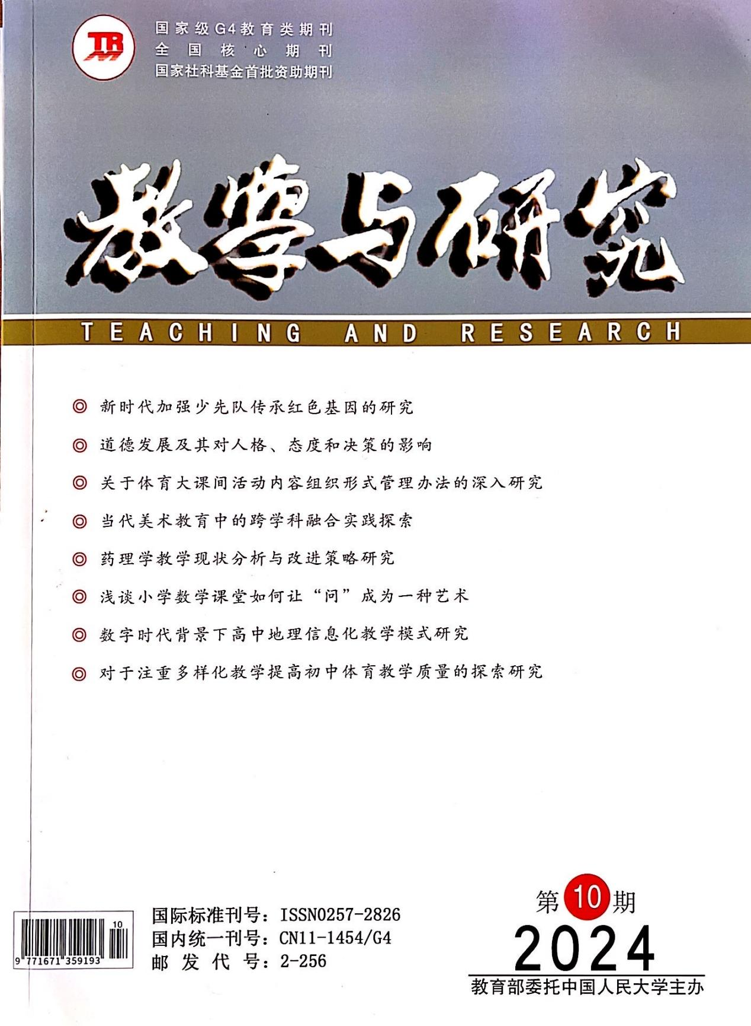

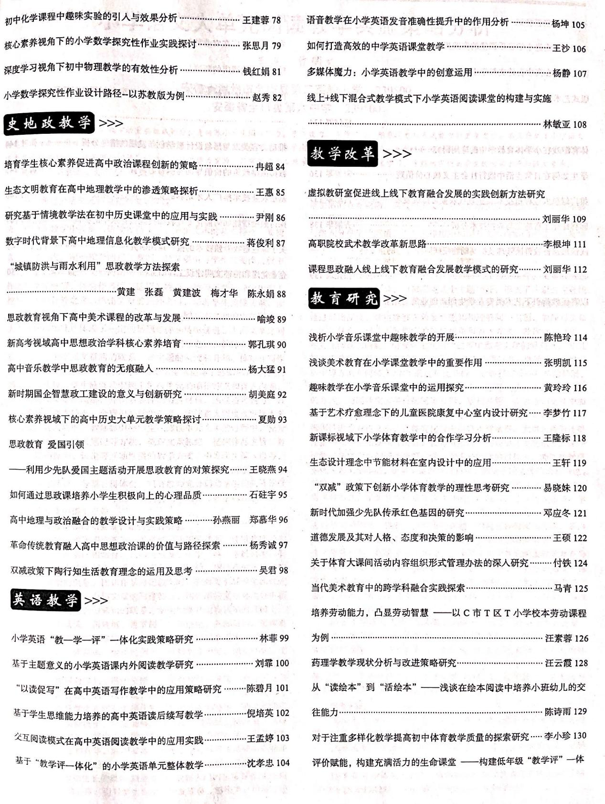

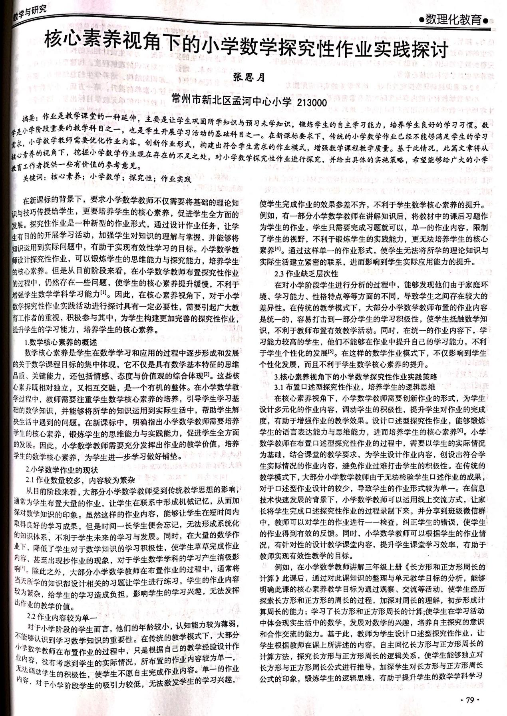

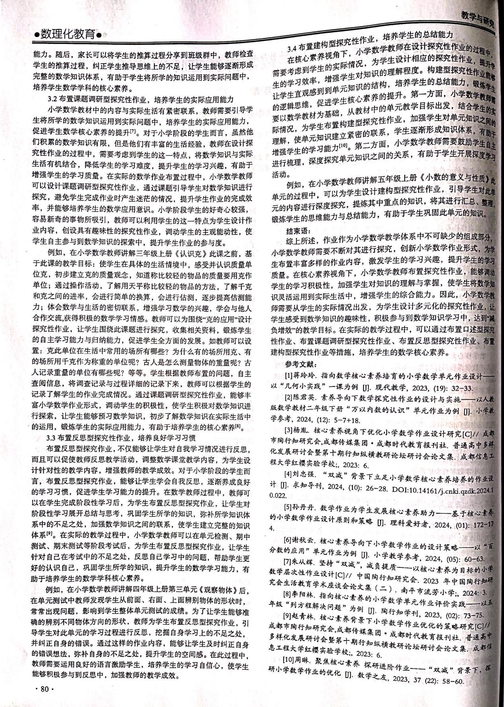
16.张思月2024.5《“双减”背景下小学数学探究性作业设计》发表于《中小学教育》
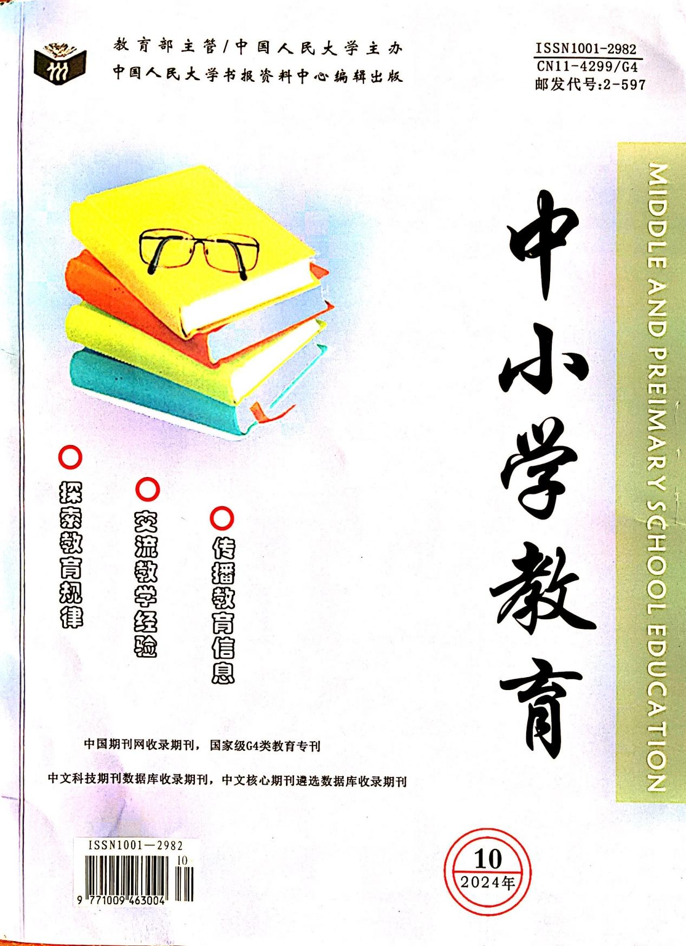
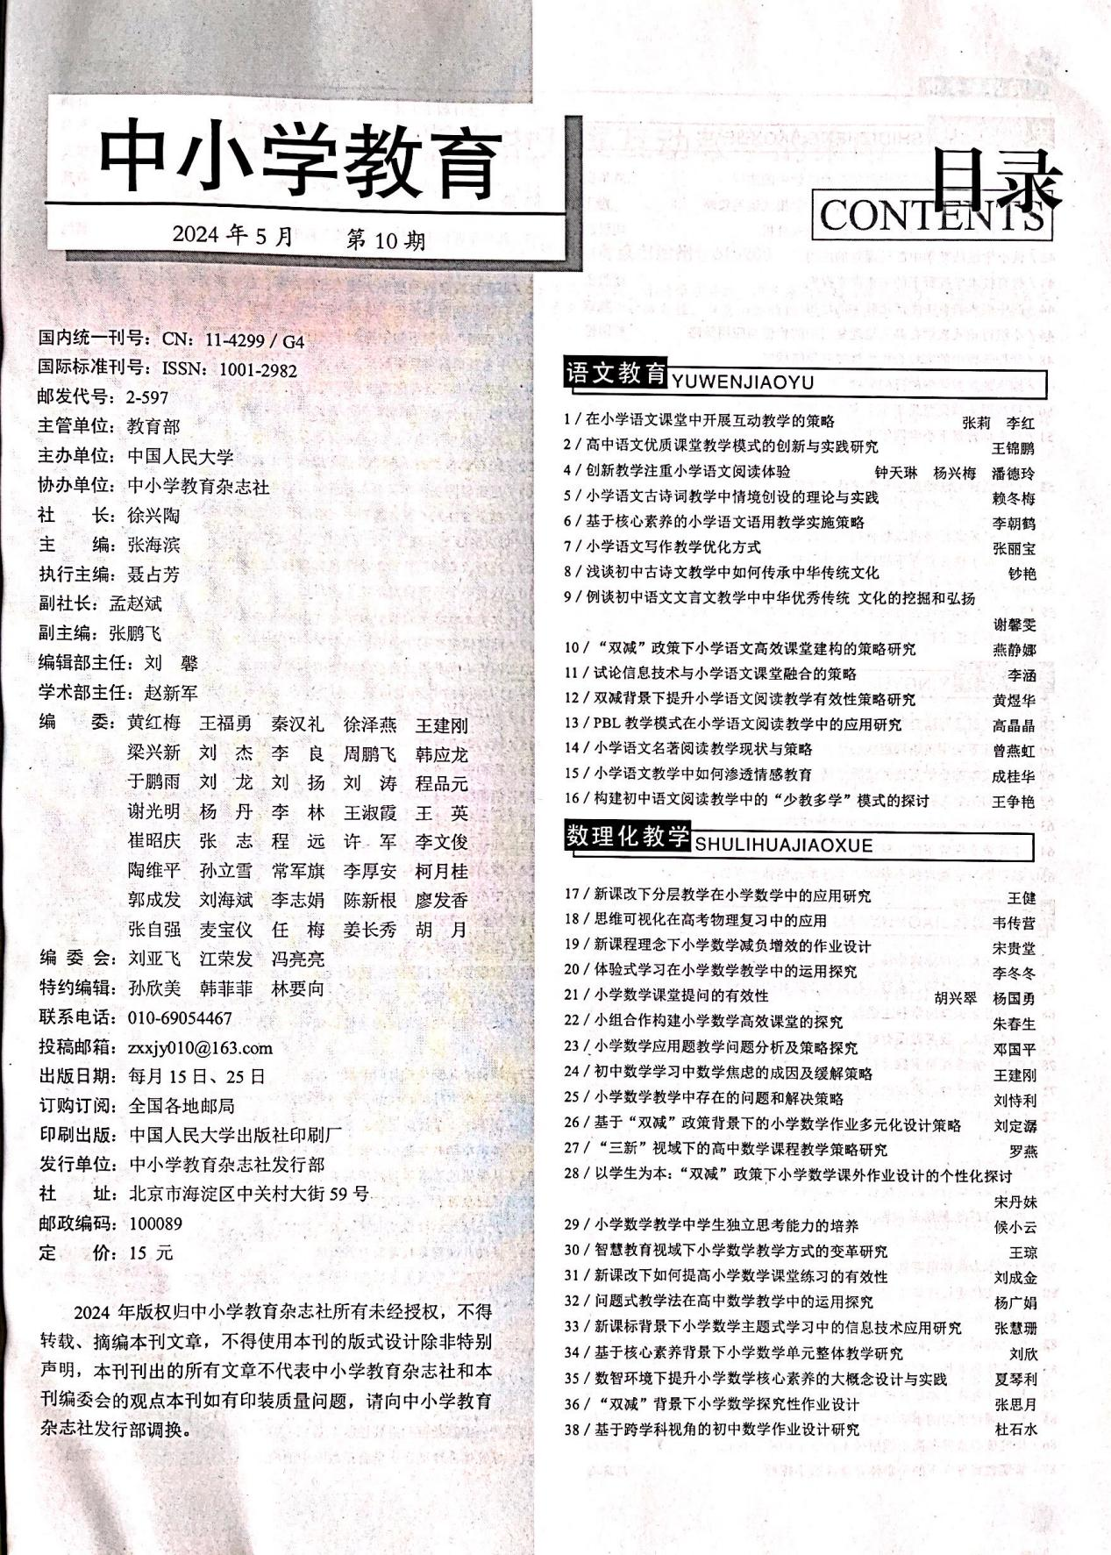

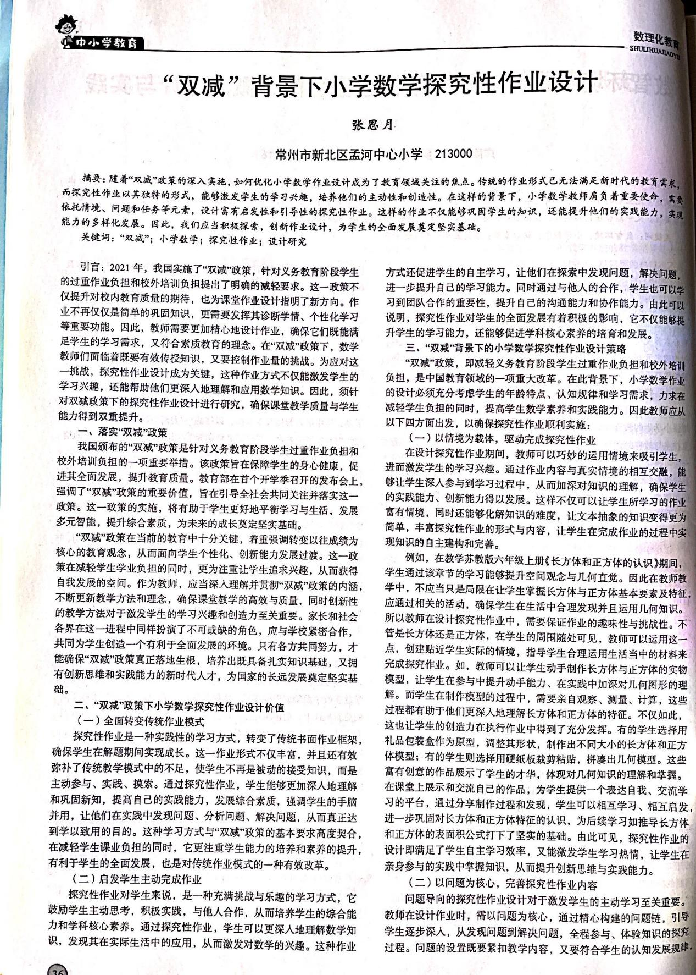
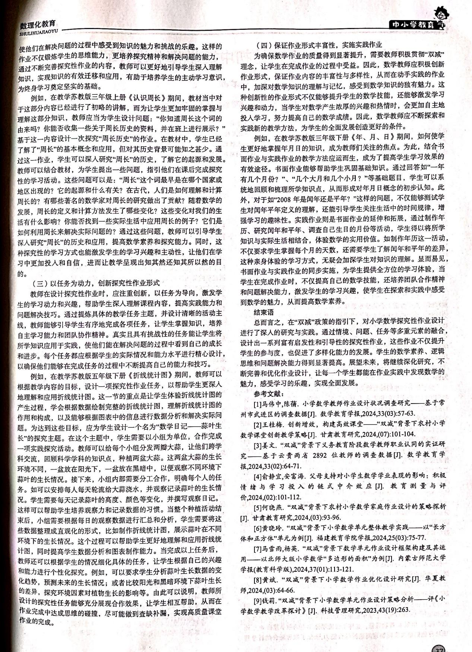

2.教师论文 (含教学设计) 获奖一览表
序号 | 级别 | 时间 | 奖项、级别 | 论文题目 | 教师姓名 | 组织单位
 | 江苏省  二等奖 | 2024.12 | 省基础教育教学研究论文展评 | 《“四维”融合：素养导向下小学数学作业设计的探索》 | 施琦 | 省中小学教学研究社
 | 常州市  一等奖 | 2023.12 | 常州市小数年会评选 | 《读·行·理·创：指向核心素养的小学数学作业设计与实践》 | 施琦 | 常州市教育科学研究院
 | 常州市  三等奖 | 2024.10. | 市第五批中小学“双减”工作案例评选活动 | 《创建“信息化教学”平台，促进乡村数学课堂转型》 | 徐璐 | 常州市教育局
 | 新北区  一等奖 | 2024.02 | 区教科研论文评选 | 《小学数学综合实践作业的设计与实施》 | 施琦 | 区教师发展中心
 | 新北区  一等奖 | 2024.09 | 区教科研论文评比 | 《丰富动手实践，让量感自然生长》 | 王妍 | 区教师发展中心
 | 新北区  一等奖 | 2024.02 | 区微型课题研究成果评比 | 《基于深度学习的结构化小学数学探究性作业设计的研究》 | 张思月 | 区教师发展中心
 | 新北区  一等奖 | 2024.09 | 区教科研论文评比 | 《“四维”融合：素养导向下小学数学作业设计的探索》 | 施琦 | 区教师发展中心
 | 新北区  一等奖 | 2025.02 | 区教科研论文评比 | 《融通助思：单元整体视角下的小学数学探究性作业设计策略》 | 张思月 | 区教师发展中心
 | 新北区  二等奖 | 2024.02 | 区教科研论文评选 | 《结构化视域下小学数学作业的探究性设计》 | 张思月 | 区教师发展中心
 | 新北区  二等奖 | 2024.02 | 区微型课题研究成果评比 | 《新课标背景下小学数学综合与实践活动设计研究》 | 肖喜萌 | 区教师发展中心
 | 新北区  二等奖 | 2025.04 | 区论文评比 | 《构建小学数学“三化”作业 促进教学效能再提升》 | 张思月 | 区教师发展中心
 | 新北区  二等奖 | 2024.09 | 区教科研论文评选 | 《大单元视角下深度贯通算理的探索与研究》 | 徐璐 | 区教师发展中心
 | 新北区  三等奖 | 2024.02 | 区教科研论文评选 | 《思维可视化促进深度学习的实现路径研究》 | 肖喜萌 | 区教师发展中心
 | 新北区  三等奖 | 2024.09 | 区基础教育优秀教学论文评选 | 《新课标视角下小学数学大单元整体教学策略探索》 | 张思月 | 区教师发展中心
3.教师基本功、评优课等获奖一览表
序号 | 级别 | 时间 | 等第 | 获奖名称 | 获奖教师 | 组织单位
1 | 市级 | 2025.03 | 一等奖 | 市小学数学评优课比赛 | 王妍 | 常州市教育科学研究院
2 | 区级 | 2023.10 | 二等奖 | 区信息化教学能手比赛 | 徐璐 | 新北区教师发展中心
3 | 区级 | 2023.10 | 二等奖 | 区信息化教学能手比赛 | 虞阮琳 | 新北区教师发展中心

44.教师公开课（含讲座）一览表
序号 | 级别 | 时间 | 讲座（公开课）内容 | 教师姓名 | 组织单位
 | 国培 | 2023.12 | 《从学的角度重构教学》 | 荆亚琴 | 合肥学院基于教学学院
 | 市级 | 2024.01 | 《循证研究：从学的角度重构教学》 | 荆亚琴 | 常州市教师发展学院
 | 市级 | 2024.04 | 《专业化教材解读实践》 | 荆亚琴 | 常州市教师发展学院
 | 市级 | 2024.05 | 《“跨学科主题学习”活动路径的设计与实施》 | 荆亚琴 | 常州市教育科学研究院
 | 市级 | 2024.12 | 《小学数学教学问题的答疑与分析》 | 荆亚琴 | 常州市教师发展学院
 | 市级 | 2025.04 | 《指向思维的小学毕业命题的实践与思考》 | 荆亚琴 | 常州市教育科学研究院
 | 市级 | 2025.06 | 《单元整体教学视角下数量关系教学的实践与审思》 | 荆亚琴 | 常州市教育科学研究院
 | 市级 | 2023.12 | 开展项目化学习，展现教学新样态 | 冯婷婷 | 常州市教育科学研究院
 | 市级 | 2024.09 | 解决问题的策略——列举 | 张思月 | 常州市教育科学研究院
 | 市级 | 2024.03 | 《分米和毫米》 | 王妍 | 常州市教育科学研究院
 | 区级 | 2023.10 | 讲座：《假设学习轨迹下的图形与几何实践思考》 | 荆亚琴 | 新北区教师发展中心
 | 区级 | 2023.11 | 讲座：《“结构化”视域下数学核心学习任务的设计与教学的实践研究》 | 荆亚琴 | 新北区教师发展中心
 | 区级 | 2024.01 | 讲座：《深度学习视域下小学数学教与学的实践研究》 | 荆亚琴 | 新北区教师发展中心
 | 区级 | 2024.03 | 讲座：《核心素养导向下核心内容教与学的实践研究》 | 荆亚琴 | 新北区教师发展中心
 | 区级 | 2024.06 | 讲座：《深度学习导向下小学数学学习任务设计与实施的研究》 | 荆亚琴 | 新北区教师发展中心
 | 区级 | 2024.11 | 《分数的初步认识》 | 荆亚琴 | 新北区教师发展中心
 | 区级 | 2023.10 | 用字母表示数 | 冯婷婷 | 新北区教师发展中心
 | 区级 | 2023.12 | 等式的基本性质 | 冯婷婷 | 徐州经济技术开发区教师发展中心
 | 区级 | 2023.11 | 《认识厘米》 | 王妍 | 教师发展中心
 | 区级 | 2023.11 | 分数的初步认识——几分之一 | 徐璐 | 新北区教师发展中心
 | 区级 | 2023.11 | 百分数的认识 | 虞阮琳 | 新北区教师发展中心
 | 区级 | 2025.3 | 简单的数量关系2 | 王妍 | 新北区教师发展中心
 | 区级 | 2024.1 | 圆柱和圆锥的认识 | 肖喜萌 | 新北区教师发展中心
 | 区级 | 2024.05 | 解决问题的策略——转化 | 张思月 | 新北区教师发展中心
 | 区级 | 2024.11 | 认识几分之一 | 徐璐 | 新北区小河中心小学
 | 区级 | 2024.9 | 用两步连乘解决实际问题 | 施琦 | 新北区教师发展中心
 | 区级 | 2024.04 | 两位数加两位数的口算 | 冯婷婷 | 教师发展中心
 | 区级 | 2025.1 | 两位数乘整十数口算 | 施琦 | 新北区教师发展中心
 | 区级 | 2024.10 | 小数乘整数 | 徐璐 | 新北区教师发展中心
 | 区级 | 2023.12 | 解决问题的策略——列举 | 张思月 | 新北区教师发展中心
 | 区级 | 2025.4 | 小数的初步认识 | 肖喜萌 | 新北区香槟湖小学
 | 区级 | 2025.3 | 相差关系 | 张思月 | 新北区教师发展中心
 | 区级 | 2025.1 | 解决问题的策略 | 张思月 | 钟楼区教师发展中心
 | 区级 | 2025.6 | 简单的周期 | 冯婷婷 | 新北区教师发展中心
 | 校际 | 2024.12 | 解决问题的策略——列举 | 张思月 | 孟河中心小学、小河中心小学、万绥小学
 | 校级 | 2023.12 | 用字母表示数 | 张思月 | 新北区孟河中心小学
 | 校级 | 2023.11 | 百分数的认识 | 虞阮琳 | 新北区春江中心小学
 | 校级 | 2023.12 | 解决问题的策略 | 肖喜萌 | 新北区浦河实验小学
 | 校级 | 2023.11 | 钉子板上的多边形 | 施琦 | 新北区薛家实验小学
 | 校级 | 2024.01 | 长方形和正方形的认识 | 肖喜萌 | 新北区浦河实验小学

5.教师专业荣誉一览表
序号 | 级别 | 时间 | 称号 (荣誉) | 姓名 | 颁发荣誉单位
 | 市级 | 2023.12 | 中小学一级教师 | 肖喜萌 | 常州市人力资源和社会保障局
 | 市级 | 2024.12 | 第十六批常州市中小学的骨干教师 | 张思月 | 常州市教育局
 | 区级 | 2024.12 | 新北区第十一批中小学骨干教师 | 王妍 | 新北区教育局
 | 区级 | 2024.12 | 新北区第十一批中小学学科带头人 | 施琦 | 新北区教育局
、

